МИНИСТЕРСТВО ОБРАЗОВАНИЯ, НАУКИ И

МОЛОДЁЖНОЙ ПОЛИТИКИ КРАСНОДАРСКОГО КРАЯ

ГОСУДАРСТВЕННОЕ БЮДЖЕТНОЕ ПРОФЕССИОНАЛЬНОЕ

ОБРАЗОВАТЕЛЬНОЕ УЧРЕЖДЕНИЕ КРАСНОДАРСКОГО КРАЯ

«КРАСНОДАРСКИЙ МОНТАЖНЫЙ ТЕХНИКУМ»

(ГБПОУ КК «КМТ»)

**МЕТОДИЧЕСКИЕ РЕКОМЕНДАЦИИ**

по выполнению практических занятий

учебная дисциплины

ОП.01 Основы информационных технологий

Профессия /Специальность

09.01.01 Наладчик аппаратного и программного обеспечения

*2022*

|  |  |  |
| --- | --- | --- |
| Рассмотрена  на заседании цикловой методической комиссии \_\_\_\_\_\_\_\_\_\_\_\_\_\_\_\_\_\_\_\_\_\_\_\_\_\_\_\_  Протокол от «\_\_\_\_»\_\_\_\_\_\_\_\_20\_\_\_г. №\_\_\_  Председатель\_\_\_\_\_\_\_\_\_ /\_\_\_\_\_\_\_\_\_\_\_\_\_\_\_ |  | Утверждаю  Заместитель директора по учебно-методической работе  ГБПОУ КК «КМТ»  \_\_\_\_\_\_\_\_\_\_\_\_\_\_/О.Е. Зобенко/  «\_\_\_\_\_»\_\_\_\_\_\_\_\_\_\_\_\_\_ 20\_\_\_ г. |

Методические рекомендации по выполнению практических занятий предназначены для закрепления теоретических знаний и приобретение необходимых практических навыков и умений по программе учебной дисциплины ОП.01Основы информационных технологий составлены в соответствии с учебным планом и рабочей программой учебной дисциплины ОП.01Основы информационных технологий по специальности (профессии) 09.01.01 Наладчик аппаратного и программного обеспечения среднего профессионального образования.

|  |  |
| --- | --- |
| Организация - разработчик: | государственное бюджетное профессиональное образовательное учреждение Краснодарского края «Краснодарский монтажный техникум» |
| Составитель(и) (автор(ы): |  |
|  | *Преподаватель Арефьева О.А.* |
|  |  |
|  |  |
|  |  |
|  |  |

**Пояснительная записка**

Методические рекомендации по выполнению практических занятий по учебной дисциплине ОП.01 **Основы информационных технологий** составлены в соответствии с учебным планом и рабочей программой дисциплины по специальности/профессии среднего профессионального образования 09.01.01 Наладчик аппаратного и программного обеспечения среднего профессионального образования. для студентов очной формы обучения.

В соответствии с рабочей программой ОП.01 Основы информационных технологий на изучение учебной дисциплины предусмотрено **111** часов, из которых 54 часов на проведение практических занятий, **37** часа на *(внеаудиторную)* самостоятельную работу.

Цель проведения практических занятий: формирование практических умений, необходимых в последующей профессиональной и учебной деятельности.

Задачи:

-работать с графическими операционными системами персонального компьютера (ПК): включать, выключать, управлять сеансами и задачами, выполняемыми операционной системой персонального компьютера;

-работать с файловыми системами, различными форматами файлов, программами управления файлами;

-работать в прикладных программах: текстовых и табличных редакторах, редакторе презентаций;

-пользоваться сведениями из технической документации и файлов-справок.

-пользоваться системным программным обеспечение.

-обновлять системное программное обеспечение администрирование операционных систем персональных компьютеров и серверов.

-пользоваться прикладным программным обеспечением, панелью управления

В результате освоения учебной дисциплины студент должен знать:

-основные понятия: информация и информационные технологии;

-технологии сбора, хранения, передачи, обработки и предоставления информации;

-классификацию информационных технологий по сферам применения:

-обработку текстовой и числовой информации;

-гипертекстовые способы хранения и представления информации, языки разметки документов;

-общие сведения о компьютерах и компьютерных сетях: понятие информационной системы, данных, баз данных, персонального компьютера, сервера;

-назначение компьютера;

-логическое и физическое устройство компьютера;

-аппаратное и программное обеспечение, процессор, оперативное запоминающее -устройство (ОЗУ), дисковую и видео подсистему;

-периферийные устройства: интерфейсы, кабели и разъемы;

-операционную систему персонального компьютера, файловые системы, форматы файлов, программы управления файлами;

-локальные сети: протоколы и стандарты локальных сетей; топологию сетей: структурированную кабельную систему;

сетевые адаптеры, концентраторы, коммутаторы; логическую структуризацию сети;

-поиск файлов, компьютеров и ресурсов сетей;

-идентификацию и авторизацию пользователей и ресурсов сетей;

-общие сведения о глобальных компьютерных

-сетях (Интернет), адресацию, доменные имена, протоколы передачи данных.

-World Wide Web (WWW), электронную почту;

-серверное и клиентское программное обеспечение;

-информационную безопасность: основные виды угроз, способы противодействия угрозам

-логическое устройство компьютера и физическое устройство компьютера

-магистрально-модульное построение компьютера

В программу включено содержание, направленное на формирование у обучающихся общих и профессиональных компетенций, необходимых для качественного освоения ОПОП СПО.

В результате освоения дисциплины обучающийся должен уметь:

ОК 1. Понимать сущность и социальную значимость будущей профессии, проявлять к ней устойчивый интерес.

ОК 2. Организовывать собственную деятельность, исходя из цели и способов ее достижения, определенных руководителем.

ОК 3. Анализировать рабочую ситуацию, осуществлять текущий и итоговый контроль, оценку и коррекцию собственной деятельности, нести ответственность за результаты своей работы.

ОК 4. Осуществлять поиск информации, необходимой для эффективного выполнения профессиональных задач.

ОК 5. Использовать информационно-коммуникационные технологии в профессиональной деятельности.

OK 6. Работать в команде, эффективно общаться с коллегами, руководством, клиентами.

ОК 7. Исполнять воинскую обязанность, в том числе с применением полученных профессиональных знаний (для юношей).

ПК 1.1. Вводить средства вычислительной техники в эксплуатацию.

ПК 1.2. Диагностировать работоспособность, устранять неполадки и сбои аппаратного обеспечения средств вычислительной техники.

ПК 1.3. Заменять расходные материалы, используемые в средствах вычислительной и оргтехники..

ПК 2.1. Устанавливать операционные системы на персональных компьютерах и серверах, а также производить настройку интерфейса пользователя.

ПК 2.2. Администрировать операционные системы персональных компьютеров и серверов.

ПК 2.3. Устанавливать и настраивать работу периферийных устройств и оборудования.

ПК 2.4. Устанавливать и настраивать прикладное программное обеспечение персональных компьютеров и серверов.

ПК 2.5. Диагностировать работоспособность, устранять неполадки и сбои операционной системы и прикладного программного обеспечения

ПК 3.1. Оптимизировать конфигурацию средств вычислительной техники в зависимости от предъявляемых требований и решаемых пользователем задач.

ПК 3.2. Удалять и добавлять компоненты персональных компьютеров и серверов, заменять на совместимые.

ПК 3.3. Заменять, удалять и добавлять основные компоненты периферийных устройств, оборудования и компьютерной оргтехники

ПК 4.1. Обновлять и удалять версии операционных систем персональных компьютеров и серверов.

ПК 4.2. Обновлять и удалять версии прикладного программного обеспечения персональных компьютеров и серверов.

ПК 4.3. Обновлять и удалять драйверы устройств персональных компьютеров, серверов, периферийных устройств и оборудования.

ПК 4.4. Обновлять микропрограммное обеспечение компонентов компьютеров, серверов, периферийных устройств и оборудования

Перечень практических занятий

*(согласно рабочей программе учебной дисциплины)*

|  |  |  |  |
| --- | --- | --- | --- |
| Наименование раздела (темы) | Практическая работа | Содержание практической  работы | Кол-во  часов |
| **Раздел 1. Информационные технологии и информационные системы** | | | |
| **Тема 1.3.**  **Программное обеспечение вычислительной техники** | Практическое занятие 1: Установка, обновление и удаление программного обеспечения, работа с панелью управления (Разбор конкретных ситуаций) | Разбор конкретных ситуаций | 2 |
| Практическое занятие 2 Запись информации в файлы различных форматов | Запись информации в файлы различных форматов | 2 |
| Практическое занятие 3 Форматирование устройств внешней памяти в различных файловых системах. | Форматирование устройств внешней памяти | 2 |
| **Тема 1.4.**  **Информационная безопасность** | Практическое занятие 4 Составление классификаций видов угроз | Информационная безопасность | 2 |
| **Раздел 2. Прикладные программы: текстовые и табличные редакторы, редактор презентаций** | | | |
| **Тема 2.1.**  **Текстовые процессоры** | Практическое занятие 5 Форматирование документов. | Форматирование документов. | 2 |
| Практическое занятие 6  Создание составных (интегрированных) документов | Создание составных документов | 2 |
| Практическое занятие 7 Создание деловых документов в редакторе MS Word. | Создание деловых документов в редакторе MS Word. | 2 |
| Практическое занятие 8 Оформление текстовых документов, содержащих таблицы. | Оформление текстовых документов, содержащих таблицы. | 2 |
| Практическое занятие 9 Оформление формул редактором MS Word | Оформление формул редактором MS Word | 2 |
| Практическое занятие 10 Комплексное использование возможностей MS Word для создания документов | Комплексное использование возможностей MS Word для создания документов | 2 |
| **Тема 2.2.** **Электронные таблицы** | Практическое занятие 11 Ввод данных, сортировка данных. | Ввод данных, сортировка данных. | 2 |
| Практическое занятие 12 Фильтрация (выборка) данных, структурирование таблиц | Фильтрация (выборка) данных, структурирование таблиц | 2 |
| Практическое занятие 13 Создание электронной книги. Относительная и абсолютная адресация в MS EXCEL | Создание электронной книги. | 2 |
| Практическое занятие 14 Связанные таблицы. Расчет промежуточных итогов в таблицах MS EXCEL. | Связанные таблицы. Расчет промежуточных итогов в таблицах MS EXCEL. | 2 |
| Практическое занятие 15 Подбор параметра. Организация обратного расчета | Подбор параметра. Организация обратного расчета | 2 |
| Практическое занятие 16 Экономические расчеты в MS EXCEL | Экономические расчеты в MS EXCEL | 2 |
| Практическое занятие 17 Построение и форматирование диаграмм в MS EXCEL | Построение и форматирование диаграмм в MS EXCEL | 2 |
| Практическое занятие 18 Комплексное использование MS EXCEL для решения поставленных задач с использованием возможностей локальной сети | Комплексное использование MS EXCEL для решения поставленных задач с использованием возможностей локальной сети | 2 |
| **Тема 2.3 Работа с программой**  **Microsoft PowerPoint.** | Практическое занятие 19 Создание презентации. Работа с анимацией | Создание презентации. Работа с анимацией | 2 |
| Практическое занятие 20 Создание презентации. Работа со звуковым сопровождением | Создание презентации. Работа со звуковым сопровождением | 2 |
| Практическое занятие 21 Создание доклада по презентации и выступление с ним. | Создание доклада по презентации и выступление с ним. | 2 |
| **Тема 2.4.**  **Системы управления**  **базами данных** | Практическое занятие 22 Создание однотабличной базы данных, формирование запросов | Создание однотабличной базы данных, формирование запросов | 2 |
| Практическое занятие 23 Формирование отчетов для однотабличной базы данных |  | 2 |
| **Тема 2.5.** **Информационно-поисковые системы** | Практическое занятие 24 Поиск информации в Интернете, по ключевым словам | Поиск информации в Интернете, по ключевым словам | 2 |
|  | Практическое занятие25  Введение в HTML. Начало web-конструирования. Составление простой web-странички | Составление простой web-странички | 2 |
|  | Практическое занятие 26  Создание HTML-документов | Создание HTML-документов | 2 |
| **Раздел 3. Автоматизированные системы.** | | |  |
| **Тема 3.1.**  **Состав**  **автоматизированных систем** | Практическое занятие 27  Обзор социальных систем и коммуникационных сетей. Состав автоматизированных систем, виды автоматизированных систем. | Обзор социальных систем и коммуникационных сетей. Состав автоматизированных систем, виды автоматизированных систем. | 2 |
| ИТОГО |  |  | 54 |

Общие методические рекомендации и рекомендации по выполнению практических занятий

При выполнении каждой практической работы необходимо придерживаться следующих правил:

1. Внимательно прочитайте инструкцию по выполнению практической работы.

2. Пользуясь рекомендациями к работе, выполните предложенные задания.

3. Оформите письменный отчет по выполненной практической

Требования к содержанию и оформлению отчета

по практической работе

-название и цель работы;

-оборудование;

-ход работы;

-вывод по работе, соответствующий полученным результатам (Например, можно начать следующим образом: *из выполненной практической работы можно сделать следующие выводы: (и перечисляем, к каким выводам в результате проделанной работе вы пришли).*

Критерии оценки результатов выполнения практической работы

Критериями оценки результатов выполнения практической работы являются:

-степень реализации цели работы;

-качество оформления отчета;

-степень соответствия результатов работы заданным требованиям.

Оценка выполнения практической работы

Отметка 5– «отлично» выставляется, если студент имеет глубокие знания учебного материала по теме практической работы, показывает усвоение взаимосвязи основных понятий, используемых в работе, самостоятельно выполнил все рекомендации по выполнению практической работе, смог ответить на контрольные вопросы, даёт правильный алгоритм решения задачи, выполнены поставленные цели работы.

Отметка 4– «хорошо» выставляется, если студент показал знание учебного материала, допускает небольшие неточности при выполнении экспериментальных заданий и расчетов, смог ответить почти полно на все контрольные вопросы.

Отметка 3– «удовлетворительно» выставляется, если студент в целом освоил материал практической работы, но затрудняется с выполнением всех заданий практической работы без помощи преподавателя, ответил не на все контрольные вопросы.

Отметка 2– «неудовлетворительно» выставляется студенту, если он имеет существенные пробелы в знаниях основного учебного материала практической работы, не может самостоятельно выполнить задания практической работы, не раскрыл содержание контрольных вопросов.

**Практическая работа №1**

**1.Тема:** Установка, обновление и удаление программного обеспечения, работа с панелью управления (разбор конкретной ситуации.)

**2.Цель   занятия**:    овладеть   навыками   установки   программного   обеспечения. **3.Продолжительность занятия**: \_1,5\_\_ часа.

**4.Материалы, оборудование, ТСО, программное обеспечение, оснащение, раздаточный материал:** Компьютер, Операционная система Windows, инструкционная карта по проведению практического занятия

**5**.**Литература**,**информационное обеспечение:** Горхберг Г.С. Информационные технологии/ учебник для студ.учреждений сред. проф. образования / Г.С.Гохберг, А.А. Короткий - М.: Издательский центр «Академия», 320с.Свиридова М.Ю.Информационные технологии в офисе. Практические упражнения Учебное пособие для нач.проф. образования/ М.Ю. Свиридова - - М.: Издательский центр «Академия», 320с.

**6.Методические рекомендации по выполнению работы:** изучите краткие теоретические и учебно-методические материалы по теме практического занятия. При выполнении работы соблюдайте последовательность действий.

**7.Порядок выполнения работы:**

Теоретическая часть

Установка программного обеспечения осуществляется поэтапно:

 1.  Запуск инсталлятора InstallShield;

2.  выбор типа версии (полная или демонстрационная);

3.  принятие (или отклонение) лицензионного соглашения;

 4.  ввод имени пользователя, названия организации;

5.  выбор каталога для размещения файлов программы;

6.  ввод кода инсталляции (только при выборе полной версии);

7.  выбор типа инсталляции (полная, типичная, выборочная);

8.  выбор компонентов для инсталляции (только для выборочной инсталляции);

9.  копирование файлов на жесткий диск;

10.  создание программной группы и ярлыков в главном меню;

 11. создание записи в реестре для обеспечения возможности удаления программы (или изменения состава компонентов) через Панель управления. Предусмотрена возможность отмены инсталляции на любой стадии.

 Кроме того, инсталлятор имитирует также процессы настройки и деинсталляции:

1.  определение наличия установленной версии и состава установленных компонентов;

2.  изменение состава компонентов;

3.  восстановление испорченной версии;

4.  полное удаление программы.

 Удаление программы через панель управления: В панели управления (Пуск-Панель управления) щелкните Установка и удаление программ. В списке Установленные программы выберите название программы для удаления, а затем щелкните Удалить. Чтобы подтвердить удаление, нажмите кнопку Да. На странице Удаление завершено нажмите кнопку Готово.

 Преимущества лицензионного и недостатки нелицензионного программного обеспечения Лицензионное программное обеспечение имеет ряд преимуществ:

 • Техническая поддержка производителя программного обеспечения.

 При эксплуатации приобретенного лицензионного программного обеспечения у пользователей могут возникнуть различные вопросы. Владельцы лицензионных программ имеют право воспользоваться технической поддержкой производителя программного обеспечения, что в большинстве случаев позволяет разрешить возникшие проблемы.

 Обновление программ.

 Производители программного обеспечения регулярно выпускают пакеты обновлений лицензионных программ (patch, service-pack). Их своевременная установка - одно из основных средств защиты персонального компьютера (особенно это касается антивирусных программ). Легальные пользователи оперативно и бесплатно получают все вышедшие обновления. Все обновления подразделяются на:

 Важные обновления - обеспечивают существенные преимущества в безопасности, конфиденциальности и надежности. Их следует устанавливать сразу же, как только они становятся доступны, и можно выполнять установку автоматически с помощью «Центра обновления Windows».

 Рекомендуемые обновления - могут устранять менее существенные проблемы или делать использование компьютера более удобным. Хотя эти обновления не предназначены для устранения существенных недостатков в работе компьютера или программного обеспечения Windows, их установка может привести к заметным улучшениям. Их можно устанавливать автоматически.

 Необязательные обновления – к ним относятся обновления, драйверы или новое программное обеспечение Майкрософт, делающее использование компьютера более удобным. Их можно устанавливать только вручную.

 К остальным обновлениям можно отнести все обновления, которые не входят в состав важных, рекомендуемых или необязательных обновлений.

 В зависимости от типа обновления в «Центре обновления Windows» предлагаются следующие возможности:

 Обновления безопасности. Это открыто распространяемые исправления уязвимостей определенных продуктов. Уязвимости различаются по уровню серьезности и указаны в бюллетене по безопасности Майкрософт как критические, важные, средние или низкие.

 Критические обновления. Это открыто распространяемые исправления определенных проблем, которые связаны с критическими ошибками, не относящимися к безопасности. • Пакеты обновления. Протестированные наборы программных средств, включающие в себя исправления, обновления безопасности, критические и обычные обновления, а также дополнительные исправления проблем, обнаруженных при внутреннем тестировании после выпуска продукта. Пакеты обновления могут содержать небольшое количество изменений оформления или функций, запрошенных пользователями.

Для обновления программного обеспечения через Интернет рекомендуется включить автоматическое обновление.

Для автоматического обновления программ необходимо войти в систему с учетной записью «Администратор». Нажмите кнопку Пуск, выберите команду Панель управления и два раза щелкните значок Автоматическое обновление. Выберите вариант Автоматически (рекомендуется). Под вариантом Автоматически загружать и устанавливать на компьютер рекомендуемые обновления выберите день и время, когда операционная система Windows должна устанавливать обновления. Автоматическое обновление обеспечивает установку первоочередных обновлений, которые включают в себя обновления безопасности и другие важные обновления, помогающие защитить компьютер. Также рекомендуется регулярно посещать веб-узел Windows Update (http://www.microsoft.com/) для получения необязательных обновлений, например рекомендованных обновлений программного обеспечения и оборудования, которые помогут улучшить производительность компьютера.

 Законность и престиж.

Покупая нелицензионное программное обеспечение, вы нарушаете закон, так как приобретаете "ворованные" программы. Вы подвергаете себя и свой бизнес риску юридических санкций со стороны правообладателей. У организаций, использующих нелегальное программное обеспечение, возникают проблемы при проверках лицензионной чистоты программного обеспечения, которые периодически проводят правоохранительные органы. За нарушение авторских прав в ряде случаев предусмотрена не только административная, но и уголовная ответственность. Нарушение законодательства, защищающего авторское право, может негативно отразиться на репутации компании. Нелицензионные копии программного обеспечения могут стать причиной несовместимости программ, которые в обычных условиях хорошо взаимодействуют друг с другом.

 В ногу с техническим прогрессом.

 Управление программным обеспечением поможет определить потребности компании в программном обеспечении, избежать использования устаревших программ и будет способствовать правильному выбору технологии, которая позволит компании достичь поставленных целей и преуспеть в конкурентной борьбе.

 Профессиональные предпродажные консультации.

 Преимущества приобретения лицензионного программного обеспечения пользователи ощущают уже при его покупке. Продажу лицензионных продуктов осуществляют сотрудники компаний - авторизованных партнеров ведущих мировых производителей программного обеспечения, квалифицированные специалисты. Покупатель может рассчитывать на профессиональную консультацию по выбору оптимального решения для стоящих перед ним задач.

 Повышение функциональности.

 Если у вас возникнут пожелания к функциональности продукта, вы имеете возможность передать их разработчикам; ваши пожелания будут учтены при выпуске новых версий

 продукта.

Приобретая нелицензионное программное обеспечение, вы очень рискуете.

-Административная ответственность за нарушение авторских прав.

 Согласно статье 7.12 КоАП РФ 1 ввоз, продажа, сдача в прокат или иное незаконное использование экземпляров произведений или фонограмм в целях извлечения дохода в случаях,

 если экземпляры произведений или фонограмм являются контрафактными, влечет наложение административного штрафа: на юридических лиц - от 300 до 400 МРОТ с конфискацией контрафактных экземпляров, произведений и фонограмм, а также материалов и оборудования, используемых для их воспроизведения, и иных орудий совершения административного правонарушения.

 -Уголовная ответственность за нарушение авторских прав.

 Согласно статье 146 УК РФ (часть 2) незаконное использование объектов авторского права или смежных прав, а равно приобретение, хранение, перевозка контрафактных экземпляров произведений или фонограмм, в целях сбыта совершенные в крупном размере, наказываются штрафом в размере от 200 до 400 МРОТ или в размере заработной платы или иного дохода осужденного за период от двух до четырех месяцев, либо обязательными работами на срок от 180 до 240 часов, либо лишением свободы на срок до двух лет.

 При использовании нелицензионного, то есть измененной пиратами версии, программного продукта, могут возникнуть ряд проблем:

 -Некорректная работа программы. Взломанная программа– это изменённая программа, после

изменений не прошедшая цикл тестирования.

-Нестабильная работа компьютера в целом.

- Проблемы с подключением периферии (неполный набор драйверов устройств). -Отсутствие файла справки, документации, руководства.

 -Невозможность установки обновлений.

-Отсутствие технической поддержки продукта со стороны разработчика.

 -Опасность заражения компьютерными вирусами (от частичной потери данных до полной утраты содержимого жёсткого диска) или другими вредоносными программами.

Практическая часть

Задание 1. Изучив  организацию  обновления  программного  обеспечения   через  Интернет,настройте   автоматическое   обновление   программного   обеспечения  еженедельно   в  12.00.

Опишите порядок установки автоматического обновления программного обеспечения

Найти  в сети  Интернет закон  РФ  «Об информации, информатизации и  защите

информации» и выделить определения понятий:

информация;

 информационные технологии;

 информационно-телекоммуникационная сеть;

 доступ к информации;

 конфиденциальность информации;

 электронное сообщение;

 документированная информация.

Задание 2. Изучив источник «Пользовательское соглашение» Яндекс ответьте на следующие вопросы:

 1). По какому адресу находится страница с пользовательским соглашением Яндекс?

2). В каких случаях Яндекс имеет право отказать пользователю в использовании своих служб?

3). Каким образом Яндекс следит за операциями пользователей?

4). Что подразумевается под термином «контент» в ПС?

 5). Что в ПС сказано о запрете публикации материалов, связанных с: нарушением авторских прав и дискриминацией людей; рассылкой спама; обращением с животными?

6). Какого максимального объема могут быть файлы и архивы, размещаемые пользователями при использовании службы бесплатного хостинга?

 7). Ваш почтовый ящик на Почте Яндекса будет удален, если Вы не пользовались им более\_\_ дней.

**Контрольные вопросы**

1). Запишите, как осуществляется установка программного обеспечения

 2). Запишите, как производится деинсталляция программ

3). Как производится удаление программы через Панель управления

4). Запишите преимущества лицензионного программного обеспечения

5). Запишите недостатки нелицензионного программного обеспечения

6). По какому адресу находится страница с пользовательским соглашением Яндекс?

7). В каких случаях Яндекс имеет право отказать пользователю в использовании своих служб?

8). Каким образом Яндекс следит за операциями пользователей?

9). Что подразумевается под термином «контент» в ПС?

10). Опишите порядок установки автоматического обновления программного обеспечения

11). Запишите, какие бывают обновления.

**Практическая работа №2**

**1.Тема:** **Запись информации в файлы различных форматов Создание архива данных. Запись информации на накопители различных видов.**

**2.Цель   занятия**:    научиться работать с программами архиваторами, архивировать файлы с разными значениями сжатия и защитой паролем, разархивировать файлы, отработать навыки по использованию накопителей различных видов.

оборудование:

**3.Продолжительность занятия**: \_1,5\_\_ часа.

**4.Материалы, оборудование, ТСО, программное обеспечение, оснащение, раздаточный материал:** сеть Интернет, ПК.Операционная система Windows, инструкционная карта по проведению практического занятия

**5**.**Литература**,**информационное обеспечение:** Горхберг Г.С. Информационные технологии/ учебник для студ.учреждений сред. проф. образования / Г.С.Гохберг, А.А. Короткий - М.: Издательский центр «Академия», 320с.Свиридова М.Ю.Информационные технологии в офисе. Практические упражнения Учебное пособие для нач.проф. образования/ М.Ю. Свиридова - - М.: Издательский центр «Академия», 320с.

**6.Методические рекомендации по выполнению работы:** изучите краткие теоретические и учебно-методические материалы по теме практического занятия. При выполнении работы соблюдайте последовательность действий.

**7.Порядок выполнения работы:**

1. Создайте в своей рабочей папке (папке с вашей группой) следующие папки: папку со своей фамилией, в ней папки **Архивы**.
2. Запустите программу **WinRar**.
3. Откройте папку с исходным материалом для практической работы **Практикум**. В этой папке хранятся три типа файлов **.doc, .bmp, .exe.**
4. Скопируйте в папку **Архивы** файлы из папки **Практикум**.
5. Заархивируйте графический файл и сравните размеры обоих файлов. Для этого выполните следующие действия:
6. Щелчком правой кнопки мыши выделите файл типа .bmp
7. Щелкните на кнопке **Добавить в архив**, появится диалоговое окно, уточняющее параметры архивации.
8. По умолчанию архивный файл имеет имя исходного файла.
9. Если необходимо задать иное имя архива, то введите его в поле ввода имени.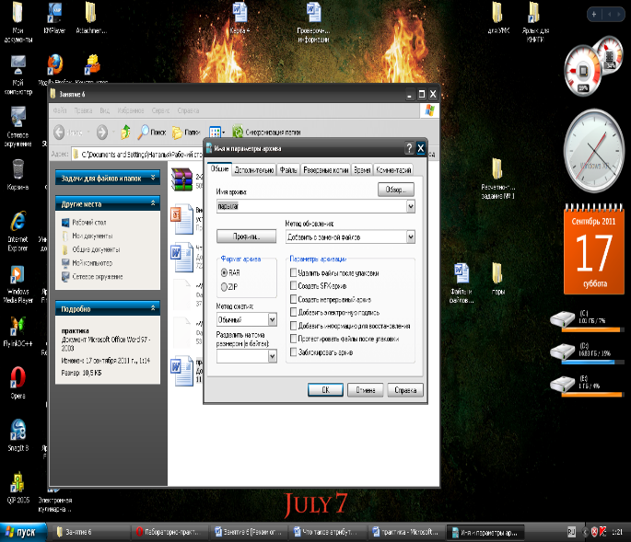
10. Выберите формат архивного файла **RAR**.
11. Остальные параметры оставьте без изменения.
12. Щелкните по кнопке **Ok**.
13. Сравните размеры исходного файла и архивного. Данные внесите в **таблицу 1**.
14. Заархивируйте файл типа .doc и сравните размеры обоих файлов. Данные внесите в **таблицу 1**.
15. Заархивируйте файл типа .exe и сравните размеры обоих файлов. Данные внесите в **таблицу 1**.
16. Удалите исходные файлы.
17. Заархивируйте файлы в формате архива **ZIP**. Заполните **таблицу 1**. полученными данными.

Формат архива

Имя файла и его расширение

Исходный размер

Размер после архивации

**Разархивирование файлов. Архивирование файлов с защитой паролем**

**Технология выполнения работы:**

1. Откройте исходный материал для практической работы № 1 **Практикум**в своей папке.

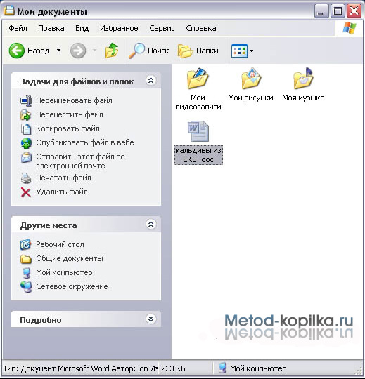

1. Обычно архиватор, установленный на компьютере, доступен через контекстное меню. Выделим первый файл и через контекстное меню вызовем архиватор **WinRar**.

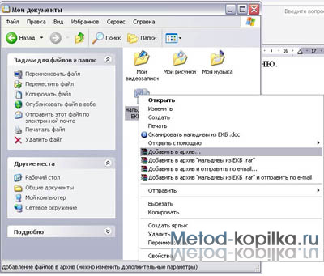

1. Зададим параметры архивирования. На вкладке **Дополнительно** зададим пароль. Можно выбрать опцию **Показывать пароль при вводе**.

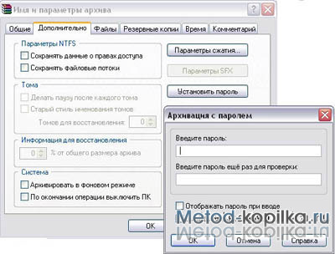

1. Разархивируем файлы. Выполнить эту операцию можно двойным кликом по файлу архива, либо через контекстное меню - Извлечь файлы. При разархивации запаролированного архива от вас потребуются ввести пароль.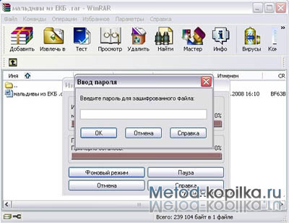
2. Выполняем те же действия с оставшимися двумя файлами.

**Запись информации на накопители различных видов**

* 1. Заархивированные файлы запишите на накопители различных видов.
  2. Укажите различия записи информации на накопители.

**Практическая работа №3**

**1.Тема:** **Форматирование устройств внешней памяти в различных файловых системах**

**2.Цель   занятия**:    Исследование устройств внешней памяти на основе гибких и жестких магнитных дисков.

**3.Продолжительность занятия**: \_1,5\_\_ часа.

**4.Материалы, оборудование, ТСО, программное обеспечение, оснащение, раздаточный материал:** Компьютер, Операционная система Windows, инструкционная карта по проведению практического занятия

**5**.**Литература**,**информационное обеспечение:** Горхберг Г.С. Информационные технологии/ учебник для студ.учреждений сред. проф. образования / Г.С.Гохберг, А.А. Короткий - М.: Издательский центр «Академия», 320с.Свиридова М.Ю.Информационные технологии в офисе. Практические упражнения Учебное пособие для нач.проф. образования/ М.Ю. Свиридова - - М.: Издательский центр «Академия», 320с.

**6.Методические рекомендации по выполнению работы:** изучите краткие теоретические и учебно-методические материалы по теме практического занятия. При выполнении работы соблюдайте последовательность действий.

**7.Порядок выполнения работы:**

1. Исследовать образцы конструкций контроллеров магнитных дисков. Занести в отчет в форме таблицы результаты исследования образцов: наименование, тип, параметры.
2. Выявить программы тестирования, установленные на компьютере, которые могут использоваться для исследования и тестирования устройств внешней памяти. Составить перечень отобранных программ с кратким комментарием по использованию. Отдельно перечислить программы низкоуровневого форматирования жестких дисков.

|  |  |  |
| --- | --- | --- |
| № | Программа | Тестируемые параметры |
|  |  |  |

1. Исследовать установки конфигурации BIOS. Зафиксировать в отчете наличие накопителей и их параметры.
2. Используя программы тестирования, определить наличие накопителей на гибких магнитных дисках, их работоспособность и их параметры.
3. Используя программы тестирования, определить наличие накопителей на жестких магнитных дисках, их работоспособность и их параметры.

|  |  |  |  |  |
| --- | --- | --- | --- | --- |
| Программа | Диск | Среднее время доступа, Ts | Время перехода с дорожки на дорожку, Tt-t | Скорость передачи, Vd |
|  |  |  |  |  |

* 1. Построить на одном рисунке графики зависимости времени доступа от дорожки для каждого из накопителей. Для измерения параметров использовать тестовые программы.

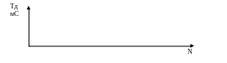 По графикам определить:

– среднее время доступа, Ts

– максимальное время доступа, Tm

– время перехода с дорожки на дорожку, Tt-t

+

1. Используя указания преподавателя, произвести исследование и низкоуровневое форматирование жесткого диска, в качестве которого использовать второй (не системный) жесткий диск. Перед низкоуровневым форматированием выполнить тестирование диска на предмет определения оптимального значения коэффициента чередования.
2. Результаты определения оптимального коэффициента чередования занести в таблицу.
3. При помощи FDISK создать на исследуемом диске логические диски, для чего получить у преподавателя указания о количестве логических дисков и их емкости, и программой FORMAT выполнить их форматирование.
4. Проверить работоспособность отформатированного диска, для чего воспользоваться, например, программой SCANDISK или любой другой программой.
5. Используя указания преподавателя, выполнить низкоуровневое форматирование второго (не системного) диска с другим коэффициентом чередования. Повторить операции сначала пункта 7 (логическое форматирование), а затем пункта 6 (измерение времени доступа).

**Практическая работа №4**

**1.Тема:** Составление классификаций видов угроз

**2.Цель   занятия**:    изучить угрозы информационной безопасности для различных объектов информатизации; научиться анализировать угрозы безопасности для объекта информатизации в соответствии с заданием преподавателя.

**3.Продолжительность занятия**: \_1,5\_\_ часа.

**4.Материалы, оборудование, ТСО, программное обеспечение, оснащение, раздаточный материал:** Компьютер, Операционная система Windows, инструкционная карта по проведению практического занятия

**5**.**Литература**,**информационное обеспечение:** Горхберг Г.С. Информационные технологии/ учебник для студ.учреждений сред. проф. образования / Г.С.Гохберг, А.А. Короткий - М.: Издательский центр «Академия», 320с.Свиридова М.Ю.Информационные технологии в офисе. Практические упражнения Учебное пособие для нач.проф. образования/ М.Ю. Свиридова - - М.: Издательский центр «Академия», 320с.

**6.Методические рекомендации по выполнению работы:** изучите краткие теоретические и учебно-методические материалы по теме практического занятия. При выполнении работы соблюдайте последовательность действий.

**7.Порядок выполнения работы:**

**Теоретические сведения**

Информационный объект – это среда, в которой информация создается, обрабатывается, хранится и передается.

Под угрозой информационной безопасности объекта понимаются возможные воздействия на него, приводящие к ущербу.

По своей общей направленности угрозы информационной безопасности подразделяются на следующие виды:

1. Угрозы конституционным правам и свободам человека и гражданина в области духовной жизни и информационной деятельности, индивидуальному, групповому и общественному сознанию, духовному возрождению. Этими угрозами являются:
   * принятие органами государственной власти субъектов нормативных правовых актов, ущемляющих конституционные права и свободы граждан в области духовной жизни и информационной деятельности;
   * создание монополий на формирование, получение и распространение информации, в том числе с использованием телекоммуникационных систем;
   * противодействие, в том числе со стороны криминальных структур, реализации гражданами своих конституционных прав на личную и семейную тайну, тайну переписки, телефонных переговоров и иных сообщений;
   * нерациональное, чрезмерное ограничение доступа к общественно необходимой информации;
   * противоправное применение специальных средств воздействия на индивидуальное, групповое и общественное сознание;
   * неисполнение федеральными органами государственной власти, органами государственной власти субъектов, органами местного самоуправления, организациями и гражданами требований федерального законодательства, регулирующего отношения в информационной сфере;
   * неправомерное ограничение доступа граждан к открытым информационным ресурсам федеральных органов государственной власти, органов государственной власти субъектов, органов местного самоуправления, к открытым архивным материалам, к другой открытой социально значимой информации;
   * дезорганизация и разрушение системы накопления и сохранения культурных ценностей, включая архивы;
   * нарушение конституционных прав и свобод человека и гражданина в области массовой информации;
   * вытеснение российских информационных агентств, средств массовой информации с внутреннего информационного рынка и усиление зависимости духовной, экономической и политической сфер общественной жизни от зарубежных информационных структур;
   * девальвация духовных ценностей, пропаганда образцов массовой культуры, основанных на культе насилия, на духовных и нравственных ценностях, противоречащих ценностям, принятым в нашем обществе;
   * снижение духовного, нравственного и творческого потенциала населения, что существенно осложнит подготовку трудовых ресурсов для внедрения и использования новейших технологий, в том числе информационных;
   * манипулирование информацией (дезинформация, сокрытие или искажение информации).
2. Угрозы информационному обеспечению государственной политики:
   * монополизация информационного рынка, его отдельных секторов отечественными и зарубежными информационными структурами;
   * блокирование деятельности государственных средств массовой информации по информированию аудитории;
   * низкая эффективность информационного обеспечения государственной политики вследствие дефицита квалифицированных кадров, отсутствия системы формирования и реализации государственной информационной политики.
3. Угрозы развитию отечественной индустрии информации, включая индустрию средств информатизации, телекоммуникации и связи, обеспечению потребностей внутреннего **рынка** в ее продукции и выходу этой продукции на мировой рынок, а также обеспечению накопления, сохранности и эффективного использования отечественных информационных ресурсов:
   * противодействие доступу к новейшим информационным технологиям, взаимовыгодному и равноправному участию российских производителей в мировом разделении труда в индустрии информационных услуг, средств информатизации, телекоммуникации и связи, информационных продуктов, а также создание условий для усиления технологической зависимости в области современных информационных технологий;
   * закупка органами государственной власти импортных средств информатизации, телекоммуникации и связи при наличии отечественных аналогов, не уступающих по своим характеристикам зарубежным образцам;
   * вытеснение с отечественного рынка производителей средств информатизации, телекоммуникации и связи;
   * увеличение оттока за рубеж специалистов и правообладателей интеллектуальной собственности.
4. Угрозы безопасности информационных и телекоммуникационных средств и систем, как уже развернутых, так и создаваемых на территории. Ими могут являться:
   * противоправные сбор и использование информации;
   * нарушения технологии обработки информации;
   * внедрение в аппаратные и программные изделия компонентов, реализующих функции, не предусмотренные документацией на эти изделия;
   * разработка и распространение программ, нарушающих нормальное функционирование информационных и информационно- телекоммуникационных систем, в том числе систем защиты информации;
   * уничтожение, повреждение, радиоэлектронное подавление или разрушение средств или систем обработки информации, телекоммуникации и связи;
   * воздействие на парольно-ключевые системы защиты автоматизированных систем обработки и передачи информации, компрометация ключей и средств криптографической защиты информации;
   * утечка информации по техническим каналам;
   * внедрение электронных устройств для перехвата информации в технические средства обработки, хранения и передачи информации по каналам связи, а также в служебные помещения органов государственной власти, предприятий, учреждений и организаций независимо от формы собственности;
   * уничтожение, повреждение, разрушение или хищение машинных и других носителей информации;
   * перехват информации в сетях передачи данных и на линиях связи, дешифрование этой информации и навязывание ложной информации;
   * использование несертифицированных отечественных и зарубежных информационных технологий, средств защиты информации, средств информатизации, телекоммуникации и связи при создании и развитии белорусской информационной инфраструктуры;
   * несанкционированный доступ к информации, находящейся в банках и базах данных;
   * нарушение законных ограничений на распространение информации.
5. **Источники угроз информационной безопасности**

Носителями угроз безопасности информации являются источники угроз. В качестве источников угроз могут выступать как субъекты (личность) так и объективные проявления.

Все источники угроз информационной безопасности можно разделить на три основные группы (рис. 1).

1. Обусловленные действиями субъекта (антропогенные источники), которые могут привести к нарушению безопасности информации. Данные действия могут быть квалифицированы как умышленные (преднамеренные) или случайные (непреднамеренные) преступления.
   1. Непреднамеренные угрозы на объект информатизации (ОИ):
   * неумышленные действия, приводящие к частичному или полному отказу или разрушению технических, программных, информационных ресурсов ОИ;
   * неумышленная порча оборудования, удаление, искажение файлов с защищаемой информацией или программ, в том числе системных;
   * неправомерное отключение оборудования или изменение режимов работы устройств и программ;
   * неумышленная порча носителей информации;
   * запуск технологических программ, способных при некомпетентном использовании вызывать потерю работоспособности ОИ или его компонент (зависания или зацикливания) или осуществляющих необратимые изменения (форматирование или реструктуризацию машинных носителей информации (МНИ), удаление данных и т. п.);
   * нелегальное внедрение и использование неучтенных программ (игровых, обучающих, технологических и др., не являющихся необходимыми для выполнения нарушителем своих служебных обязанностей) с последующим необоснованным расходованием ресурсов (загрузка процессора, захват оперативной памяти и памяти на внешних носителях);
   * заражение ПЭВМ компьютерными вирусами;
   * неосторожные действия, приводящие к разглашению защищаемой информации или делающие ее общедоступной;
   * разглашение, передача или утрата атрибутов разграничения доступа (паролей, ключей, идентификационных карточек, пропусков и т. п.);
   * проектирование архитектуры объекта информатизации (ОИ), технологии обработки данных, разработка прикладных программ с использованием возможностей, представляющих опасность для работоспособности ОИ и средств защиты информации (СЗИ) от несанкционированного доступа (НСД);
   * игнорирование организационных ограничений (установленных правил) при работе на ОИ;
   * вход в локально-вычислительные сети (ЛВС) в обход средств защиты (например, загрузка посторонней операционной системы со сменных МНИ);
   * некомпетентное использование, настройка или неправомерное отключение средств защиты персоналом службы безопасности;
   * пересылка данных по ошибочному адресу абонента (устройства);
   * ввод ошибочных данных;
   * неумышленное повреждение информационных линий связи.
   1. Преднамеренные угрозы на ОИ:
   * физическое разрушение ОИ (путем взрыва, поджога и т. п.) или вывод из строя отдельных наиболее важных компонент (устройств, носителей важной системной информации и т. п.);
   * отключение или вывод из строя подсистем обеспечения функционирования ОИ (электропитания, охлаждения и вентиляции, линий связи);
   * действия по дезорганизации функционирования ОИ (изменение режимов работы устройств или программ);
   * вербовка (путем подкупа, шантажа и т. п.) персонала или отдельных пользователей ОИ, имеющих определенные полномочия;
   * применение устройств дистанционной фото- и видеосъемки;
   * перехват данных, передаваемых по информационным линиям связи, и их анализ с целью выяснения протоколов обмена, правил вхождения в связь и авторизации пользователя и последующих попыток их имитации для проникновения на ОИ;
   * хищение технических средств и носителей информации (системных блоков ПЭВМ, МНИ, запоминающих устройств);
   * несанкционированное копирование носителей информации, включая МНИ;
   * хищение производственных отходов (распечаток, записей, списанных МНИ);
   * чтение остаточной информации из оперативной памяти и с внешних запоминающих устройств ПЭВМ;
   * чтение информации из областей оперативной памяти, используемых операционной системой (в том числе СЗИ от НСД) или другими пользователями, в асинхронном режиме благодаря недостаткам многозадачных операционных систем и систем программирования;
   * незаконное получение паролей и других реквизитов разграничения доступа (из-за халатности пользователей, путем подбора, путем имитации интерфейса обмена) с последующей маскировкой под зарегистрированного пользователя («маскарад»);
   * несанкционированное использование терминалов пользователей, имеющих уникальные физические характеристики, такие как номер рабочей станции в сети, физический адрес, адрес в системе связи;
   * внедрение вредоносного программного кода («закладок», «вирусов»,

«троянских коней», «кейлогеров», «жучков»), т. е. такого исполняемого кода, который не нужен для осуществления заявленных функций, но позволяет преодолевать систему защиты, скрытно и незаконно осуществлять доступ ксистемным ресурсам с целью регистрации и передачи защищаемой информации или дезорганизации функционирования ОИ;

* + незаконное подключение к информационным линиям связи с целью работы «между строк», с использованием пауз в действиях законного пользователя от его имени с последующим вводом ложных сообщений или модификацией передаваемых сообщений;
  + незаконное подключение к информационным линиям связи с целью прямой подмены законного пользователя путем его физического отключения после входа в ЛВС и успешной аутентификации с последующим вводом и навязыванием ложных сообщений;
  + воздействие на технические и программные средства в целях нарушения пути доставки и своевременности информационного обмена в ЛВС. Источники, действия которых могут привести к нарушению безопасности информации, бывают как внешними, так и внутренними. Данные

источники можно спрогнозировать и принять адекватные меры.

1. Обусловленные техническими средствами (техногенные источники). Эти источники угроз менее прогнозируемы и напрямую зависят от свойств техники и поэтому требуют особого внимания. Данные источники угроз информационной безопасности также могут быть как внутренними, так и внешними.
2. Стихийные источники. Данная группа объединяет обстоятельства, составляющие непреодолимую силу (стихийные бедствия или другие обстоятельства, которые невозможно предусмотреть или предотвратить или возможно предусмотреть, но невозможно предотвратить). Эти обстоятельства носят объективный и абсолютный характер, распространяющийся на всех. Такие источники угроз совершенно не поддаются прогнозированию, и поэтому меры против них должны применяться всегда. Стихийные источники как правило, являются внешними по отношению к защищаемому объекту и под ними, как правило, понимаются природные катаклизмы.

|  |
| --- |
|  |
| **Рис. 1. Классификация источников угроз** |

Библиотека

**Контрольные вопросы**

1. Что принято называть угрозой информационной безопасности?
2. Какова классификация методов защиты информации, в том числе по характеру проводимых мероприятий?
3. Какова классификация угроз информационной безопасности?
4. Что понимается под термином «информационный объект»?
5. Что представляет собой угроза права собственности?

**Практическая часть**

**Задание 1**

Используя программный модуль «Введение в информационную безопасность. Практические работы», выполнить предлагаемый тест в разделе

«Тест» и задание в разделе «Практика». Открыть программный модуль

«Введение в информационную безопасность. Практические работы», расположенный на диске /D лабораторного компьютера. Перейти по вкладке

«Разделы» в раздел «Практическая работа №4». Пройти тестирование по материалу изученной темы в разделе «Тест».

1. **Задание 2**

Используя программный модуль «Введение в информационную безопасность. Практические работы», выполнить предлагаемый тест в разделе

«Практическая работа №4».

**Практическая работа № 5**

**1.Тема:** Форматирование документов

**2.Цель   занятия**:    Научиться редактировать и распознавать оформление документ в текстовом редакторе MSWord

**3.Продолжительность занятия**: \_1,5\_\_ часа.

**4.Материалы, оборудование, ТСО, программное обеспечение, оснащение, раздаточный материал:** Компьютер, Операционная система Windows, текстовый редактор MSWord ,инструкционная карта по проведению практического занятия

**5**.**Литература**,**информационное обеспечение:** Горхберг Г.С. Информационные технологии/ учебник для студ.учреждений сред. проф. образования / Г.С.Гохберг, А.А. Короткий - М.: Издательский центр «Академия», 320с.Свиридова М.Ю.Информационные технологии в офисе. Практические упражнения Учебное пособие для нач.проф. образования/ М.Ю. Свиридова - - М.: Издательский центр «Академия», 320с.

**6.Методические рекомендации по выполнению работы:** изучите краткие теоретические и учебно-методические материалы по теме практического занятия. При выполнении работы соблюдайте последовательность действий.

**7.Порядок выполнения работы:**

Набрать текст по образцу, соблюдая оформление и правила орфографии и грамматики.

Небо Аустерлица

***Что это? я падаю! у меня ноги подкашиваются» , — подумал он и упал на спину. Он раскрыл глаза, надеясь увидать, чем кончилась борьба французов с артиллеристами, и желая знать, убит или нет рыжий артиллерист, взяты или спасены пушки. Но он ничего не видал. Над ним не было ничего уже, кроме неба, — высокого неба, не ясного, но все-таки неизмеримо высокого, с тихо ползущими по нем серыми облаками. «Как тихо, спокойно и торжественно, совсем не так, как я бежал, — подумал князь Андрей, — не так, как мы бежали, кричали и дрались; совсем не так, как с озлобленными и испуганными лицами тащили друг у друга банник француз и артиллерист, — совсем не так ползут облака по этому высокому бесконечному небу. Как же я не видал прежде этого высокого неба? И как я счастлив, что узнал его наконец. Да! все пустое, все обман, кроме этого бесконечного неба. Ничего, ничего нет, кроме его. Но и того даже нет, ничего нет, кроме тишины, успокоения. И слава Богу!.. »***

Описание дуба

**На краю дороги стоял дуб. Вероятно, в десять раз старше берез, составлявших лес, он был в десять раз толще и в два раза выше каждой березы. Это был огромный в два обхвата дуб с обломанными, давно видно, суками и с обломанной корой, заросшей старыми болячками. С огромными своими неуклюжими, несимметрично-растопыренными  корявыми руками и пальцами, он старым, сердитым и презрительным уродом стоял между улыбающимися березами. Только он один не хотел подчиняться обаянию весны и не хотел видеть ни весны, ни солнца.**

**"Весна, и любовь, и счастие!" - как будто говорил этот дуб. - И как не надоест вам все один и тот же глупый и бессмысленный обман. Все одно и то же, и все обман! Нет ни весны, ни солнца, ни счастья. Вон смотрите, сидят задавленные мертвые ели, всегда одинокие, и вон и я растопырил свои обломанные, ободранные пальцы, где ни выросли они - из спины, из боков; как выросли - так и стою, и не верю вашим надеждам и обманам".**

**Князь Андрей несколько раз оглянулся на этот дуб, проезжая по лесу, как будто он чего-то ждал от него. Цветы и трава были и под дубом, но он все так же, хмурясь, неподвижно, уродливо и упорно, стоял посреди их.**

**"Да, он прав, тысячу раз прав этот дуб, - думал князь Андрей, пускай другие, молодые, вновь поддаются на этот обман, а мы знаем жизнь, - наша жизнь кончена!" Целый новый ряд мыслей безнадежных, но грустно-приятных в связи с этим дубом, возник в душе князя Андрея. Во время этого путешествия он как будто вновь обдумал всю свою жизнь, и пришел к тому же прежнему успокоительному и безнадежному заключению, что ему начинать ничего было не надо, что он должен доживать свою жизнь, не делая зла, не тревожась и ничего не желая.**

Старый дуб   (Том II, часть III, глава 3)

"Да, здесь, в этом лесу был этот дуб, с которым мы были согласны,-  подумал князь Андрей. - Да где он",- подумал опять князь Андрей, глядя на левую сторону дороги и, сам того не зная, не узнавая его, любовался тем дубом, которого он искал. Старый дуб, весь преображенный, раскинувшись шатром сочной, темной зелени, млел, чуть колыхаясь в лучах вечернего солнца. Ни корявых пальцев, ни болячек, ни старого недоверия и горя - ничего не было видно. Сквозь жесткую, столетнюю кору пробились без сучков сочные, молодые листья, так что верить нельзя было, что этот старик произвел их. "Да  это тот самый дуб", -  подумал князь Андрей, и на него вдруг нашло беспричинное  весеннее чувство радости и обновления. Все лучшие минуты его жизни вдруг в одно и то же время вспомнились ему. И Аустерлиц с высоким небом, и мертвое, укоризненное лицо жены, и Пьер на пароме, и девочка, взволнованная красотою ночи, и эта ночь, и луна - и все это вдруг вспомнилось ему.

 "Нет, жизнь не кончена в 31 год,- вдруг окончательно, беспеременно решил князь Андрей. Мало того, что я знаю все то, что есть во мне, надо, чтобы и все знали это: и Пьер, и эта девочка, которая хотела улететь в небо, надо, чтобы все знали меня, чтобы не для одного меня шла моя жизнь, чтоб не жили они так независимо от моей жизни, чтоб на всех она отражалась и чтобы все они жили со мною вместе!"

Танец Наташи

*Наташа сбросила себя платок, который был, накинут на ней, забежала вперед дядюшки и, подперши руки в боки, сделала движение плечами и стала.*

*Где, как, когда всосала в себя из того русского воздуха, которым она дышала,- эта Графинечка, воспитанная эмигранткой-француженкой,- этот дух, откуда взяла она эти приёмы, которые танцы с шалью давно бы должны были вытеснить? Но дух и приёмы были те самые, неподражаемые, неизучаемые, русские, которых и ждал от неё дядюшка. Как только она стала, улыбнулась торжественно, гордо и хитро-весело, первый страх, который охватил, было, Николая и всех присутствующих, страх, что она не то сделает, прошёл, и они уже любовались ею.*

*Она сделала то самое и так точно, так вполне точно это сделала, что Анисия Фёдоровна, которая тотчас подала её необходимый для её дела платок, сквозь смех прослезилась, глядя на эту тоненькую, грациозную, такую чужую ей, в шелку и в бархате воспитанную графиню, которая умела понять всё то, что было и в Анисье, и в отце Анисьи, и в тётке, и в матери, и во всяком русском человеке.*

BOOK SEVEN: 1810 - 11

CHAPTER

**The Bible legend tells us that the absence of labor - idleness - was a condition of the first man's blessedness before the Fall. Fallen man has retained a love of idleness, but the curse weighs on the race not only because we have to seek our bread in the sweat of our brows, but because our moral nature is such that we cannot be both idle and at ease. An inner voice tells us we are in the wrong if we are idle. If man could find a state in which he felt that though idle he was fulfilling his duty, he would have found one of the conditions of man's primitive blessedness. And such a state of obligatory and irreproachable idleness is the lot of a whole class - the military. The chief attraction of military service has consisted and will consist in this compulsory and irreproachable idleness.**

**Nicholas Rostov experienced this blissful condition to the full when, after 1807, he continued to serve in the Pavlograd regiment, in which he already commanded the squadron he had taken over from Denisov.**

Rostov had become a bluff, good-natured fellow, whom his Moscow acquaintances would have considered rather bad form, but who was liked and respected by his comrades, subordinates, and superiors, and was well contented with his life. Of late, in 1809, he found in letters from home more frequent complaints from his mother that their affairs were falling into greater and greater disorder, and that it was time for him to come back to gladden and comfort his old parents.

Reading these letters, Nicholas felt a dread of their wanting to take him away from surroundings in which, protected from all the entanglements of life, he was living so calmly and quietly. He felt that sooner or later he would have to re-enter that whirlpool of life, with its embarrassments and affairs to be straightened out, its accounts with stewards, quarrels, and intrigues, its ties, society, and with Sonya's love and his promise to her. It was all dreadfully difficult and complicated; and he replied to his mother in cold, formal letters in French, beginning: "My dear Mamma," and ending: "Your obedient son," which said nothing of when he would return. In 1810 he received letters from his parents, in which they told him of Natasha's engagement to Bolkonski, and that the wedding would be in a year's time because the old prince made difficulties. This letter grieved and mortified Nicholas. In the first place he was sorry that Natasha, for whom he cared more than for anyone else in the family, should be lost to the home; and secondly, from his hussar point of view, he regretted not to have been there to show that fellow Bolkonski that connection with him was no such great honor after all, and that if he loved Natasha he might dispense with permission from his dotard father.

**Практическая работа №6**

**1.Тема:** Создание составных (интегрированных) документов

**2.Цель   занятия**:    Научиться работать с документами в текстовом редактор Блокнот, в текстовом редакторе WordPad, в графическом редактор Paint  

**3.Продолжительность занятия**: \_1,5\_\_ часа.

**4.Материалы, оборудование, ТСО, программное обеспечение, оснащение, раздаточный материал:** Компьютер, Операционная система Windows, текстовый редактор MSWord ,инструкционная карта по проведению практического занятия

**5**.**Литература**,**информационное обеспечение:** Горхберг Г.С. Информационные технологии/ учебник для студ.учреждений сред. проф. образования / Г.С.Гохберг, А.А. Короткий - М.: Издательский центр «Академия», 320с.Свиридова М.Ю.Информационные технологии в офисе. Практические упражнения Учебное пособие для нач.проф. образования/ М.Ю. Свиридова - - М.: Издательский центр «Академия», 320с.

**6.Методические рекомендации по выполнению работы:** изучите краткие теоретические и учебно-методические материалы по теме практического занятия. При выполнении работы соблюдайте последовательность действий.

**7.Порядок выполнения работы:**

1. Запустите текстовый редактор Блокнот (**Пуск – Программы – Стандартные – Блокнот)** hello_html_m62d04c5.png**.**

2. Выберите инструмент **Размер шрифта** и установите размер 14 пт.**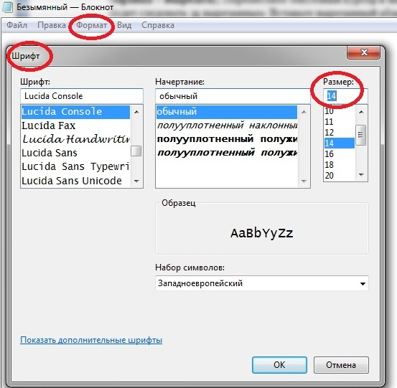**

3. Наберите определение файла и папки из вашей тетради. При вводе каждой заглавной буквы удерживайте нажатой клавишу SHIFT. В конце набранного абзаца нажимайте клавишу ENTER.

4. Сохраните созданный файл с новым именем (**Файл – Сохранить на рабочий стол**).

5. Закройте текстовый редактор Блокнот.

**Задание 2**

Открыть созданный файл в текстовом редакторе WordPad (открыть с помощью WordPad). Изменить шрифт для слов «файл» и папка» на полужирный.**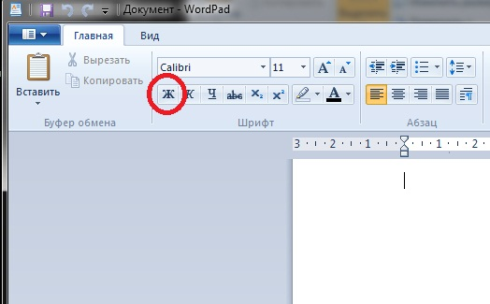**

1. Запустите текстовый редактор WordPad (**Пуск – Программы – Стандартные** – **WordPad**).

2. Установите переключатель Перенос по словам в положение **В границах полей**(**Вид – Параметры – Текст**).

3. Откройте созданный файл (**Файл – Открыть**). В раскрывающемся списке **Тип файлов**диалогового окна **Открыть** необходимо выбрать тип: **Текстовые документы** (\* bt).

4. Выделите слово «папка», дважды щелкнув на нем.

5. Выберите инструмент Полужирный и установите соответствующий тип шрифта для выделенного слова.

6. Установите текстовый курсор на начало слова «файл». Выделите указанное слово, удерживая клавишу SHIFT и нажимая клавишу ВПРАВО. Измените шрифт на полужирный.

**Задание 3**

Перегруппировать абзацы в алфавитном порядке, используя различные способы выделения.

1. Перегруппируйте абзацы в алфавитном порядке, используя выделение. Для выделения первого абзаца установите текстовой курсор в его начало и используйте комбинацию SHIFT + CTRL + ВПРАВО. Переместите выделенный абзац в буфер (**Правка – Вырезать**). Переместите текстовый курсор в начало абзаца, который должен будет следовать за вырезанным. Вставьте вырезанный абзац (**Правка – Вставить**).

2. Для выделения второго абзаца быстро щелкните трижды на любом находящемся в нем слове. Переместите выделенный абзац в нужное место, используя перетаскивание.

**Задание 4**

В начале текста набрать заголовок «Определения» (шрифт 16 пт, Arial). В конце текста наберите вашу фамилию, имя и класс (курсив, выравнивание по правому краю). Сохраните набранный текст под новым именем на рабочем столе.

1. Используя комбинацию CTRL + HOME, переместите курсор в начало текста. Наберите заголовок «Определения».

2. Измените размер шрифта заголовка на 16 пт и тип шрифта на Arial (Кириллица) (инструмент Шрифт).

3. Используя комбинацию CTRL + TND, переместите курсор в конец текста. Наберите в новом абзаце вашу фамилию и инициалы.

4. Выделите последний абзац.

5. Измените тип шрифта на курсив (инструмент Курсив)

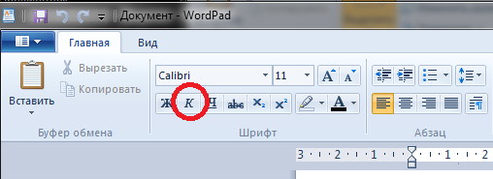.

6. Выберите инструмент По правому краю и соответствующим образом отформатируйте абзац.

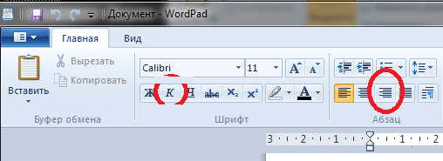

7. Сохраните набранный текст под новым именем в личной папке.

8. Закройте окно текстового редактора WordPad.

**Задание 5**

Запустите графический редактор Paint

Строим композицию «Крепость» в графическом редакторе Paint с помощью объемных геометрических фигур.

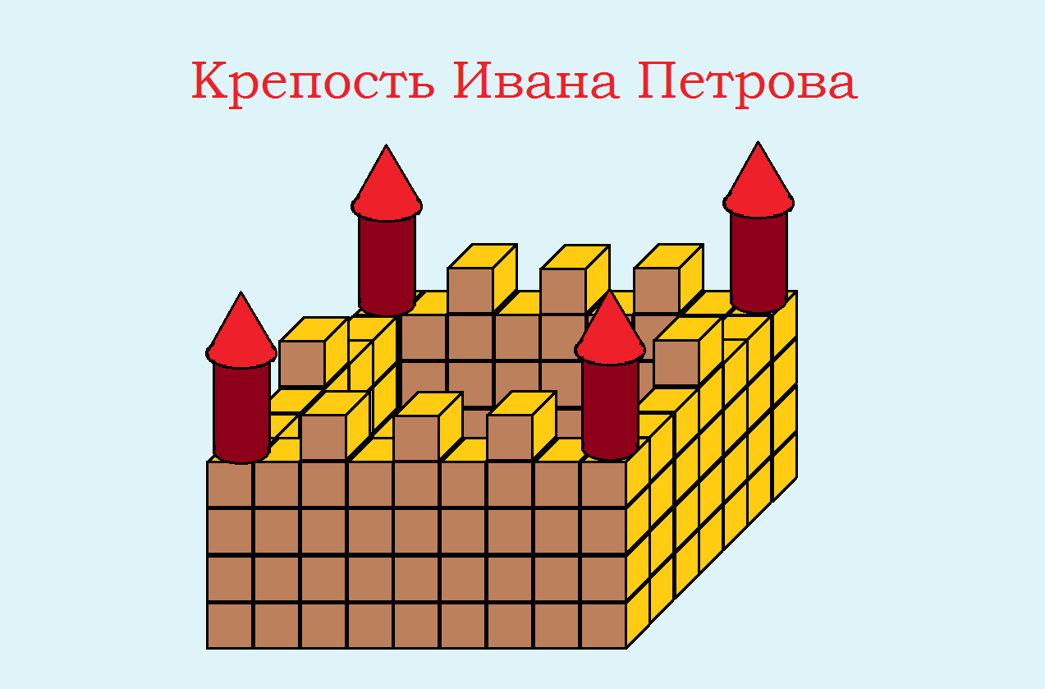

Крепость состоит из башен (круглого или квадратного сечения), соединённых крепостной стеной с бойницами. Для её создания используем такие объемные геометрические фигуры как куб, цилиндр и конус.

1. В графическом редакторе Paint в меню «Вид» ставим галочку в квадратике «Линии сетки».
2. Строим кубик (сторона передней грани 3 клеточки сетки, высота грани 1,5 клеточки):

* Выбираем инструмент *Прямоугольник.*
* Рисуем квадрат, используя при рисовании клавишу Shift.
* Выбираем инструмент *Линия.*
* Из трех вершин квадрата рисуем наклонные линии, пользуясь клавишей Shift.

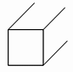

* Рисуем горизонтальную и вертикальную линии задней стенки кубика.

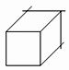  
  
При необходимости*Ластиком*аккуратно удаляем выступающие части линий. 

1. Инструментом *Заливка*закрашиваем стороны получившегося кубика разными цветами.   
   Строим из кубиков заднюю стену крепости, используя метод копирования (клавиша Ctrl)- (высота 4 кубика, длина 9 кубиков).

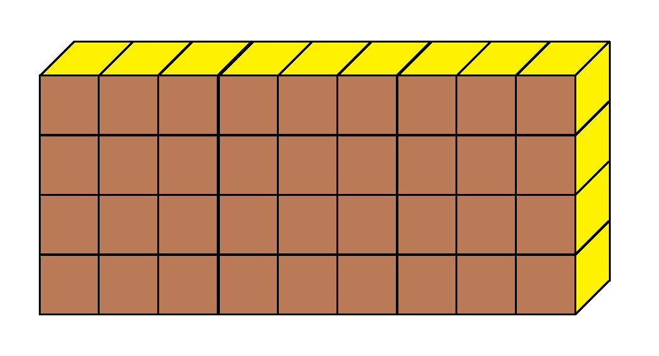

1. Строим из кубиков боковую стену крепости, используя метод копирования - (высота 4 кубика, длина 5 кубиков).

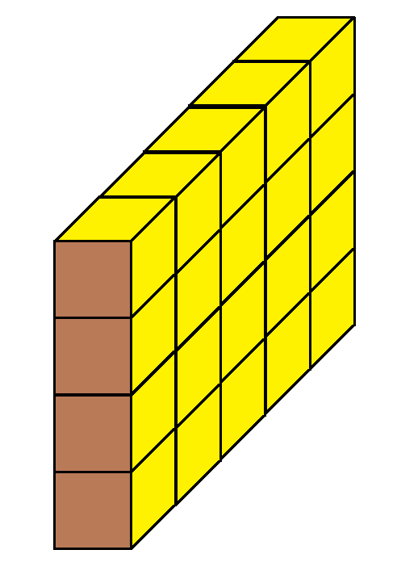

1. Методом копирования создаем вторую боковую и переднюю стены крепости.
2. Собираем крепостные стены в следующей последовательности: сначала устанавливаем заднюю стену, затем боковые и переднюю.
3. Строим сторожевые башни по углам крепостной стены: рисуем цилиндры с помощью инструментов *Овал* и *Линия*, раскрашиваем их, копируем и устанавливаем на нужное место.



1. Строим крыши сторожевых башен: рисуем конусы с помощью инструментов *Овал* и *Линия*, раскрашиваем их, копируем и устанавливаем на нужное место.



1. Убираем сетку в меню «Вид», заливаем фон холста композиции.
2. Подписываем проект – «Крепость ……..».
3. Сохраняем проект.

**Контрольные вопросы**

1. Какие возможности для форматирования текста имеются в программе Блокнот?
2. Перечислите основные элементы окна программы Блокнот и укажите их функциональное назначение.
3. Какими способами можно ввести текущую дату в документ программы Блокнот?
4. Как вставить рисунок в документ WordPad?
5. В каких форматах можно сохранять документ, созданный с помощью текстового процессора WordPad?
6. Перечислите основные элементы окна программы Paint и укажите их функциональное назначение.
7. Перечислите основные инструменты программы Paint и укажите их назначение.
8. Какие возможности для создания и редактирования рисунков имеются в программе Paint?
9. Чем отличаются графические объекты растрового типа от объектов векторного типа?
10. Какие операции с выделенным фрагментом можно выполнять в окне программы Paint?

**Практическая работа №7**

**1.Тема:** Создание деловых документов в редакторе Microsoft Office Word.

**2.Цель   занятия**:   Научится созданию деловых документов в редакторе Microsoft Office Word.

**3.Продолжительность занятия**: \_1,5\_\_ часа.

**4.Материалы, оборудование, ТСО, программное обеспечение, оснащение, раздаточный материал:** Компьютер, Операционная система Windows, редактор Microsoft Office Word,инструкционная карта по проведению практического занятия

**5**.**Литература**,**информационное обеспечение:** Горхберг Г.С. Информационные технологии/ учебник для студ.учреждений сред. проф. образования / Г.С.Гохберг, А.А. Короткий - М.: Издательский центр «Академия», 320с.Свиридова М.Ю.Информационные технологии в офисе. Практические упражнения Учебное пособие для нач.проф. образования/ М.Ю. Свиридова - - М.: Издательский центр «Академия», 320с.

**6.Методические рекомендации по выполнению работы:** изучите краткие теоретические и учебно-методические материалы по теме практического занятия. При выполнении работы соблюдайте последовательность действий.

**7.Порядок выполнения работы:**

1. **Оформление шапки заявления**

Ниже подробно описан процесс оформления шапки заявления. Аналогичные операции вам потребуется применить для оформления оставшейся части документа.

1. Установите в пустом документе поля размером по **2 см** с каждой стороны (команда ***Файл⇒Параметры страницы***). Установите шрифт **Times New Roman**, размер **13 пт**.
2. Наберите первую строку документа:

В \_\_\_\_\_\_\_\_\_\_\_\_\_\_ районный (городской)

Шапка заявления состоит из 8 однострочных абзацев (если отдельными строками считать пустые поля с подчеркиванием и пояснения под ними). Все строки выровнены по левому краю и у всех одинаковый отступ – примерно 8,5 см от левого поля листа. Отступ абзаца можно точно задать командой ***Формат⇒Абзац***, но так неудобно делать, если значение отступа требуется подобрать в некотором диапазоне.

Д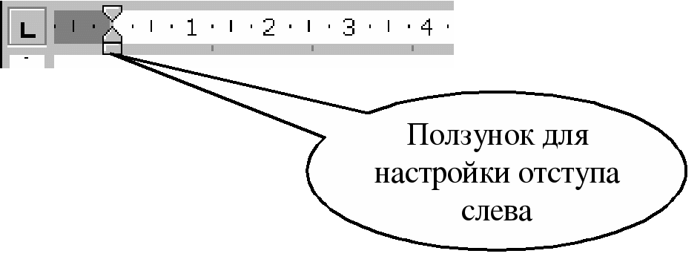ля настройки отступа абзаца удобно пользоваться **Линейкой**. Если в окне **Word** линейки нет, то включите ее командой ***Вид⇒Линейка***. Найдите на линейке движок для регулировки левого отступа (подержите на движке курсор мыши, через 1-2 сек появится подсказка):

Для первого абзаца установите **Отступ слева** равным **8,5 см**. Если абзац разрывается на две строки, то сделайте отступ меньше, если же, наоборот, до правого поля осталось слишком много места – сделайте отступ больше.

1. В конце первого абзаца нажмите **[Enter]**. Так вы сделаете новый абзац, параметры которого, в том числе и отступ, будут скопированы из текущего абзаца. Наберите оставшиеся 7 строк шапки заявления.

Чтобы подобрать нужную длину подчеркивания, добавляйте символы подчеркивания по одному, пока **Word** не начнет переносить абзац на следующую строку. Как только произойдет перенос, удалите один или два последних подчеркивания клавишей **[Backspace]**. Таким образом, вы сможете подобрать нужную длину подчеркивания. Набранная вами шапка заявления должна выглядеть так (слева в квадратных скобках приведены номера строк, чтобы на них можно было ссылаться в данном описании):

[2]

[3]

[4]

[5]

[6]

[7]

[8]

В \_\_\_\_\_\_\_\_\_\_\_\_\_\_ районный (городской)

народный суд \_\_\_\_\_\_\_\_\_\_\_\_\_\_\_ области

(края, республики)

от \_\_\_\_\_\_\_\_\_\_\_\_\_\_\_\_\_\_\_\_\_\_\_\_\_\_\_\_\_\_\_\_

(ф.и.о. заявителя, адрес)

ЗАИНТЕРЕСОВАННЫЕ ЛИЦА: \_\_\_\_\_\_\_

\_\_\_\_\_\_\_\_\_\_\_\_\_\_\_\_\_\_\_\_\_\_\_\_\_\_\_\_\_\_\_\_\_\_\_

(наименование, адрес)

1. Строки [1,2,3,4] и [6] выделите наклонным шрифтом (курсивом).
2. Строки [5] и [8] c помощью команды ***Формат⇒Шрифт*** оформите верхним индексом. Символы с таким свойством поднимаются над базовой линией и выглядят "прижатыми" к предыдущей строке.
3. Выделите все 8 строк и командой ***Формат⇒Абзац***установите междустрочный интервал **Полуторный**. Вы увидите, что строки с верхним индексом отделены от предыдущих строк большими промежутками. Поэтому для строки [4] и строки [7] установите междустрочный интервал **Одинарный**.
4. Строки [5] и [8] выровняйте по центру. Обратите внимание, что **Word** выполняет выравнивание не по центру листа, а в пределах области, ограниченной отступами абзаца.

Сохраните документ в папке своего факультета в файле с именем:

**Бланк заявления <ФАМИЛИЯ>**

(конечно, вместо угловых скобок напишите свою фамилию). Сохраняйте документ каждые 10-15 минут.

1. **Оформление оставшейся части документа**

После оформленной шапки добавьте 3 пустых абзаца. У них задайте отступ слева равным **0 см** (это значение по умолчанию).

Наберите и отформатируйте оставшуюся часть документа. При оформлении пояснений к полям и подборе длины подчеркивания применяйте те же способы, что и при оформлении шапки заявления.

Обратите внимание на следующие особенности документа:

1. Название заявления оформлено полужирным шрифтом и отцентрировано.
2. До части "Приложение:" все абзацы – однострочные, а в приложении отдельными абзацами являются пронумерованные пункты.
3. Во всем документе интервал полуторный, а в строках, оформленных верхним индексом, интервал одинарный.
4. В случае, когда пояснения полей не надо центрировать, а нужно только отодвинуть, пользуйтесь линейкой для настройки абзацного отступа.

После оформления документа сравните его с образцом в режиме предварительного просмотра. Найденные различия устраните. Сохраните документ.

Самостоятельно оформите документы (рекламное письмо, докладная записка, акт) см. приложение. Результаты работы покажите преподавателю.

***ОБРАЗЕЦ — ЗАЯВЛЕНИЯ***

*В \_\_\_\_\_\_\_\_\_\_\_\_\_\_ районный (городской)*

*народный суд \_\_\_\_\_\_\_\_\_\_\_\_\_\_\_ области*

*от \_\_\_\_\_\_\_\_\_\_\_\_\_\_\_\_\_\_\_\_\_\_\_\_\_\_\_\_\_\_\_\_*

(ф.и.о. заявителя, адрес)

*ЗАИНТЕРЕСОВАННЫЕ ЛИЦА: \_\_\_\_\_\_\_*

*\_\_\_\_\_\_\_\_\_\_\_\_\_\_\_\_\_\_\_\_\_\_\_\_\_\_\_\_\_\_\_\_\_\_\_*

(наименование, адрес)

**ЗАЯВЛЕНИЕ**

**об установлении факта родственных отношений**

Я и \_\_\_\_\_\_\_\_\_\_\_\_\_\_\_\_\_\_\_\_\_\_\_\_\_\_\_\_\_\_\_\_\_\_\_\_\_\_\_\_\_\_\_\_\_\_\_\_\_\_\_\_\_\_\_\_\_\_\_\_\_\_\_\_\_\_\_\_\_\_\_\_\_\_\_\_\_\_\_являемся родственниками

(ф.и.о.)

\_\_\_\_\_\_\_\_\_\_\_\_\_\_\_\_\_\_\_\_\_\_\_\_\_\_\_\_\_\_\_\_\_\_\_\_\_\_\_\_\_\_\_\_\_\_\_\_\_\_\_\_\_\_\_\_\_\_\_\_\_\_\_\_\_\_\_\_\_\_\_\_\_\_\_\_\_\_\_\_\_\_\_\_\_\_\_\_\_\_\_\_\_\_\_\_\_\_\_\_\_\_\_\_\_

(указать степень родства)

Однако документы, подтверждающие наше родство, не сохранились (сохранились, но в них допущены ошибки) по причине \_\_\_\_\_\_\_\_\_\_\_\_\_\_\_\_\_\_\_\_\_\_\_\_\_\_\_\_\_\_\_\_\_\_\_\_\_\_\_\_\_\_\_\_\_\_\_\_\_\_\_\_\_\_\_\_\_\_\_\_\_\_\_\_\_\_\_\_\_\_\_\_\_\_\_\_\_\_\_\_\_\_\_\_\_\_\_\_\_\_\_\_\_\_\_\_\_\_

\_\_\_\_\_\_\_\_\_\_\_\_\_\_\_\_\_\_\_\_\_\_\_\_\_\_\_\_\_\_\_\_\_\_\_\_\_\_\_\_\_\_\_\_\_\_\_\_\_\_\_\_\_\_\_\_\_\_\_\_\_\_\_\_\_\_\_\_\_\_\_\_\_\_\_\_\_\_\_\_\_\_\_\_\_\_\_\_\_\_\_\_\_\_\_\_\_\_\_\_\_\_\_\_\_\_

В настоящее время возникла необходимость \_\_\_\_\_\_\_\_\_\_\_\_\_\_\_\_\_\_\_\_\_\_\_\_\_\_\_\_\_\_\_\_\_\_\_\_\_\_\_\_\_\_\_\_\_\_\_\_\_\_\_\_\_\_\_\_\_\_\_\_

(указать

\_\_\_\_\_\_\_\_\_\_\_\_\_\_\_\_\_\_\_\_\_\_\_\_\_\_\_\_\_\_\_\_\_\_\_\_\_\_\_\_\_\_\_\_\_\_\_\_\_\_\_\_\_\_\_\_\_\_\_\_\_\_\_\_\_\_\_\_\_\_\_\_\_\_\_\_\_\_\_\_\_\_\_\_\_\_\_\_\_\_\_\_\_\_\_\_\_\_\_\_\_\_\_\_\_\_

причины установления родства: для получения свидетельства

\_\_\_\_\_\_\_\_\_\_\_\_\_\_\_\_\_\_\_\_\_\_\_\_\_\_\_\_\_\_\_\_\_\_\_\_\_\_\_\_\_\_\_\_\_\_\_\_\_\_\_\_\_\_\_\_\_\_\_\_\_\_\_\_\_\_\_\_\_\_\_\_\_\_\_\_\_\_\_\_\_\_\_\_\_\_\_\_\_\_\_\_\_\_\_\_\_\_\_\_\_\_\_\_\_\_

о праве на наследство; для оформления права на пенсию, по случаю потери кормильца)

В целях восстановления актовой записи о рождении (свидетельства о браке) я обращался в органы загса, но мне было отказано в удовлетворении просьбы по тем мотивам, что \_\_\_\_\_\_\_\_\_\_\_\_\_\_\_\_\_\_\_\_\_\_\_\_\_\_\_\_\_\_\_\_\_\_\_\_\_\_\_\_\_\_\_\_\_\_\_\_\_\_\_\_\_\_\_\_\_\_\_\_\_\_\_\_\_\_\_\_\_\_\_\_\_\_\_\_\_\_\_\_\_\_\_\_\_\_\_\_\_\_\_\_\_\_\_\_\_\_\_\_\_\_\_\_\_\_

\_\_\_\_\_\_\_\_\_\_\_\_\_\_\_\_\_\_\_\_\_\_\_\_\_\_\_\_\_\_\_\_\_\_\_\_\_\_\_\_\_\_\_\_\_\_\_\_\_\_\_\_\_\_\_\_\_\_\_\_\_\_\_\_\_\_\_\_\_\_\_\_\_\_\_\_\_\_\_\_\_\_\_\_\_\_\_\_\_\_\_\_\_\_\_\_\_\_\_\_\_\_\_\_\_\_

(основания отказа)

Наши родственные отношения подтверждаются \_\_\_\_\_\_\_\_\_\_\_\_\_\_\_\_\_\_\_\_\_\_\_\_\_\_\_\_\_\_\_\_\_\_\_\_\_\_\_\_\_\_\_\_\_\_\_\_\_\_\_\_\_\_\_\_\_

\_\_\_\_\_\_\_\_\_\_\_\_\_\_\_\_\_\_\_\_\_\_\_\_\_\_\_\_\_\_\_\_\_\_\_\_\_\_\_\_\_\_\_\_\_\_\_\_\_\_\_\_\_\_\_\_\_\_\_\_\_\_\_\_\_\_\_\_\_\_\_\_\_\_\_\_\_\_\_\_\_\_\_\_\_\_\_\_\_\_\_\_\_\_\_\_\_\_\_\_\_\_\_\_\_\_

(привести доказательства, подтверждающие наличие родственных

\_\_\_\_\_\_\_\_\_\_\_\_\_\_\_\_\_\_\_\_\_\_\_\_\_\_\_\_\_\_\_\_\_\_\_\_\_\_\_\_\_\_\_\_\_\_\_\_\_\_\_\_\_\_\_\_\_\_\_\_\_\_\_\_\_\_\_\_\_\_\_\_\_\_\_\_\_\_\_\_\_\_\_\_\_\_\_\_\_\_\_\_\_\_\_\_\_\_\_\_\_\_\_\_\_\_

отношений, в частности, документы, акты, письма делового или личного характера, содержащие сведения о родстве)

В соответствии с п. 1 ст. 247 ГПК РСФСР

П Р О Ш У:

установить, что я \_\_\_\_\_\_\_\_\_\_\_\_\_\_\_\_\_\_\_\_\_\_\_\_\_\_\_\_\_\_\_\_\_\_\_\_\_\_\_\_\_\_\_\_\_\_\_\_\_\_\_\_\_\_\_\_\_\_\_\_\_\_\_\_\_\_\_\_\_\_\_\_\_\_\_\_\_\_\_\_\_\_\_\_\_\_\_\_\_\_\_

(ф.и.о.)

являюсь сыном (дочерью, женой, мужем, племянником (цей) и т.п.)

\_\_\_\_\_\_\_\_\_\_\_\_\_\_\_\_\_\_\_\_\_\_\_\_\_\_\_\_\_\_\_\_\_\_\_\_\_\_\_\_\_\_\_\_\_\_\_\_\_\_\_\_\_\_\_\_\_\_\_\_\_\_\_\_\_\_\_\_\_\_\_\_\_\_\_\_\_\_\_\_\_\_\_\_\_\_\_\_\_\_\_\_\_\_\_\_\_\_\_\_\_\_\_\_\_\_

Вызвать свидетелей \_\_\_\_\_\_\_\_\_\_\_\_\_\_\_\_\_\_\_\_\_\_\_\_\_\_\_\_\_\_\_\_\_\_\_\_\_\_\_\_\_\_\_\_\_\_\_\_\_\_\_\_\_\_\_\_\_\_\_\_\_\_\_\_\_\_\_\_\_\_\_\_\_\_\_\_\_\_\_\_\_\_

(ф.и.о.)

П р и л о ж е н и е:

1. Имеющиеся доказательства, подтверждающие наличие данного юридического факта (документы, акты, письма делового или личного характера, содержащие сведения о родственных отношениях).

2. Справка органов загса о невозможности восстановления свидетельства о рождении или о браке заявителя или лиц, относительно которых подано заявление.

Подпись\_\_\_\_\_\_\_\_\_\_\_\_\_/(ФИО)

Дата

***ОБРАЗЕЦ — РЕКЛАМНОЕ ПИСЬМО***

МЕЖДУНАРОДНЫЙ ИНСТИТУТ «РАБОТА И УПРАВЛЕНИЕ»

INTERNATIONAL INSTITUTE

«WORK & MANAGEMENT»

Россия, 145674, Екатеринбург,

Кировский район, 123, офис 35

Тел./факс(343)762-22-23

Russia, 145674, Yekaterinburg,

Кировский район, 123, office 35

Тel./fax(343)762-22-23

РУКОВОДИТЕЛЯМ

фирм, предприятий, банков и страховых компаний

Международный институт «РАБОТА И УПРАВЛЕНИЕ» предлагает вашему вниманию и вниманию ваших сотрудников программу «Имидж фирмы и управляющий персонал».

Цель программы: формирование положительного имиджа фирмы, приобретение сотрудниками фирмы коммуникативных и этикетных навыков.

Продолжительность курса — 20ч.

Предлагаемая тематика:

1. Психология делового общения.
2. Деловой этикет.
3. Культура внешнего вида персонала фирмы.

В реализации проекта участвуют опытные психологи, культурологи, медики, визажисты, модельеры.

По окончании обучения слушателем выдается удостоверение Международного института «РАБОТА И УПРАВЛЕНИЕ» по программе повышения квалификации.

Надеемся на плодотворное сотрудничество, понимая исключительную важность и актуальность предлагаемой тематики.

Ректор

(*подпись*)

А.Е.Нефедов

***ОБРАЗЕЦ — ДОКЛАДНАЯ ЗАПИСКА***

Отдел сбыта

Директору ООО «Урал»

И.К. Сидорову

ДОКЛАДНАЯ ЗАПИСКА

02.09.2017 г.

Отдел быта в установленные строки не может завершить поставку необходимых материалов в связи с отсутствием полных сведений о финансовом состоянии фирмы заказчика.

Прошу предоставить полные сведения по данной фирме.

Старший менеджер

отдела сбыта

(*подпись*)

В.Е.Соколов

***ОБРАЗЕЦ — АКТ***

ООО «Урал»

АКТ

14.09.2017 г. № 06

г. Екатеринбург

УТВЕРЖДАЮ

Генеральный директор

\_\_\_\_\_\_\_\_\_\_\_\_\_\_\_\_\_\_П.О. Кузнецов

15.09.2017 г.

**О списании имущества**

Основание: приказ генерального директора ООО «Урал» от 02.09.2007 г. №1 «О проведении инвентаризации».

Составлен комиссией в составе:

председатель: коммерческий директор А.Р. Лутошкина;

члены комиссии:

1. главный бухгалтер А.Н. Портагин;
2. начальник административно-хозяйственного отдела О.В. Тарабухин;

присутствовали: кладовщица О.Т. Раденцева.

В период с 10.09.2007 г. по 14.09.2007 г. комиссия провела работу по установлению непригодности для дальнейшего использования имущества.

Комиссия установила: согласно прилагаемому акту перечню подлежит списанию имущество в связи с непригодностью для использования.

Акт составлен в трех экземплярах:

1-й экземпляр — в бухгалтерию;

2-й экземпляр — в административно-хозяйственный отдел;

3-й экземпляр — в дело № 1-03;

Приложение на 3 л. в 1 экз.

Председатель комиссии:

*(подпись)*

А.Р. Лукошкина

Члены комиссии:

*(подпись)*

*(подпись)*

А.Н. Портагин

О.В. Тарабухин

С актом ознакомлены:

*(подпись)*

О.Т. Раденцева

14.09.2017 г.

**Практическая работа №8**

**1.Тема:** Microsoft Office Word.Оформле6ние текстовых содержащих таблицы.

**2.Цель   занятия**:    Научиться работать в текстовом редакторе Microsoft Office Word.

**3.Продолжительность занятия**: \_1,5\_\_ часа.

**4.Материалы, оборудование, ТСО, программное обеспечение, оснащение, раздаточный материал:** Компьютер, Операционная система Windows, текстовый редактор Microsoft Office Word, инструкционная карта по проведению практического занятия

**5**.**Литература**,**информационное обеспечение:** Горхберг Г.С. Информационные технологии/ учебник для студ.учреждений сред. проф. образования / Г.С.Гохберг, А.А. Короткий - М.: Издательский центр «Академия», 320с.Свиридова М.Ю.Информационные технологии в офисе. Практические упражнения Учебное пособие для нач.проф. образования/ М.Ю. Свиридова - - М.: Издательский центр «Академия», 320с.

**6.Методические рекомендации по выполнению работы:** изучите краткие теоретические и учебно-методические материалы по теме практического занятия. При выполнении работы соблюдайте последовательность действий.

**7.Порядок выполнения работы:**

Наберите текст по образцу в текстовом редакторе Microsoft Office Word.

**Системное программное обеспечение** – совокупность программ и программных комплексов для обеспечения работы компьютера и компьютерных сетей.

***Пакеты прикладных программ*** представляют собой программный инструментарий для решения функциональных задач и являются самым многочисленным классом программных продуктов. В данный класс входят программные продукты, выполняющие обработку информации предметных областей. Данный класс программн6ых продуктов может быть весьма специфичен для отдельных предметных областей.

Инструментарий технологии программирования – совокупность программ и программных комплексов, обеспечивающих технологию разработки, отладки и внедрения создаваемых программных продуктов. И***нструментарий технологии программирования*** обеспечивает процесс разработки программ и включает специализированные программные продукты, которые являются инструментальными средствами разработчика.

Программные продукты данного класса поддерживают все технологические этапы процесса программирования: кодирование, отладку, тестирование. Пользователями являются системные и прикладные программисты. П**акет прикладных программ – комплекс взаимосвязанных программ для решения задач определенного класса конкретной предметной области.**

Таблица 1

|  |  |  |
| --- | --- | --- |
| Наименование | | Стоимость |
|  | Ручка шариковая | 3.7 |
|  | Папка для бумаг | 15.45 |
|  | Бумага для принтера | 98 |
|  | Карандаши | 21.43 |
|  | Линейка | 3.4 |
|  | Дискета на 3.5, | 10.4 |
| Сумма | | 243 |

***Таблица 2***

|  |  |  |  |  |  |  |  |
| --- | --- | --- | --- | --- | --- | --- | --- |
|  | **Январь** | **Февраль** | **Март** | **Апрель** | **Май** | **Июнь** | **ИТОГО** |
| 1. Егоров | 56 | 45 | 34 | 23 | 12 | 7 |  |
| 1. Иванов | 63 | 71 | 55 | 29 | 50 | 43 |
| 1. Петров | 34 | 37 | 43 | 49 | 51 | 30 |
| 1. Сидоров | 54 | 45 | 23 | 32 | 63 | 36 |
| СУММА | 207 | 198 | 155 | 133 | 176 | 116 | 985 |

***Таблица 3***

|  |  |  |
| --- | --- | --- |
| *Фамилия* | *Адрес* | *Город* |
| Борисова С. И. | Ул. Бакунина, 3, кв. 14 | Смоленск |
| Волкова И. М. | Ул. П. Алексеева,100,кв.301 |
| Иванов А. В. | ул. Попова, 34, кв. 120 |
| Петров И. В. | ул. Б. Советская, 10, кв. 57 |

Греческий алфавит

|  |  |  |  |  |  |
| --- | --- | --- | --- | --- | --- |
| Название буквы | Прописная | Строчная | Название буквы | Прописная | Строчная |
| Альфа | $$Α$$ | $$α$$ | Ню | $$Ν$$ | $$ν$$ |
| Бета | $$Β$$ | $$β$$ | Кси | $$Ξ$$ | $$ξ$$ |
| Гамма | $$Γ$$ | $$γ$$ | Омикрон | $$Ο$$ | $$ο$$ |
| Дельта | $$Δ$$ | $$δ$$ | Пи | $$Π$$ | $$π$$ |
| Эпсилон | $$Ε$$ | $$ε$$ | Ро | $$Ρ$$ | $$ρ$$ |
| Дзета | $$Ζ$$ | $$ζ$$ | Сигма | $$Σ$$ | $$σ$$ |
| Эта | $$Η$$ | $$η$$ | Тау | $$Τ$$ | $$τ$$ |
| Тета | $$Θ$$ | $$θ$$ | Ипсилон | $$Υ$$ | $$υ$$ |
| Йота | $$Ι$$ | $$ι$$ | Фи | $$Φ$$ | $$φ$$ |
| Каппа | $$Κ$$ | $$κ$$ | Хи | $$Χ$$ | $$χ$$ |
| Лямбда | $$Λ$$ | $$λ$$ | Пси | $$Ψ$$ | $$ψ$$ |
| Мю | $$Μ$$ | $$μ$$ | Омега | $$Ω$$ | $$ω$$ |

**Практическая работа №9**

**1.Тема:** **Оформление формул редактором** **Microsoft Office Word.**

**2.Цель   занятия**:  научится в  текстовом редакторе Microsoft Office Word набирать формулы с помощью редактора формул

**3.Продолжительность занятия**: \_1,5\_\_ часа.

**4.Материалы, оборудование, ТСО, программное обеспечение, оснащение, раздаточный материал:** Компьютер, Операционная система Windows, текстовый редактор Microsoft Office Word, инструкционная карта по проведению практического занятия

**5**.**Литература**,**информационное обеспечение:** Горхберг Г.С. Информационные технологии/ учебник для студ.учреждений сред. проф. образования / Г.С.Гохберг, А.А. Короткий - М.: Издательский центр «Академия», 320с.Свиридова М.Ю.Информационные технологии в офисе. Практические упражнения Учебное пособие для нач.проф. образования/ М.Ю. Свиридова - - М.: Издательский центр «Академия», 320с.

**6.Методические рекомендации по выполнению работы:** изучите краткие теоретические и учебно-методические материалы по теме практического занятия. При выполнении работы соблюдайте последовательность действий.

**7.Порядок выполнения работы:**

**Задание №1**

* 1. Используя возможности редактора формул, введите вектор и любую матрицу размером 3×4 и 4×5, в виде:
  2. Наберите следующие выражения:



**Задание №2**

х

у

0

z1

z2

z1+z2

z1-z2

Рисунок 2 – Образец рисунка

Создайте рисунок по образцу (Рисунок 2) с надписями и заголовком. Все элементы рисунка сгруппируйте в единое целое.

**Задания для самостоятельного выполнения**

начало

N,a

Y>0

Y,I

I=1, N



+

--

конец

Рисунок 3 – Пример блок-схемы

Создайте рисунок с блок-схемой, содержащей блоки ввода-вывода информации, условный блок и блок модификаций (Рисунок 3). Используйте *Автофигуры* *> Блок-схема.*

**Методика выполнения задания №1**

1. Создайте новый документ в Word.

2. Зайдите в редактор формул, выбрав команду *Вставка* > *формулы,*

4. Чтобы создать матрицу:

- напишите имя матрицы в появившемся окне редактирования формул;

- в шаблоне скобок выберите соответствующие скобки и щелкните внутри них;

- выберите шаблон для ввода матриц и в появившемся окне введите требуемые размеры матрицы, т. е. число строк – 3, число столбцов – 4;

- установите курсор в первое поле и наберите любое число;

- таким же образом заполните остальные поля матрицы;

- введите пробелы с помощью шаблона пробелов и создайте остальные матрицы. Закройте окно редактора.

5. Для редактирования формулы достаточно дважды щелкнуть мышкой по ней.

6.Для ввода формул используют шаблоны интегралов, пробелов и стрелок. Для набора верхних и нижних индексов используйте соответствующие шаблоны индексов (Рисунок 1), щелкнув по подходящему элементу*.* Чтобы упростить себе работу, воспользуйтесь возможностью копирования. Для этого выделите нужную область и скопируйте ее в буфер обмена клавишами *<Ctrl+Insert>.* Поставьте курсор во второе поле и вставьте из буфера *<Shift+Insert>.*

7. В виде текста введите подписи к созданным элементам, выбрав *Стиль> Текст*.

8. Закройте редактор формул.

**Контрольные вопросы и защита работы**

* 1. Продемонстрировать электронный результат выполнения заданий.

2. Знать ответы на вопросы:

* Как ввести надписи к формулам?
* Какие виды матриц можно ввести, используя Редактор формул?
* Можно ли ввести буквы греческого алфавита?
* Какие возможности предоставляет панель Рисование?
* Какие виды стрелок можно нарисовать в Word?
* Как изменить толщину, цвет и вид графических объектов?
* Как ввести надписи к рисункам?

**Практическая работа№10**

**1.Тема:** Комплексное использование возможностей Word для создание документов

**2.Цель   занятия**:    Научиться работать в текстовом редакторе Microsoft Office Word.

**3.Продолжительность занятия**: \_1,5\_\_ часа.

**4.Материалы, оборудование, ТСО, программное обеспечение, оснащение, раздаточный материал:** Компьютер, Операционная система Windows, текстовый редактор Microsoft Office Word, инструкционная карта по проведению практического занятия

**5**.**Литература**,**информационное обеспечение:** Горхберг Г.С. Информационные технологии/ учебник для студ.учреждений сред. проф. образования / Г.С.Гохберг, А.А. Короткий - М.: Издательский центр «Академия», 320с.Свиридова М.Ю.Информационные технологии в офисе. Практические упражнения Учебное пособие для нач.проф. образования/ М.Ю. Свиридова - - М.: Издательский центр «Академия», 320с.

**6.Методические рекомендации по выполнению работы:** изучите краткие теоретические и учебно-методические материалы по теме практического занятия. При выполнении работы соблюдайте последовательность действий.

**7.Порядок выполнения работы:**

Задание 1.

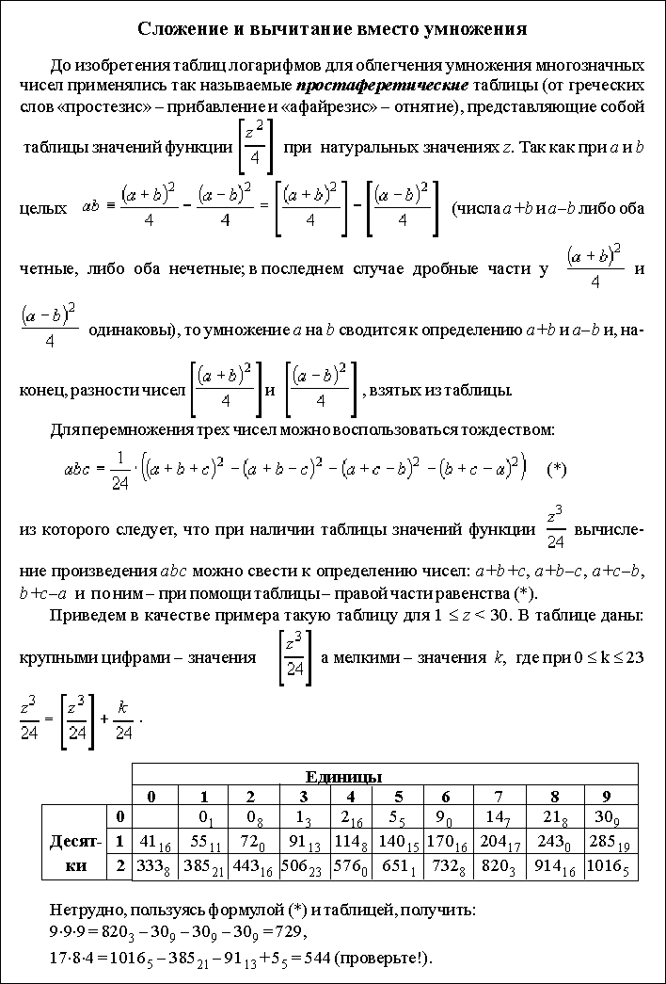

**Ключи к заданию 1.**

1. Заголовок текста - это заголовок уровня 1, со следующими установками форматирования: шрифт «Times New Roman»; размер символов 14 пт; полужирное начертание; центральное выравнивание.

2. В процессе работы нам понадобятся кнопки «Верхний индекс», «Нижний индекс» и «Редактор формул». Некоторые формулы должны быть введены с помощью конструктора формул, который можно найти на вкладке Вставка. Для выноса кнопок «Верхний индекс», «Нижний индекс» на панель быстрого доступа воспользуйтесь настройкой данной панели. Или воспользуйтесь вкладкой Главная -> Шрифт -> Видоизменение.

3. Заметьте, что в таблице некоторые ячейки объединены (две группы ячеек с содержимым «Единицы» и «Десятки»), а некоторые ячейки не имеют границ. Объединение ячеек после их выделения произведите с помощью контекстного меню

-> Объединить ячейки.

4. Некоторые слова текста и таблиц имеют отличное от других начертание (курсив или полужирное).

**Задание 2.**

Создайте предложенные ниже списки. Для создания списка воспользуйтесь вкладкой Главная -> Абзац ->Маркеры/Нумерация/Многоуровневый список.

# Классификация программных продуктов:

## системное программное обеспечение;

## пакеты прикладных программ;

## инструментарий технологии программирования.

***Системное программное обеспечение направлено на:***

1. на создание операционной среды для других программ;
2. обеспечение надёжной и эффективной работы ПК;
3. проведение диагностики и профилактики аппаратуры ПК;
4. выполнение вспомогательных технологических процессов.

Системное программное обеспечение можно классифицировать.

1. Базовое системное программное обеспечение:
2. Операционные системы.
3. Программные оболочки.
4. Сервисное программное обеспечение:
5. Программы диагностики работоспособности ПК.
6. Антивирусные комплексы.

**Контрольные вопросы**

1. Как сделать Многоуровневые списки
2. С помощью чего печатать формулы,
3. Как вставить колонтитулы

**Практическая работа №11**

**1.Тема:** Ввод данных, сортировка данных

**2.Цель   занятия**:  научится работать в табличном процессоре  MS Excel

**3.Продолжительность занятия**: \_1,5\_\_ часа.

**4.Материалы, оборудование, ТСО, программное обеспечение, оснащение, раздаточный материал:** Компьютер, Операционная система Windows, табличный процессор  MS Excel ,инструкционная карта по проведению практического занятия

**5**.**Литература**,**информационное обеспечение:** Горхберг Г.С. Информационные технологии/ учебник для студ.учреждений сред. проф. образования / Г.С.Гохберг, А.А. Короткий - М.: Издательский центр «Академия», 320с.Свиридова М.Ю.Информационные технологии в офисе. Практические упражнения Учебное пособие для нач.проф. образования/ М.Ю. Свиридова - - М.: Издательский центр «Академия», 320с.

**6.Методические рекомендации по выполнению работы:** изучите краткие теоретические и учебно-методические материалы по теме практического занятия. При выполнении работы соблюдайте последовательность действий.

**7.Порядок выполнения работы:**

Наберите таблицу по образцу в MS Excel

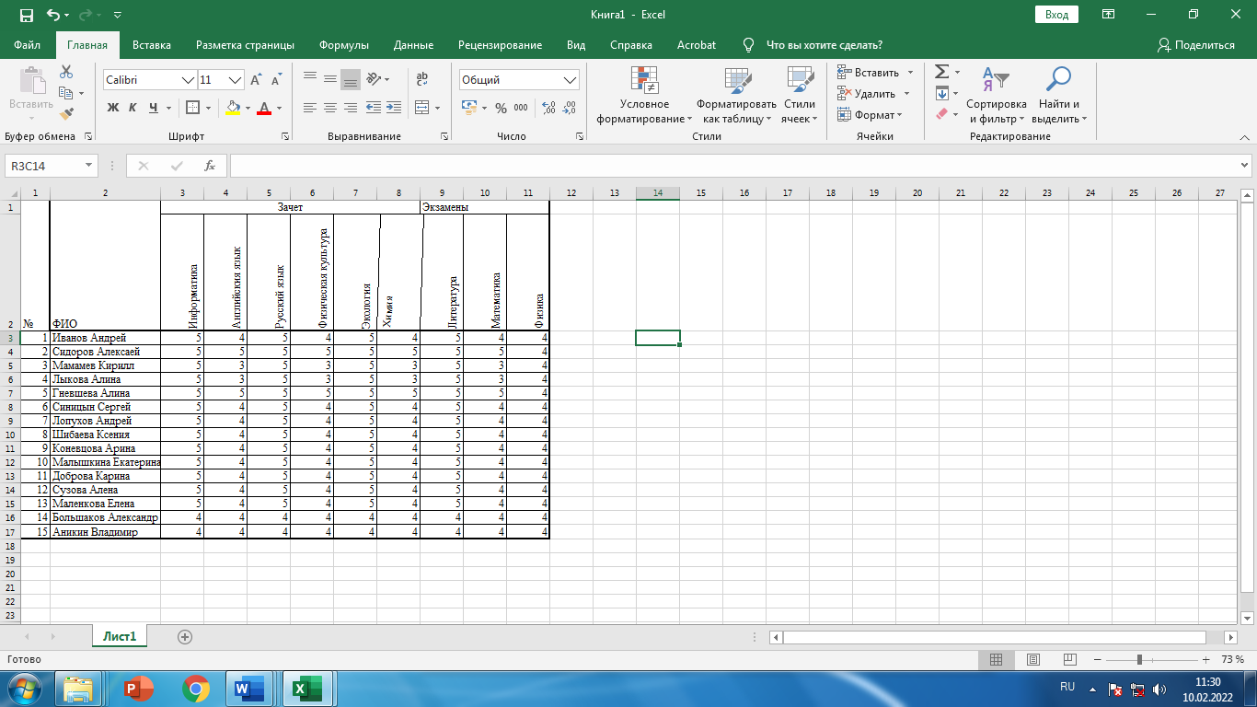

Используя команду Данные ⇒ Итоги, подсчитайте

1. Количество женщин и мужчин в общем списке
2. Количество студентов и средний балл по каждому предмету в каждой группе
3. Количество женщин и мужчин в каждой группе
4. Средний, минимальный и максимальный балл среди женщин и мужчин
5. Постройте две диаграммы, иллюстрирующие

Средний балл по предметам для каждого студента

***Внимание!*** Чтобы воспользоваться Промежуточными итогами, надо предварительно выполнить сортировку, для выделения нужных студентов

1. Подготовьте список студентов в алфавитном порядке

**Практическая работа №12**

**1.Тема:** Фильтрация (выборка) данных, структурирование таблиц

**2.Цель   занятия**: Выполнять операции по фильтрации данных по определенному условию;

Различать операции по сортировке и фильтрации.

Фильтрация (выборка) данных в таблице позволяет отображать только те строки, содержимое ячеек которых отвечает заданному условию или нескольким условиям. В отличие от сортировки данные при фильтрации не переупорядочиваются, а лишь скрываются те записи, которые не отвечают заданным критериям выборки.

Фильтрация данных может выполняться двумя способами: с помощью автофильтра или расширенного фильтра.

**3.Продолжительность занятия**: \_1,5\_\_ часа.

**4.Материалы, оборудование, ТСО, программное обеспечение, оснащение, раздаточный материал:** Компьютер, Операционная система Windows, табличный процессор MS Excel ,инструкционная карта по проведению практического занятия

**5**.**Литература**,**информационное обеспечение:** Горхберг Г.С. Информационные технологии/ учебник для студ.учреждений сред. проф. образования / Г.С.Гохберг, А.А. Короткий - М.: Издательский центр «Академия», 320с.Свиридова М.Ю.Информационные технологии в офисе. Практические упражнения Учебное пособие для нач.проф. образования/ М.Ю. Свиридова - - М.: Издательский центр «Академия», 320с.

**6.Методические рекомендации по выполнению работы:** изучите краткие теоретические и учебно-методические материалы по теме практического занятия. При выполнении работы соблюдайте последовательность действий.

**7.Порядок выполнения работы:**

Для использования автофильтра нужно:

* установить курсор внутри таблицы;
* выбрать команду Данные - Фильтр - Автофильтр;
* раскрыть список столбца, по которому будет производиться выборка;
* выбрать значение или условие и задать критерий выборки в диалоговом окне Пользовательский автофильтр.

Для восстановления всех строк исходной таблицы нужно выбрать строку все в раскрывающемся списке фильтра или выбрать команду Данные - Фильтр - Отобразить все.

Для отмены режима фильтрации нужно установить курсор внутри таблицы и повторно выбрать команду меню Данные - Фильтр - Автофильтр (снять флажок).

Расширенный фильтр позволяет формировать множественные критерии выборки и осуществлять более сложную фильтрацию данных электронной таблицы с заданием набора условий отбора по нескольким столбцам. Фильтрация записей с использованием расширенного фильтра выполняется с помощью команды меню Данные - Фильтр - Расширенный фильтр.

Задание.1

Создайте таблицу в соответствие с образцом, приведенным на рисунке. Сохраните ее под именем Sort.xls.

**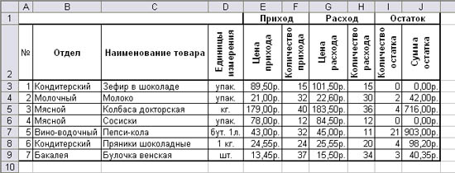**

***Технология выполнения задания:***

1. Откройте документ Sort.xls
2. Установите курсор-рамку внутри таблицы данных.
3. Выполните команду меню Данные - Сортировка.
4. Выберите первый ключ сортировки: в раскрывающемся списке "сортировать" выберите "Отдел" и установите переключатель в положение "По возрастанию" (Все отделы в таблице расположатся по алфавиту).
5. Если же хотите, чтобы внутри отдела товары расположились по алфавиту, то выберите второй ключ сортировки в раскрывающемся списке "Затем" выберите "Наименование товара" и установите переключатель в положение "По возрастанию".

**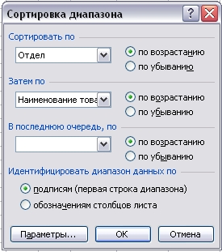**

Вспомним,что нам ежедневно нужно распечатывать список товаров, оставшихся в магазине (имеющих ненулвой остаток), но для этого сначала нужно получить такой список, т.е. отфильтровать данные.

1. Установите курсор-рамку внутри таблицы данных.
2. Выполните команду меню Данные - Фильтр - Автофильтр.
3. Снимите выделение в таблицы.

**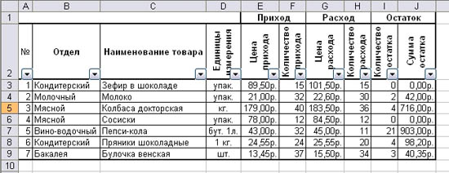**

1. У каждой ячейки заголовка таблицы появилась кнопка "Стрелка вниз", она не выводится на печать, позволяющая задать критерий фильтра. Мы хотим оставить все записи с ненулевым остатком.
2. Щелкните по кнопке со стрелкой, появившейся в столбце Количество остатка. Раскроется список, по которому будет производиться выборка. Выберите строку Условие. Задайте условие: > 0. Нажмите ОК. Данные в таблице будут отфильтрованы.

**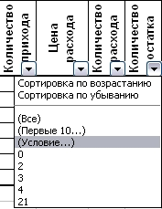**

1. Вместо полного списка товаров, мы получим список проданных на сегодняшний день товаров.

**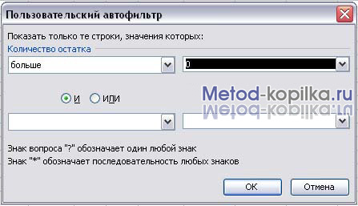**

1. Фильтр можно усилить. Если дополнительно выбрать какой-нибудь отдел, то можно получить список неподанных товаров по отделу.
2. Для того, чтобы снова увидеть перечень всех непроданных товаров по всем отделам, нужно в списке "Отдел" выбрать критерий "Все".
3. Можно временно скрыть остальные столбцы, для этого, выделите столбец "№", и в контекстном меню выберите Скрыть . Таким же образом скройте остальные столбцы, связанные с приходом, расходом и суммой остатка. Вместо команды контекстного меню можно воспользоваться командой Формат - Столбец - Скрыть.
4. Чтобы не запутаться в своих отчетах, вставьте дату, которая будет автоматически меняться в соответствии с системным временем компьютера Вставка - Функция - Дата и время - Сегодня.

**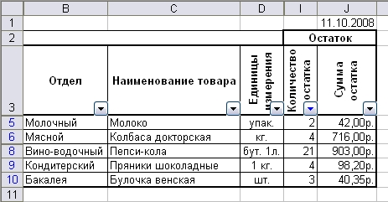**

1. Как вернуть скрытые столбцы? Проще всего выделить таблицу всю целиком, щелкнув по пустой кнопке и выполнить команду Формат - Столбец - Показать.
2. Восстановите исходный вариант таблицы и отмените режим фильтрации. Для этого щелкните по кнопке со стрелкой и в раскрывшемся списке выберите строку Все, либо выполните команду Данные - Фильтр - Отобразить все.

**Практическая работа 13**

**1.Тема:** Создание электронной книги. Относительная и абсолютная адресация в MS Excel

**2.Цель   занятия**: научится пользоваться относительной и абсолютной адресацией в MS Excel

**3.Продолжительность занятия**: \_1,5\_\_ часа.

**4.Материалы, оборудование, ТСО, программное обеспечение, оснащение, раздаточный материал:** Компьютер, Операционная система Windows, табличный процессор MS Excel, инструкционная карта по проведению практического занятия

**5**.**Литература**,**информационное обеспечение:** Горхберг Г.С. Информационные технологии/ учебник для студ.учреждений сред. проф. образования / Г.С.Гохберг, А.А. Короткий - М.: Издательский центр «Академия», 320с.Свиридова М.Ю.Информационные технологии в офисе. Практические упражнения Учебное пособие для нач.проф. образования/ М.Ю. Свиридова - - М.: Издательский центр «Академия», 320с.

**6.Методические рекомендации по выполнению работы:** изучите краткие теоретические и учебно-методические материалы по теме практического занятия. При выполнении работы соблюдайте последовательность действий.

**7.Порядок выполнения работы:**

1. Запустите редактор электронных таблиц Microsoft Excel (при стандартной установке MS Office выполните *Пуск/Программы/Microsoft Excel)* и создайте новую электронную книгу *(файл/'Создать).* При стандартной настройке откроются панели инструментов *Стандартная* и *Форматирование.* Если этого не произошло, произведите настройку *(Сервис/Настройка/Панели инструментов).*

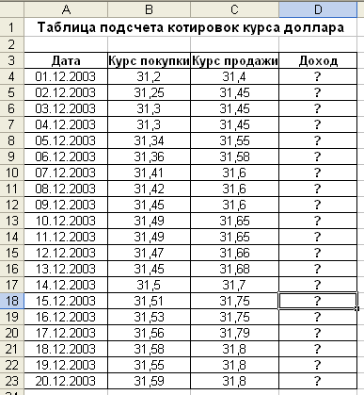

Рис. 1. Исходные данные для задания

2. Изучите назначение кнопок панелей инструментов про­граммы Microsoft Excel («Стандартная» и «Форматирование»), подводя к ним курсор. Обратите внимание, что ряд кнопок аналогичны кнопкам программы MS Word и выполняют те же функции *(Создать, Открыть, Сохранить, Печать* и др.)

3. Установите курсор на ячейку А1. Введите заголовок табли­цы «Таблица подсчета котировок курса доллара».

4. Для оформления шапки таблицы выделите третью строку (нажатием на номер строки), задайте перенос по словам ко­мандой *Формат/Ячейки/вклалка Выравнивание/Переносить по словам,* выберите горизонтальное и вертикальное выравнивание — «по центру» (рис. 16.2).

5. В ячейках третьей строки, начиная с ячейки A3, введите названия столбцов таблицы — «Дата», «Курс покупки», «Курс продажи», «Доход». Изменение ширины столбцов производите из главного меню командами *Формат/Столбец/Ширина* или перемещением мышью в строке имен столбцов (А, В, С и т.д.).

6. Заполните таблицу исходными данными согласно зада­нию.1.

**Краткая справка.** Для ввода ряда значений даты набе­рите первую дату 01.12.03 и произведите автокопирование до даты 20.12.03 (прихватите левой кнопкой мыши за маркер ав­тозаполнения, расположенный в правом нижнем углу ячейки, и протащите его вниз).

|  |  |
| --- | --- |
|  |  |
| Рис. 2. Задние переноса по словам при форматировании ячеек | Рис. 3. Задание формата чисел |

7. Произведите форматирование значений курсов покупки и продажи. Для этого выделите блок данных, начиная с верхнего левого угла блока (с ячейки В4) до правого нижнего (до ячей­ки С23); откройте окно *Формат ячеек* командой *Формат/Ячей-*ки/вкладка *Число* и установите формат *Денежный,* обозначение валюты — «нет». Число десятичных знаков задайте равное 2 (рис. 3).

**Краткая справка.** Первоначально выделяется блок яче­ек — объект действий, а затем выбирается команда меню на исполнение. Для выделения блока несмежных ячеек необходимо предва­рительно нажать и держать клавишу [Ctrl] во время выделения необходимых областей.

8. Произведите расчеты в графе «Доход» по формуле

*Доход = Курс продажи - Курс покупки,* в ячейке D4 наберите формулу = *С4-В4* (в адресах ячеек используются буквы ла­тинского алфавита).

Введите расчетную формулу в ячейку D4, далее произведите автокопирование формулы.

**Краткая справка.** Для автокопирования формулы выпол­ните следующие действия: подведите курсор к маркеру автозаполнения, расположенному в правом нижнем углу ячейки; ког­да курсор примет вид черного крестика, нажмите левую кнопку мыши и протяните формулу вниз по ячейкам. Можно произве­сти автокопирование двойным щелчком мыши по маркеру ав­тозаполнения, если в соседней левой графе нет незаполненных

данными ячеек.

9. Для ячеек с результатом расчетов задайте формат *Финансо­вый (Формат/Ячейки/вкладка Число/формат Финансовый,* обозна­чение признака валюты — «р.» — рубли, число десятичных знаков задайте равное 2).

10. Произведите обрамление таблицы (рис. 4). Для этого выделите блок ячеек таблицы, начиная от верхнего левого или от нижнего правого угла таблицы. Откройте окно *Обрамление таблиц* командой *Формат/Ячейки/вкладка Границы.* Задайте бор­довый цвет линий. Для внутренних линий выберите тонкую, а для контура — более толстую непрерывную линию. Макет ото­бражает конечный вид форматирования обрамления, поэтому кнопку *ОК* нажмите, когда вид обрамления на макете полнос­тью вас удовлетворит.

11. Выделив ячейки с результатами расчетов, выполните за­ливку светло-сиреневым цветом *(Формат/'Ячейки*/вкладка *Вид)*

(рис. 16.5).

12. Проведите форматирование заголовка таблицы. Для этого выделите интервал ячеек от А1 до D1, объедините их кнопкой панели инструментов *Объединить и поместить в центре* или командой меню (*Формат/Ячейки/вкладка Выравнивание/*отобра-

жение — *Объединение ячеек).* Задайте начертание шрифта — по­лужирное, цвет — по вашему усмотрению.

|  |  |
| --- | --- |
|  |  |
| Рис. 4. Обрамление таблицы | Рис. 5. Заливка ячеек таблицы |

Конечный вид таблицы приведен на рисунке 6.

13. Переименуйте ярлычок *Лист 1,* присвоив ему имя «Курс доллара». Для этого дважды щелкните мышью по ярлычку и на­берите новое имя. Можно воспользоваться командой *Переименовать* контекстного меню ярлычка, вызываемого правой кноп­кой мыши.

|  |  |
| --- | --- |
|  |  |
| Рис. 6. Конечный вид задания 1 | Рис. 7. Исходные данные для задания .2 |

**Задание .2. Создать таблицу расчета суммарной выручки.**

Исходные данные представлены на рис. 6.7.

1. Перейдите на *Лист 2,* щелкнув мышью по ярлыку *Лист 2,* при этом откроется новый пустой лист электронной книги.

2. На *Листе 2* создайте таблицу расчета суммарной выручки по образцу. В ячейке А4 задайте формат даты, как на рис. 7 *(Формат/Ячейки/вкладка* Умело/числовой формат *Дата,* выбе­рите тип даты с записью месяца в виде текста — «1 Май, 2004 г.»). Далее скопируйте дату вниз по столбцу автокопиро­ванием.

3. Наберите в ячейке ВЗ слова «Подразделение 1» и скопи­руйте их направо в ячейки СЗ и D3.

4. Выделите область ячеек В4:Е24 и задайте денежный фор­мат с двумя знаками после запятой. Введите числовые данные.

5. Произведите расчеты в колонке «Е».

Формула для расчета

*Всего за день* = *Отделение 1 + Отделение 2* + *Отделение 3,* в ячейке Е4 наберите формулу *= В4 + С4 + D4.* Скопируйте формулу на всю колонку таблицы. Помните, что расчетные форму­лы вводятся только в верхнюю ячейку столбца, а далее они копируются вниз по колонке.

6. В ячейке В24 выполните расчет суммы значений данных колонки «В» (сумма по столбцу «Подразделение 1»). Для вы­полнения суммирования большого количества данных удобно пользоваться кнопкой *Автосуммирование* (X) на панели инст­рументов. Для этого установите курсор в ячейку В24 и выпол­ните двойной щелчок левой кнопкой мыши по кнопке Х- Про­изойдет сложение данных колонки «В».

7. Скопируйте формулу из ячейки В24 в ячейки С24 и D24 автокопированием с помощью маркера автозаполнения.

8. Задайте линии вокруг таблицы и проведите форматирова­ние созданной таблицы и заголовка.

9. Переименуйте ярлычок *Лист 2,* присвоив ему имя «Выруч­ка». Для этого дважды щелкните мышью по ярлычку и наберите новое имя. Можно воспользоваться командой *Переименовать* кон­текстного меню ярлычка, вызываемого правой кнопкой мыши.

10. В результате работы имеем электронную книгу с двумя таблицами на двух листах. Сохраните созданную электронную книгу в своей папке с именем «Расчеты».

**Дополнительные задания**

***Задание* Заполнить таблицу, произвести расчеты и фор­матирование таблицы (рис. 8).**

Формулы для расчета:

*Всего по цеху = Заказ №1 + Заказ №2 + Заказ №3; Всего* = *сумма значений по каждой колонке.*

**Краткая справка.** Для выполнения автосуммы удобно пользоваться кнопкой *Автосуммирование* (X) на панели инструментов или функцией СУММ. В качестве первого числа выдели­те группу ячеек с данными для расчета суммы.

|  |  |
| --- | --- |
|  |  |
| Рис. 8. исходные данные для задания 3 | Рис. 9. Исходные данные для задания .4 |

**Заполнить таблицу, произвести расчеты и фор­матирование таблицы (рис. 9).**

**Краткая справка**. Добавление листов электронной книги производится командой *Вставка/Лист.*

Формулы для расчета:

*Сумма надбавки = Процент надбавки* х *Сумма зарплаты.*

Примечание. В колонке «Процент надбавки» установите процентный формат чисел.

**Контрольные вопросы:**

1. Каким образом можно перейти с одного листа на другой?
2. Как переименовать рабочий лист другим именем?
3. Как добавить в документе еще один лист?
4. Как удалить ненужный лист в документе?
5. Как с помощью пользовательского меню можно изменить высоту строк и ширину столбцов?
6. Можно ли с помощью мыши выполнить коррекцию высоты строк и ширины столбцов?
7. Как промаркировать (выделить) одну или несколько ячеек с помощью: Комбинации клавиш; Мыши?
8. Как отменить последнее действие с помощью: комбинации клавиш; Мышки?

**Практическая работа №14**

**1.Тема:** Связанные таблицы Расчет промежуточных итогов в таблицах MS Excel

**2.Цель   занятия**: научится работы с формулами в   таблицах MS Excel

**3.Продолжительность занятия**: \_1,5\_\_ часа.

**4.Материалы, оборудование, ТСО, программное обеспечение, оснащение, раздаточный материал:** Компьютер, Операционная система Windows, инструкционная карта по проведению практического занятия

**5**.**Литература**,**информационное обеспечение:** Горхберг Г.С. Информационные технологии/ учебник для студ.учреждений сред. проф. образования / Г.С.Гохберг, А.А. Короткий - М.: Издательский центр «Академия», 320с.Свиридова М.Ю.Информационные технологии в офисе. Практические упражнения Учебное пособие для нач.проф. образования/ М.Ю. Свиридова - - М.: Издательский центр «Академия», 320с.

**6.Методические рекомендации по выполнению работы:** изучите краткие теоретические и учебно-методические материалы по теме практического занятия. При выполнении работы соблюдайте последовательность действий.

**7.Порядок выполнения работы:**

Задание 1. Заполнить таблицу, произвести расчеты, выделить минимальную и максимальную суммы покупки ( рис. 1.) ; по результатам расчета построить круговую диаграмму суммы продаж.

|  |  |  |  |  |  |  |  |
| --- | --- | --- | --- | --- | --- | --- | --- |
|  | A | B | C | D | | E |  |
| 1 | Анализ продаж | | | | | |
| 2 | № | Наименование | Цена. Руб. | Кол-во | | | Сумма, руб. |
| 3 | 1 | Туфли | 820,00 | 150 | | | ? |
| 4 | 2 | Сапоги | 1 530,00 | 60 | | | ? |
| 5 | 3 | Куртки | 1 500,00 | 25 | | | ? |
| 6 | 4 | Юбка | 250,00 | 40 | | | ? |
| 7 | 5 | Шарфы | 125,00 | 80 | | | ? |
| 8 | 6 | Зонты | 80,00 | 50 | | | ? |
| 9 | 7 | Перчатки | 120,00 | 120 | | | ? |
| 10 | 8 | Варежки | 50,00 | 40 | | | ? |
| 11 |  |  |  | Всего: | | |  |
| 12 |  | | | | | |  |
| 13 | **Минимальная сумма покупки** | | | | ? | |
| 14 | **Максимальная сумма покупки** | | | | ? | |

Используйте созданный стиль ( формат / Стиль / Шапка таблица ).

Формула для расчета:

Сумма = Цена x Количество;

Всего = сумма значений колонки «Сумма»

Краткая справка. Для выделения максимального / минимального значений установите курсор в ячейке расчета, выберите встроенную функцию Excel MAKC (мин) из категории «Статистические» , в качестве первого числа выделите диапазон ячеек значений столбца «Суммы» (Ячейки E3:E10).

**Задание 2.** Заполнить ведомость учета брака, произвести расчеты, выделить минимальную, максимальную и среднюю суммы брака, а также средний процент брака; произвести фильтрацию данных по условию процента брака < 8&, построить график отфильтрованных значений суммы брака по месяцам (рис.2).

Формула для расчета: Сумма брака = Процент брака x Сумма зарплаты.

Краткая справка. В колонке «Процент брака» установите процентный формат чисел(формат/Ячейки/вкладка Число/ формат – Процентный).

|  |  |  |  |  |  |  |
| --- | --- | --- | --- | --- | --- | --- |
| 1 |  | | | | | |
| 2 | Месяц | Ф.И.О. | Табельный номер | Процент брака | Сумма зарплаты | Сумма брака |
| 3 | Январь | Иванов | 245 | 10% | 3265 | ? |
| 4 | Февраль | Петров | 289 | 8% | 4568 | ? |
| 5 | Март | Сидоров | 356 | 5% | 4500 | ? |
| 6 | Апрель | Паньчук | 657 | 11% | 6804 | ? |
| 7 | Май | Васин | 568 | 9% | 6759 | ? |
| 8 | Июнь | Борисов | 849 | 12% | 4673 | ? |
| 9 | Июль | Сорокин | 409 | 21% | 5677 | ? |
| 10 | Август | Федорова | 386 | 46% | 6836 | ? |
| 11 | Сентябрь | Титова | 598 | 6% | 3534 | ? |
| 12 | Октябрь | Пирогов | 4569 | 3% | 5789 | ? |
| 13 | Ноябрь | Светов | 239 | 2% | 4673 | ? |
| 14 | Декабрь | Козлов | 590 | 1% | 6785 | ? |
| 15 |  | | | | | |
| 16 | **Максимальная сумма брака** | | | | | ? |
| 17 | **Минимальная сумма брака** | | | | | ? |
| 18 | **Средняя сумма брака** | | | | | ? |
| 19 | **Средний процент брака** | | | | | ? |

Рис. 2. Исходные данные для Задания 2.

**Задание 3 .** Заполнить таблицу анализа продаж, произвести расчеты выделить минимальную и максимальную продажи (количество и сумму); произвести фильтрацию по цене, превышающей 9000р. , построить гистограмму отфильтровать значений изменения выручки по видам продукции(рис. 3.).

Формула расчета:

Всего = безналичные платежи + Наличные платежи;

Выручка от продажи = Цена x Всего.

|  |  |  |  |  |  |  |
| --- | --- | --- | --- | --- | --- | --- |
|  | A | B | C | D | E | F |
| 1 | АНАЛИЗ ПРОДАЖ продукции фирмы «Интертрейд» за текущий месяц | | | | | |
| 2 |  | | | | | |
| 3 | Наименование | Цена | Продажи | | | Выручка |
| 4 | продукции | (руб) | Безналичные платежи(шт.) | Наличные платежи(шт.) | Всего (шт.) | От продажи(руб.) |
| 5 | Радиотелефон | 4200 | 240 | 209 | ? | ? |
| 6 | Телевизор | 9500 | 103 | 104 | ? | ? |
| 7 | Видеомагнитофон | 6250 | 76 | 45 | ? | ? |
| 8 | Музыкальный центр | 12750 | 10 | 17 | ? | ? |
| 9 | Видео камера | 13790 | 57 | 45 | ? | ? |
| 10 | Видеоплеер | 4620 | 104 | 120 | ? | ? |
| 11 | Аудиоплеер | 450 | 72 | 55 | ? | ? |
| 12 | Видеокассеты | 120 | 516 | 247 | ? | ? |
| 13 | Итоги: |  |  |  |  | ? |
| 14 |  |  |  |  |  |  |
| 15 | **Максимальные продажи** | | ? | ? | ? |
| 16 | **Минимальные продажи** | | ? | ? | ? |

Рис. 3. Исходные данные для Задания 3.

**Контрольные вопросы:**

1. Каким образом можно перейти с одного листа на другой?
2. Как переименовать рабочий лист другим именем?
3. Как добавить в документе еще один лист?
4. Как удалить ненужный лист в документе?
5. Как с помощью пользовательского меню можно изменить высоту строк и ширину столбцов?
6. Можно ли с помощью мыши выполнить коррекцию высоты строк и ширины столбцов?
7. Как промаркировать (выделить) одну или несколько ячеек с помощью: Комбинации клавиш; Мыши?

**Практическая работа №15**

**1.Тема:** Подбор параметра. Организация обратного расчета.

**2.Цель   занятия**:  научится использованию операции "Подбор параметра" в Microsoft Excel

**3.Продолжительность занятия**: \_1,5\_\_ часа.

**4.Материалы, оборудование, ТСО, программное обеспечение, оснащение, раздаточный материал:** Компьютер, Операционная система Windows, табличный процессор Microsoft Excel ,инструкционная карта по проведению практического занятия

**5**.**Литература**,**информационное обеспечение:** Горхберг Г.С. Информационные технологии/ учебник для студ.учреждений сред. проф. образования / Г.С.Гохберг, А.А. Короткий - М.: Издательский центр «Академия», 320с.Свиридова М.Ю.Информационные технологии в офисе. Практические упражнения Учебное пособие для нач.проф. образования/ М.Ю. Свиридова - - М.: Издательский центр «Академия», 320с.

**6.Методические рекомендации по выполнению работы:** изучите краткие теоретические и учебно-методические материалы по теме практического занятия. При выполнении работы соблюдайте последовательность действий.

**7.Порядок выполнения работы:**

Задание 1 Используя режим подбора параметра, определить, при каком значении %Премии общая сумма заработной платы за октябрь будет равна 250 000 руб.

*Краткая справка.* К исходным данным этой таблицы относятся значения оклада и %Премии, одинакового для всех сотрудников. Результатом вычислений являются ячейки, содержащие формулы, при этом изменение исходных данных приводит к изменению результатов расчетов. Использование операции "Подбор параметра" в Microsoft Excel позволяет производить обратный расчет, когда задается конкретное значение рассчитанного параметра и по этому значению подбирается некоторое удовлетворяющее заданным условиям значение исходного параметра расчета.

Технология выполнение работы:

1. Откройте редактор электронных таблиц Microsoft Excel и созданную в предыдущей лабораторной работе электронную книгу "Зарплата".

2. Скопируйте содержимое листа "Зарплата октябрь" на новый лист электронной книги (Правка/Переместить/Скопировать лист). Не забудьте для копирования поставить галочку в окошке "Создавать копию". Присвойте скопированному листу название "Подбор параметра".

3. Осуществите подбор параметра командой "Сервис/Подбор" параметра. В диалоговом окне "Подбор параметра" на первой строке в качестве подбираемого параметра укажите адрес общей итоговой суммы зарплаты (ячейка G19), на второй сроке наберите заданное значение (рисунок 2.1).

**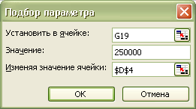**

**Рисунок 2.1 - Задание параметров подбора параметров**

Задание параметров 250 000, на третьей строке укажите адрес подбираемого значения - %Премии (ячейка D4), затем нажмите кнопку "ОК". В окне "Результат подбора параметра" дайте подтверждение подобранному параметру, нажмите кнопку "ОК" (рисунок 2.2).

**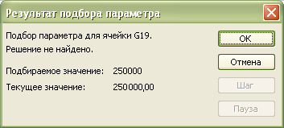**

**Рисунок 2.2 - Подтверждение результатов подбора параметра**

Произойдет обратный пересчет %Премии. Результаты подбора параметра представлены на рисунке 2.3: если сумма к выдаче равна 250 000 руб., то процент премии должен быть равен 203.

**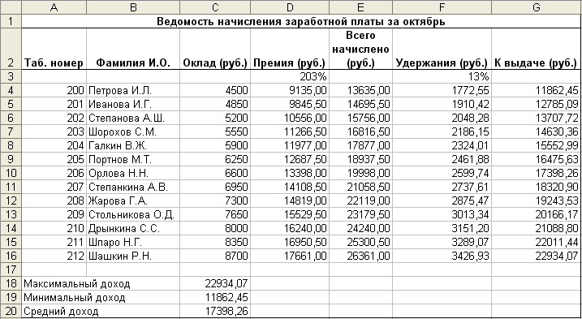**

Рисунок 2.3 - Подбор значения процента премии для заданной общей суммы заработной платы, равной 250 000 руб.

Задание 2.2 Используя режим подбора параметра, определить штатное расписание фирмы. Исходные данные приведены на рисунке 2.4

**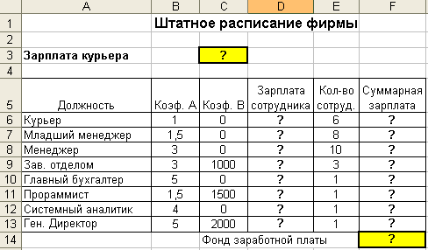**

Рисунок 2.4 - Исходные данные для задания 2.2

*Краткая справка.* Известно, что в штате фирмы состоят:

* 6 курьеров;
* 8 младших менеджеров;
* 10 менеджеров;
* 3 заведующих отделами;
* 1 главный бухгалтер;
* 1 программист;
* 1 системный аналитик;
* 1 генеральный директор фирмы.

Общий месячный фонд зарплаты составляет 100 000 руб. Необходимо определить, какими должны быть оклады сотрудников. Каждый оклад является линейной функцией от оклада курьера, а именно:

зарплата = Аi \* х + Вi,

где х - оклад курьера;

Аi и Вi - коэффициенты, соответственно показывающие во сколько раз превышается значение х и на сколько раз превышается значение х.

Технология выполнение работы:

1. Откройте редактор электронных таблиц Microsoft Excel.

2. Создайте таблицу штатного расписания фирмы по приведенному образцу (рисунок 2.4). Введите исходные данные в рабочий лист электронной книги.

3. Выделите отдельную ячейку D3 для зарплаты курьера (переменная х) и все расчеты задайте с учетом этого. В ячейку D3 временно введите произвольное число.

4. В столбце D введите формулу для расчета заработной платы по каждой должности. Например, для ячейки D6 формула расчета имеет следующий вид: = В6\*$D$3+C6 (адрес ячейки D3 задан в виде абсолютной адресации). Далее скопируйте формулу из ячейки D6 вниз по столбцу автокопированием в интервале ячеек D6:D13.

В столбце F задайте формулу расчета заработной платы всех работающих в данной должности. Например, для ячейки F6 формула расчета имеет вид: = D6\*E6. Далее скопируйте формулу из ячейки F6 вниз по столбцу автокопированием в интервале ячеек F6:F13.

В ячейке F14 вычислите суммарный фонд заработной платы фирмы.

5. Произведите подбор зарплат сотрудников фирмы для суммарной заработной платы в сумме 100 000 руб. Для этого в меню "Сервис" активизируйте команду "Подбор параметра".

В поле "Установить в ячейке" появившегося окна введите ссылку на ячейку Р14, содержащую формулу расчета фонда заработной платы; в поле "Значение" наберите искомый результат 100 000; в поле "Изменяя значение ячейки" введите ссылку на изменяемую ячейку D3, в которой находится значение зарплаты курьера, и щелкните на кнопке "ОК" (рисунок 2.5).

**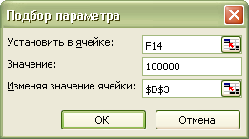**

Рисунок 2.5 - Подбор значения зарплаты курьера для заданного значения фонда заработной платы, равного 100 000 руб.

Произойдет обратный расчет зарплаты сотрудников по заданному условию при фонде зарплаты, равном 100 000 руб.

6. Присвойте рабочему листу имя "Штатное расписание 1". Сохраните созданную электронную книгу под именем "Штатное расписание" в своей папке.

Анализ задач показывает, что с помощью Microsoft Excel можно решать линейные уравнения. Задания 2.1 и 2.2 показывают, что поиск значения параметра формулы - это не что иное, как численное решение уравнений. Другими словами, используя возможности программы Microsoft Excel, можно решать любые уравнения с одной переменной.

**Практическая работа №16**

**1.Тема:** Экономические расчеты в MS Excel

**2.Цель   занятия**: научится производить экономические расчеты с помощью формул в   таблицах MS Excel

**3.Продолжительность занятия**: \_1,5\_\_ часа.

**4.Материалы, оборудование, ТСО, программное обеспечение, оснащение, раздаточный материал:** Компьютер, Операционная система Windows, MS Excel, инструкционная карта по проведению практического занятия

**5**.**Литература**,**информационное обеспечение:** Горхберг Г.С. Информационные технологии/ учебник для студ.учреждений сред. проф. образования / Г.С.Гохберг, А.А. Короткий - М.: Издательский центр «Академия», 320с.Свиридова М.Ю.Информационные технологии в офисе. Практические упражнения Учебное пособие для нач.проф. образования/ М.Ю. Свиридова - - М.: Издательский центр «Академия», 320с.

**6.Методические рекомендации по выполнению работы:** изучите краткие теоретические и учебно-методические материалы по теме практического занятия. При выполнении работы соблюдайте последовательность действий.

**7.Порядок выполнения работы:**

Задание 1. Рассчитать зарплату за декабрь и построить диаграмму. Создать итоговую таблицу ведомости квартального начисления заработной платы, провести расчет промежуточных итогов по подразделениям.

1. Запустите редактор электронных таблиц Microsoft Excel и откройте созданный в Практической работе 9 файл «зарплата».
2. Скопируйте содержимое листа «Зарплата ноябрь» на новый лист электронной книги ( правка, переместить, скопировать лист). Не забудьте для копирования поставить галочку в окошке создать копию.
3. Присвоите скопированному листу название «Зарплата декабрь». Исправьте название месяца в ведомости на декабрь.

**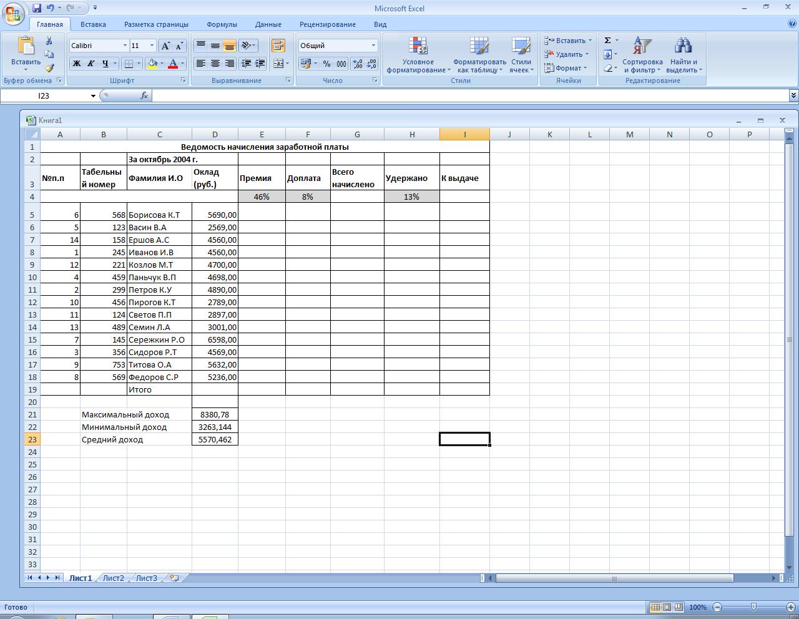**

Рис. Ведомость зарплаты за декабрь

1. Изменить значение Премии на 46%, доплаты – на 8%. Убедитесь, что программа произвела пересчет формул(рис 10.1).
2. По данным таблицы «Зарплата декабрь» постройте гистограмму доходов сотрудников. В качестве подписей оси Х выберите фамилии сотрудников. Проведите форматирование диаграммы.

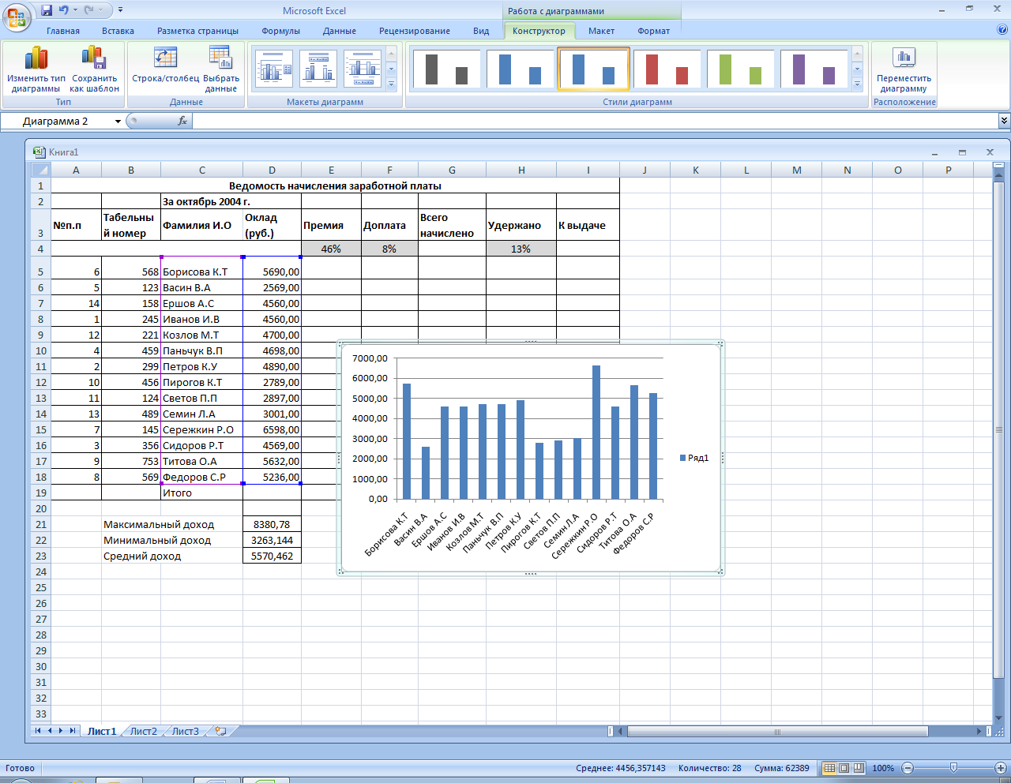

Гистограмма зарплаты за декабрь.

1. Перед расчетом итоговых данных за квартал проведите сортировку по фамилиям в алфавитном порядке ( по возрастанию) в ведомостях начисления зарплата за октябрь – декабрь.
2. Скопируйте содержимое листа «зарплата октябрь» на новый лист (Правка, переместить, Скопировать лист). Не забудьте для копирование поставить галочку в окошке Создавать копию
3. Присвойте скопированному листу название « Итоги за квартал». Измените название таблицы « Ведомость начисления заработной платы за 4 квартал».
4. Отредактируйте лист « Итоги за квартал» согласно образцу рис.10.3 Для этого удалите в основной таблице (см. рис. 10.1) колонки оклада и премии, а также строку 4 с численным значениями % премии « удержания и строку 19 « Всего». Удалите также строки с расчетом максимального, минимального и среднего доходов под основной таблицей. Вставьте пустую третью строку.
5. Вставьте новый столбец «Подразделение» (Вставка/Столбец) между столбцами «Фамилия» и «Всего начислено». Заполните столбец « Подразделения» данным по образцу
6. Произведите расчет квартальных начислений, Удержаний и суммы к выдаче как сумму поэтому к адрес листа.

**Краткая справа.** Чтобы вставить в формулу адрес или диапазон ячеек с другого листа, следует во время ввода формулы щелкнуть по закладке этого листа и в выделить на нем нужные ячейки. Вставляемый адрес будет содержать название этого листа.

В ячейке D5 для расчета квартальных начислений «**Всего начислено**» формула имеет вид.

**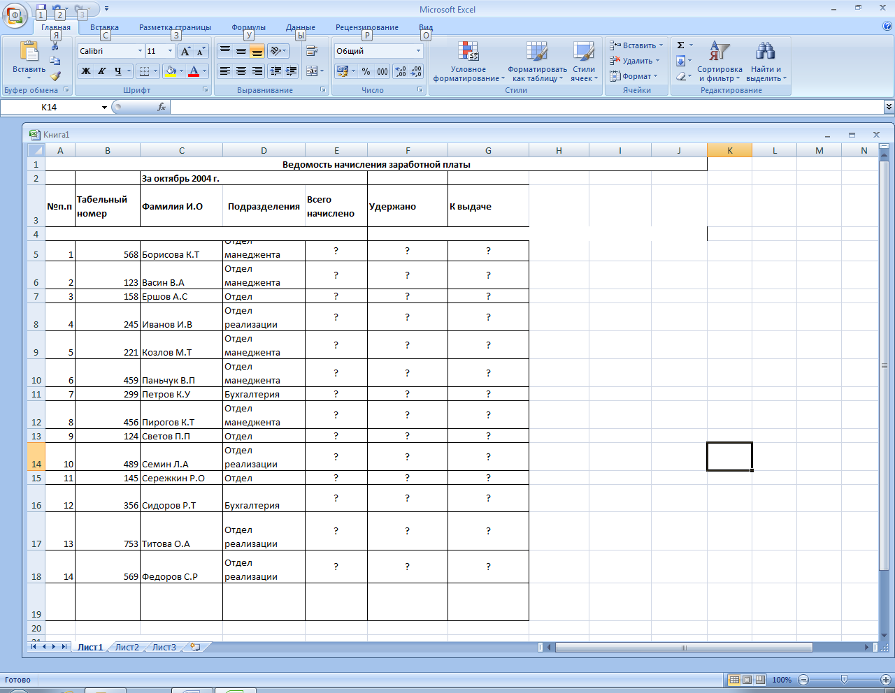**

Рис. Таблица для расчета итоговой квартальной заработной платы= Зарплата октябрь !F5+Зарплата ноябрь!G5+Зарплата декабрь! G5.

Аналогично произведите квартальный расчет «Удержания» и «К выдаче».

*Примечание*. При выборе начислений за каждый месяц делайте ссылку на соответствующую ячейку из таблицы соответствующего листа электронной книги 2 Зарплата». При этот произойдет связывание информации соответствующих ячеек листов электронной книги.

В силу однородности расчетных табоиц зарплаты по месецам для расчета квартальных значений столбцов «Удержание» и «К выдаче» достаточно скопировать формулу из ячейки Е5 в ячейке F5 и G5 (рис 10.4)

Для расчета квартального начисления заработной платы для всех сотрудников скопируйте формулы в столбцах E, F и G. Ваша электронная таблица примет вид, как на рис .10.4

Для расчета промежуточных итогов проведите сортировку по подразделениям, а внутри подразделений – по фамилиям. Таблица примет вид, как на рис 10.5

Подведите промежуточные итоги по подразделениям, используя формулу суммирования. Для этого выделите всю таблицу и выполните команду Данные/Итоги. Задайте параметры подсчета промежуточных итогов:

При каждом изменении в – подразделении

Операция – сумма

Добавить итоги по: Всего начислено, держание, к выдаче. Отметьте галочкой операции «Заменить текущие итоги» и «Итоги под данными»

Сохраните файл «Зарплата» с произведенными изменениями (Файл/сохранить)

Задание Исследовать графические отображение зависимостей ячеек друг от друга.

Порядок работы

Скопируйте содержимое листа «Зарплата октябрь» на новый лист. Копии присвойте имя «Зависимость». Откройте панель «Зависимость» (Сервис/Зависимость/Панель зависимостей) .Изучите назначение инструментов панели, задерживая на них указатель мыши.

Устанавливайте курсор на ячейку в каждом столбце и вызывайте зависимости кнопками Вливающие ячейки панели «Зависимости». Появятся стрелки, указывающие на зависимость ячейки от других ячеек и ее влияние на другие ячейки. Примерный вид таблицы с зависимостями приведен на рис . 10.9 Сохраните файл «Зарплата» с произведенными таблицами



За 4 квартал:

Примерный вид итоговой таблицы представлен на рис 10.7.

1. Изучите полученную структуру и формулы подведения промежуточных итогов, устанавливая курсор на разные ячейки таблицы. Научитесь сворачивать и разворачивать структуру до разных уровней (кнопками «+» и «-».

*Краткая справка.* Под структурированием понимается многоуровневая группировка строк и столбцов таблицы и создание элементов управления, с помощью которых легко можно скрывать и раскрывать эти группы.

**Контрольные вопросы**

1. Каким образом можно перейти с одного листа на другой?
2. Как переименовать рабочий лист другим именем?
3. Как добавить в документе еще один лист?
4. Как удалить ненужный лист в документе?
5. Как с помощью пользовательского меню можно изменить высоту строк и ширину столбцов?
6. Можно ли с помощью мыши выполнить коррекцию высоты строк и ширины столбцов?

**Практическая работа №17**

**1.Тема:** Построение и форматирование диаграмм в MS Excel

**2.Цель   занятия**: научится построению и форматированию диаграмм в MS Excel

**3.Продолжительность занятия**: \_1,5\_\_ часа.

**4.Материалы, оборудование, ТСО, программное обеспечение, оснащение, раздаточный материал:** Компьютер, Операционная система Windows, MS Excel, инструкционная карта по проведению практического занятия

**5**.**Литература**,**информационное обеспечение:** Горхберг Г.С. Информационные технологии/ учебник для студ.учреждений сред. проф. образования / Г.С.Гохберг, А.А. Короткий - М.: Издательский центр «Академия», 320с.Свиридова М.Ю.Информационные технологии в офисе. Практические упражнения Учебное пособие для нач.проф. образования/ М.Ю. Свиридова - - М.: Издательский центр «Академия», 320с.

**6.Методические рекомендации по выполнению работы:** изучите краткие теоретические и учебно-методические материалы по теме практического занятия. При выполнении работы соблюдайте последовательность действий.

**7.Порядок выполнения работы:**

**Задание1.**

|  |  |  |  |  |
| --- | --- | --- | --- | --- |
| **Создать таблицу по образцу:** Итоги торгов: количество сделок за период | | | | |
|  |  |  |  |  |
| Эмитент | 8-14 января | 15-21 января | 22-28 января | 29-4февраля |
| РАО "ЕЭС" | 2211 | 1365 | 1995 | 1381 |
| НК "Лукойл" | 1417 | 1005 | 1159 | 797 |
| Мосэнерго | 629 | 253 | 481 | 294 |
| Сургутнефтегаз | 447 | 248 | 228 | 193 |
| Ростелеком | 398 | 245 | 237 | 404 |
| Норильский никель | 72 | 28 | 28 | 27 |

Создайте диаграмму на основе данных, приведенных в таблице (например, объемную гистограмму). .Для этого выделите таблицу. Выберите команду ***Вставка / Диаграмма*** **/Гистограмма**.

Построим диаграмму по следующей схеме:

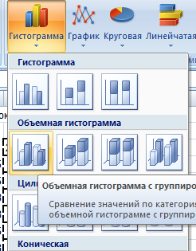1. Выберите тип диаграммы объемную гистограмму(1 шаг).

2. Щелкните по диаграмме. На панели появится три новых ленты **Конструктор, Макет и Формат.**

**3. 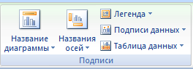**

На 2 шаге выполните команду Макет – Подписи - Легенда. Выберите – Нет. На ленте Макет в группе Подписи выберите Название диаграммы (Над диаграммой) и напишите название - Итоги торгов. Название осей: Ось Х – Эмитент, Ось У – Значение.

Нажмите на Таблица данных. Выберите Показывать таблицу данных с ключами легенды.

2. Далее добавим в диаграмму данные за следующую неделю. Введем следующие данные в таблицу**.**

|  |
| --- |
| 5-11 февраля |
| 1428 |
| 561 |
| 238 |
| 108 |
| 208 |
| 38 |

Для ввода данных в диаграмму используйте несколько способов:

1способ. Щелкните в области диаграммы. В контекстном меню выберите Выбрать данные. В окне Выбор источника данных нажмите по кнопке Добавить.

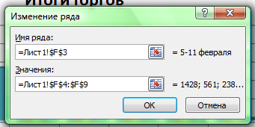**Имя ряда -** щелкните по ячейке F3 (**5 - 11 февраля**). **Значения –** выделите данные этого столбца**. ОК.**

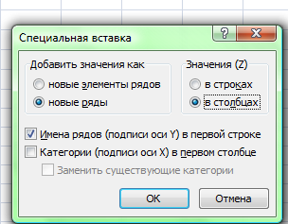**2 способ.** Выделите диапазон данных **F3: F9** и скопируйте его в буфер обмена. Затем активизируйте диаграмму(щелкните в области диаграммы) и выберите команду ***Главная/Вставить/ Специальная вставка***. Появится диалоговое окно ***Специальная вставка***.

В этом диалоговом окне выберите нужные опции в соответствии с отмеченными данными. **ОК.**

**3 способ.** Выделите диапазон, который надо добавить. Скопируйте, активизируйте диаграмму. Нажмите **Вставить.**

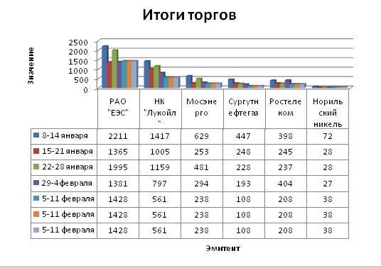

**3.**  Постройте диаграмму, используя клавишу **F11.** Для этого выделите таблицу. И нажмите указанную клавишу. Далее щелкните в области диаграммы правой клавишей мыши. Перед вами откроется контекстное меню, с помощью которого мы проведем необходимые операции с элементами диаграммы:

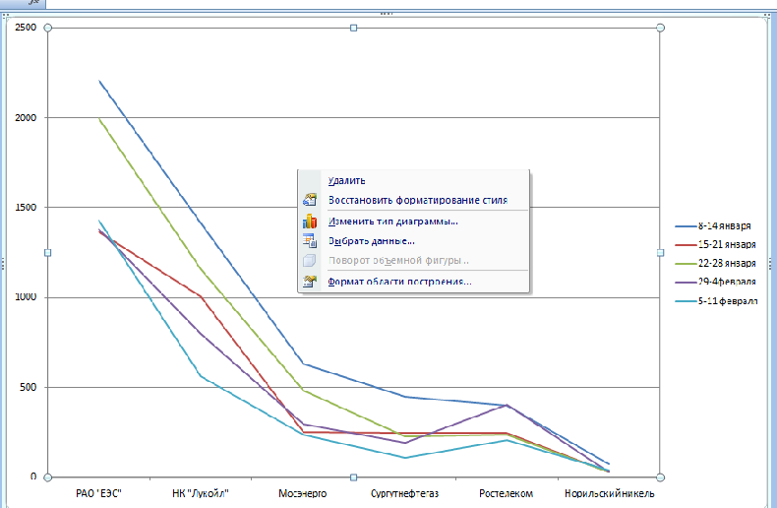

**Изменить тип диаграммы** – График.

**С помощью группы Надписи** на панеливведите название диаграммы и осей.

На панели **Конструктор** выберите группу **Переместить диаграмму.** Поставьте галочку **На имеющемся листе.** Выберите нужный лист.

**Далее**  щелкните правой кнопкой мыши под осью Х. В контекстном меню **Формат оси** измените значения оси Х, выберите тип линии, цвет, толщину и т.д. Тоже самое сделайте для другой оси.

**Задание 2**

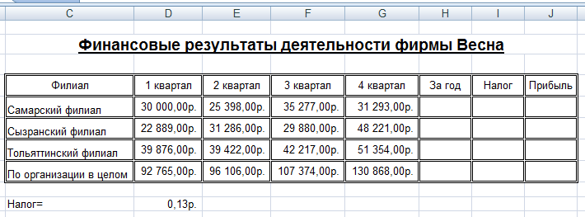1.Введите данные, указанные на рисунке. Вспомните абсолютные и относительные ссылки, автозаполнение.

2. Рассчитайте финансовые результаты за год с помощью функции Автосумма, налог с помощью формулы: = H5\*$D$10, прибыль по формуле: = Н5-I5.

3.Постройте три разные диаграммы, используя диапазон ячеек с названиями филиалов и прибыли. Чтобы выделить два столбца, используйте клавишу Ctrl.

**Контрольные вопросы:**

1. Как в формуле задать интервал ячеек?

2.      Если в формуле присутствует ссылка $B2, как она преобразуется при копировании

в разных направлениях? Что происходит со ссылками B2, B$2, $B$2?

3.      Можно ли установить ссылки в формулах на ячейки другого рабочего листа или другой рабочей книги?

4.      Какие знаки операций используются в формулах ?

**Практическая работа №18**

**1.Тема:** Комплексное использование MS Excel для решения поставленных задач с использованием локальной сети.

**2.Цель   занятия**: научится использовать MS Excel комплексно для поставленных задач.

**3.Продолжительность занятия**: \_1,5\_\_ часа.

**4.Материалы, оборудование, ТСО, программное обеспечение, оснащение, раздаточный материал:** Компьютер, Операционная система Windows, MS Excel, инструкционная карта по проведению практического занятия

**5**.**Литература**,**информационное обеспечение:** Горхберг Г.С. Информационные технологии/ учебник для студ.учреждений сред. проф. образования / Г.С.Гохберг, А.А. Короткий - М.: Издательский центр «Академия», 320с.Свиридова М.Ю.Информационные технологии в офисе. Практические упражнения Учебное пособие для нач.проф. образования/ М.Ю. Свиридова - - М.: Издательский центр «Академия», 320с.

**6.Методические рекомендации по выполнению работы:** изучите краткие теоретические и учебно-методические материалы по теме практического занятия. При выполнении работы соблюдайте последовательность действий.

**7.Порядок выполнения работы:**

Задание 1.

Рассчитайте расход материала для покраски в зависимости от площади поверхностей.

1.Оформите таблицу следующим образом:

***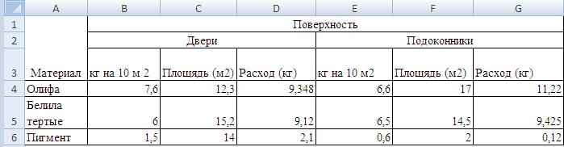***

2. В ячейку D4 введите формулу =C4\*B4/10

3. Аналогичным образом рассчитайте расход материалов для покраски других материалов.

4. Для объединения строк используйте кнопку на **панели Главная**. Для этого не забудьте выделить необходимый диапазон ячеек.

5. Для обрамления таблицы используйте **кнопку Границы** в группе **Шрифт,** которая расположена на панели **Главная.** Не забудьте выделить.

6. Для ввода **степени** войдите на панели **Главная в группе Шрифт – Надстрочный** (поставите галочку).

**Задание 2.**

Подготовить таблицу для расчета еженедельных трат на поездки в городском транспорте: по строкам- дни недели, по столбцам – виды транспорта. В соответствующие ячейки таблицы необходимо ввести число поездок на каждом виде транспорта в определенный день недели.

1.В ячейку **А2** введите слово Автобус, **А3**- Троллейбус, **А4**- Маршрутное такси

2. В ячейку **В1** введите **Стоимость одной поездки. В** ячейку **С1** ввести ***Понедельник,***  нажать **Enter**. Активизировать ячейку **С1** (установить на нее курсор). Используя маркер выделения +, установить остальные значения дней недели.

3. Задать стоимость одной поездки на каждом виде транспорта. Внести количество поездок в день.

4. Подсчитать количество поездок каждым видом транспорта за неделю. Чтобы определить количество поездок за неделю на ***Автосумма Σ и*** выделить диапазон **С2:I2**. Аналогичным образом или с помощью маркера заполните, определить количество поездок за неделю на ***Троллейбусе и Маршрутном такси***.

5. Для расчета затрат на проезд в городском транспорте необходимо в ячейку **J5** внести формулу =**J2\*B2+J3\*B3+J4\*B4**

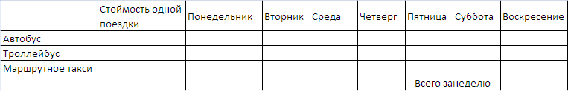

Задание 3 Оформите таблицу, в которую внесена раскладка продуктов на одну порцию плова из кальмаров, чтобы можно было, введя число порций, получить необходимое количество продуктов. В ячейку С4 введите формулу, указанную на рисунке. Воспользуйтесь автозаполнением. В ячейке

**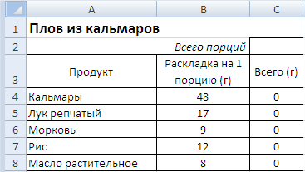**

**Задание 4**

Подготовите таблицу, с помощью которой Вам достаточно будет ввести последние показания счетчика, а Excel рассчитает расход электроэнергии и сумма оплаты. Для заполнения столбца названиями месяцев года, введите первый месяц и, выделив ячейку, протяните маркер заполнения вниз. К некоторым заголовкам примените возможность переноса по словам, все заголовки центрируйте по горизонтали и вертикали.

**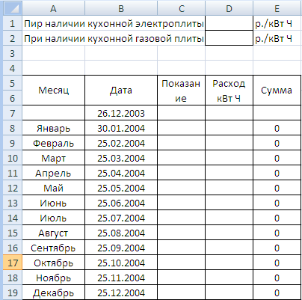**

Введите данные в пустые ячейки, указанные на рисунке.

**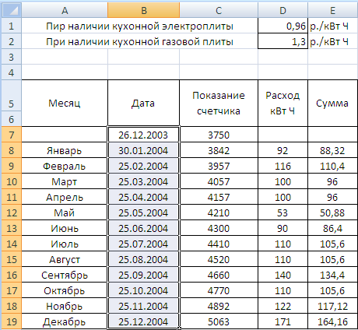**

ОТНОСИТЕЛЬНЫЕ И АБСОЛЮТНЫЕ ССЫЛКИ. АВТОЗАПОЛНЕНИЕ.

Задание 5.

Введите все данные Excel, показанные на рисунке 1. Для расчета используйте два метода: копирование и автозаполнение.

**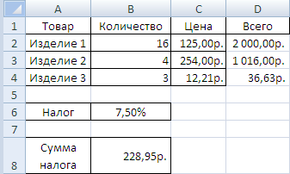**

По умолчанию Excel создает в формулах **относительные ссылки.** На рисунке 1 показаны рабочая таблица с формулой , введенной в ячейку **D2**. Это формула, в которой по умолчанию используются **относительные ссылки**, выглядит следующим образом: **=B2\*C2**

Рис.1. пример рабочей таблицы

1. Если скопировать эту формулу в две ячейки, расположенные под ячейкой D2, то Excel вставит копии приведенной формулы, при этом видоизменит из следующим образом:

В ячейку **D3** будет скопирована формула =B3\*C3;

В ячейку **D4** будет скопирована формула =B4\*C4.

Другими словами, Excel изменяет ссылку на ячейки в соответствии с новым положение формулы.

Если вырезать и вставить формулу (т.е. переместить ее на другое место), то содержащиеся в ней адреса ячеек изменены не будут.

1. Также можно использовать **автозаполнение.** Для этого выделите ячейку Е2, введите формулу =**В2\*С2** и , установите курсор на правом нижнем углу выделенного фрагмента до появления маркера выделения +, нажмите левую клавишу мыши и, удерживая ее нажатой, протяните вниз да ячейки Е4

**Задание 6.**

**Скопируйте диапазон ячеек А1:С8 на новый лист. Введите все данные в** Excel**, показанные на рисунке 2.**

Бывают случаи, когда используют **абсолютные ссылки.** Пример формулы, содержащей абсолютную ссылке, показан на рисунке 2.

****

1. В данном примере в ячейке **В6** содержится значение ставки налога на продажу. Формула в ячейке **D2** выглядит следующим образом: **=В2\*С2\*$В$6**

В ссылке на ячейку **В6** перед буквой столбцаи перед номером строки стоят знаки доллара. Это означает, что данная ссылка является абсолютной. При копировании этой формулы в две ячейки снизу будут получены следующие формулы.

В ячейке **D3** будет будет скопирована формула = **В2\*С2\*$В$6;**

В ячейке **D4** будет будет скопирована формула = **В2\*С2\*$В$6.**

Как видно из примера, относительные ссылки изменились, тогда, как ссылка на ячейку **В6** осталась прежде, поскольку она является абсолютной.

1. Также можно использовать **автозаполнения.** Для этого выделите ячейку Е2, введите формула = **В2\*С2\*$В$6 и,** установите курсор в правом нижнем углу выделенного фрагмента до появления маркера выделения +, нажмите левую клавишу мыши и, удержите ее нажатой, протяните вниз до ячейки Е4.

**Задание 7**

В абсолютной ссылке используется два знака доллара: один – **перед именем столбца,** а другой – **перед номером строки.** Однако Excel существуют также смешанные ссылки, в которых только одна часть адреса (относящаяся к строке или к столбцу) является абсолютной. Приведет все возможные типы ссылок на ячейки:

А1- относительная ссылка;

$А$1- абсолютная ссылка;

$А1- смешанная ссылка (абсолютной является координата столбца);

А$1- смешанная ссылка (абсолютной является координата строки).

На рисунке 3 показана таблица, в каждом ячейке которой должно находится значение, взятое из столбца А, умноженное на значение из строки 1. Формула в ячейке В2 выглядит следующим образом: =**B$1\*$A2.**

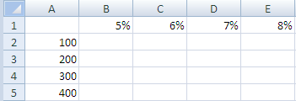

Рис. 3. Пример рабочей таблицы

Приведенная форм содержит две смешанные ссылки на ячейки. В ссылке В$1координата строки является абсолютной, тогда как координата столбца – относительной. А в ссылке $А2, наоборот, координата строки является является относительной, тогда как координата столбца- абсолютной. Данную формулу можно скопировать в диапазон **В2: Е5,** и в каждой ячейке будут содержаться правильные формулы. Например, формула в ячейке Е5 будет выглядеть следующим образом: =**E$1\*$A5.**

Неотносительные (т.е. абсолютные или смешанные) ссылки можно ввести вручную, вставив в нужных местах знаки доллара. Можно также воспользоваться удобным клавиатурным эквивалентом- клавишей F4. При вводе ссылки на ячейку- либо вручную, либо путем, указания – нужно нажать клавишу F4 несколько раз, чтобы программа «прокрутила» по циклу все четыре типа ссылки.

Например, если в начале формулы ввести =А1, то первое нажатие клавиши F4 преобразует ссылку на ячейку в $А$1, второе – в А$1, третье – в $А1, а четвертое вернет ей первоначальный вид –А1. Нажимать клавишу F4 необходимо до тех пор, пока не появится нужный тип ссылки.

**Вопросы для защиты работы**

1. Как можно скрыть или отобразить окно?
2. Как отобразить документ во весь экран?
3. Как изменить масштаб отображения содержимого окна?
4. Как создать новый документ Microsoft Excel?
5. Как загрузить рабочий документ?

**Практическая работа №19**

**1.Тема: Создание презентации. Работа с анимацией**

**2.Цель   занятия**:  научится создавать презентации с анимацией в Microsoft Office Power Point

**3.Продолжительность занятия**: \_1,5\_\_ часа.

**4.Материалы, оборудование, ТСО, программное обеспечение, оснащение, раздаточный материал:** Компьютер, Операционная система Windows, Microsoft Office Power Point,инструкционная карта по проведению практического занятия

**5**.**Литература**,**информационное обеспечение:** Горхберг Г.С. Информационные технологии/ учебник для студ.учреждений сред. проф. образования / Г.С.Гохберг, А.А. Короткий - М.: Издательский центр «Академия», 320с.Свиридова М.Ю.Информационные технологии в офисе. Практические упражнения Учебное пособие для нач.проф. образования/ М.Ю. Свиридова - - М.: Издательский центр «Академия», 320с.

**6.Методические рекомендации по выполнению работы:** изучите краткие теоретические и учебно-методические материалы по теме практического занятия. При выполнении работы соблюдайте последовательность действий.

**7.Порядок выполнения работы:**

Запустите ПрограммуMicrosoft Office Power Point 2016.

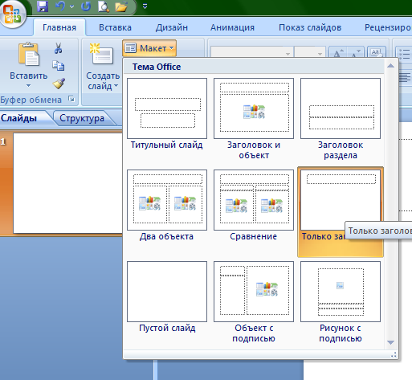1. Оформляем первый слайд шаблона будущей презентации (в нашем примере это Времена года). В главном меню программы выбираем вкладку **"Главная",** после чего на ленте в группе **"Слайды**" кликнем по пункту "Макет". Выбираем макет **Только заголовок.** Введите название **Времена года.**

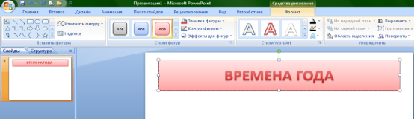2. Щелкните по заголовку. Выбираем вкладку **Формат.** Выберите из ленты **Стили фигур** (заливка, контур, эффекты для фигур) и **Стили WordArt** (заливка, контур, анимация) любые стили для заголовка и текста.

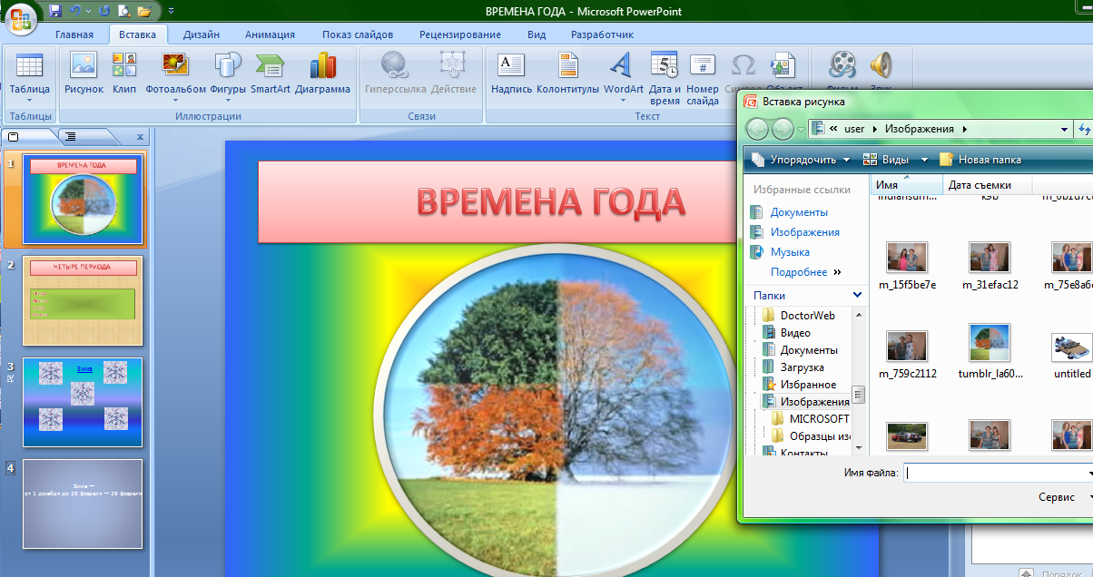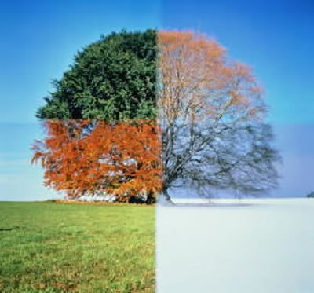3. В вкладке **Дизайн** выберите **Стили фона – Формат фона.** Можно выбрать любой стиль фона (градиентный, рисунок или структура).В Интернет найдите любой рисунок Времена года. Сохраните**.** Вставьте в слайд **(Вставка- Рисунок).** Выберите любой **Стиль рисунка (Формат - Стиль рисунка).**  Задайте форму, границы, эффекты для рисунка.

[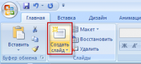](http://ispolzuy.ru/sites/default/files/2_321.png)4. . Затем в главном меню программы выбираем вкладку **"Главная",** после чего на ленте в группе **"Слайды"** кликнем по пункту **"Создать слайд".**

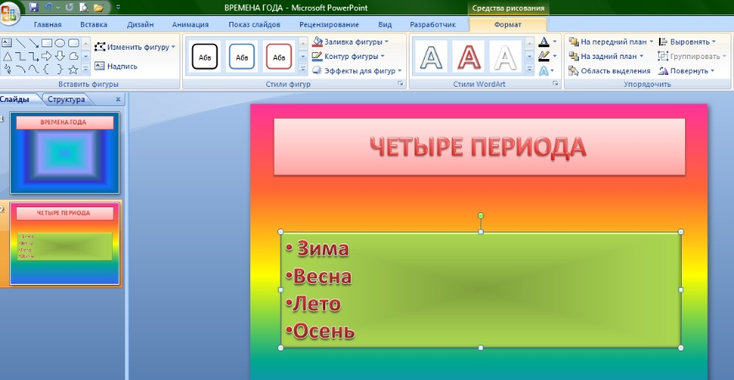Начало формы

Конец формы

3 Во втором слайде создаем только шапку.В заголовке напишем **Четыре сезона.** Далее во вкладке **Вставка** на ленте **Текст** кликнем по пункту **Надпись** и создадим маркированный список.

* Зима
* Весна
* Лето
* Осень

Используем разные стили фона и текста, как мы это делали в п.2

4. Создадим 3 слайд. Макет **Заголовок и объект.** Заголовок **–Зима. В Тексте слайде нажмите на кнопку Клип.** Вставьте Снежинку. Скопируйте 4 раза.

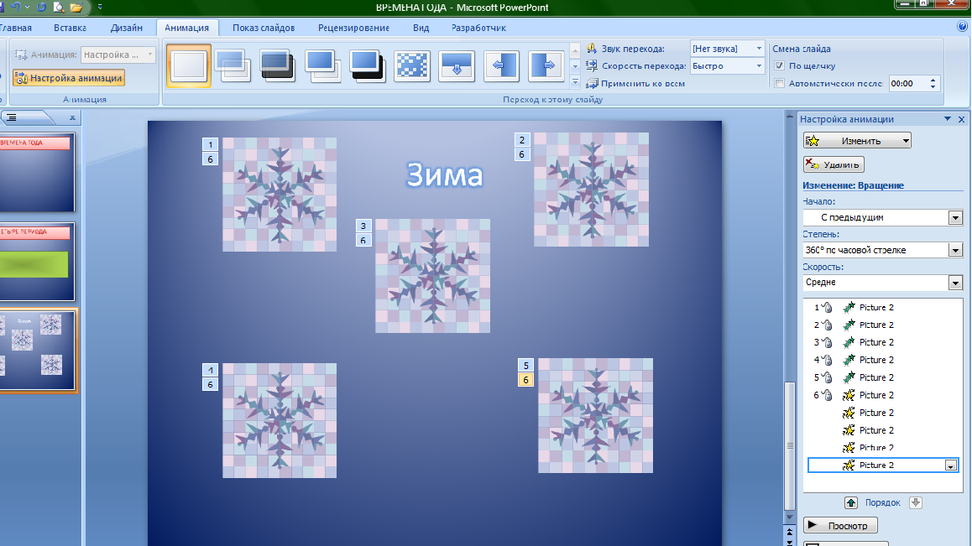**5**.Теперь создадим эффекты анимации. В вкладке **Анимация** щелкните по кнопке **Настройка анимации.** Выделите текст **Зима – Добавить эффект - Другие эффекты - Появление с вращением. Начало – После предыдущего. Скорость – средне.**

Выделите первую снежинку **– Добавить эффект – Проявление с увеличением- После предыдущего.**

Выделите вторую снежинку **– Добавить эффект – Проявление с увеличением – С предыдущим.**

Выделите опять первую снежинку – **Добавить эффект – Вращение. Начало – После предыдущего. Степень – Два оборота.**

**Выделите вторую снежинку – Добавить эффект – Вращение. Начало – С предыдущим. Степень – Два оборота.** Тоже самое сделайте и с остальными снежинками.

**6. Теперь создадим гиперссылку.**

Создайте слайд. **Макет – Пустой.** Вставьте надпись**. Введите текст, указанный на рисунке.** Щелкните по слайду, который расположен слева. Щелкните левой кнопкой мыши.

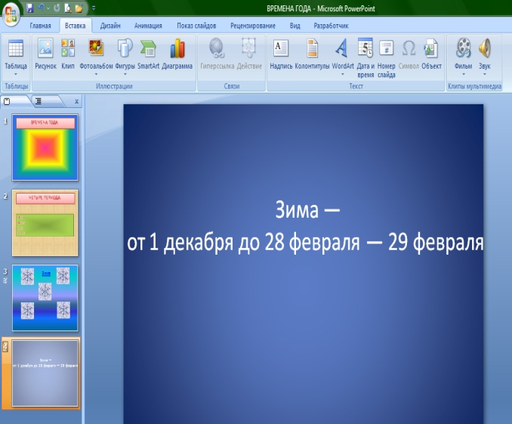В контекстном меню выберите **Скрыть слайд.**

7. Вернемся к 3–му слайду. Выделим слово Зима.

Во вкладке **Вставка** выберите **Гиперссылка.** **Связать с: Местом в документе. Выберите место в документе: Слайд 4. ОК.**

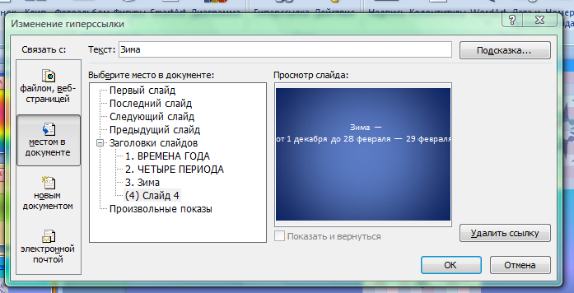

**8. Слайды для остальных времен года создайте самостоятельно с эффектами анимации и гиперссылками**.

**9**. Исследовательская работа:

**Создать презентацию моя будущая профессия, содержащую не менее 25 слайдов**.

**Создать презентацию Мой родина с описанием истории места, где Вы родились и живете, а также как развиваются в наши дни Ваши родные места. Количество слайдов не ограничено.**

**Вопросы для защиты работы**

* 1. Что такое компьютерная презентация?
  2. С каким расширением по умолчанию сохраняется файл презентации в MS Power Point 2007?
  3. Какая информация выводится в строке состояния?
  4. Где располагается и как настраивается панель быстрого доступа в окне MS Power Point 2007?
  5. . Что такое слайд? Из чего он состоит?
  6. . Каким образом можно создать новую презентацию?
  7. .Что такое шаблон презентации?
  8. Что такое тема оформления
  9. Как добавить новый слайд в презентацию?
  10. Как удалить слайд?

**Практическая работа №20**

**1.Тема:** Создание презентации. Работа со звуковым сопровождением

**2.Цель   занятия**:    научиться создавать презентацию с использованием графических объектов, эффектов анимации и звуков.

**3.Продолжительность занятия**: \_1,5\_\_ часа.

**4.Материалы, оборудование, ТСО, программное обеспечение, оснащение, раздаточный материал:** Компьютер, Операционная система Windows, инструкционная карта по проведению практического занятия

**5**.**Литература**,**информационное обеспечение:** Горхберг Г.С. Информационные технологии/ учебник для студ.учреждений сред. проф. образования / Г.С.Гохберг, А.А. Короткий - М.: Издательский центр «Академия», 320с.Свиридова М.Ю.Информационные технологии в офисе. Практические упражнения Учебное пособие для нач.проф. образования/ М.Ю. Свиридова - - М.: Издательский центр «Академия», 320с.

**6.Методические рекомендации по выполнению работы:** изучите краткие теоретические и учебно-методические материалы по теме практического занятия. При выполнении работы соблюдайте последовательность действий.

**7.Порядок выполнения работы:**

Краткие теоретические сведения

В деловой жизни часто приходится сталкиваться с ситуацией, когда необходимо заинтересовать людей своими достижениями, привлечь внимание к деятельности фирмы, рассказать в доступной форме о товаре, об услугах, сделать доклад на конференции и т.д.. На помощь может прийти компьютерная презентация.

Презентации успешно используют в образовательном процессе.

Для создания презентации используют Мастер презентаций, для вызова которого необходимо выполнить команды Пуск, Все программы, MicrosoftOffice, MicrosoftPowerPoint.Презентация -это набор слайдов, собранных в слайд-фильм. На слайдах можно использовать текстовую, графическую, звуковую и видеоинформацию, а также готовые варианты дизайна. После завершения работы над проектом можно: • распечатать слайды на бумаге; • добавить к каждому слайду заметки; • сохранить результаты работы в файле, добавить специальные эффекты и вывести презентацию на экран компьютера или -с помощью компьютерного проектора -на большой экран в аудитории. Тогда демонстрация презентаций позволит иллюстрировать доклад, реферат или просто сообщение по какой-либо теме. Создавать презентации можно как вручную, так и на основе шаблонов, заложенных разработчиками в программу. Как создать презентацию без шаблона Чтобы создать новую презентацию, запустите программу и выполните в меню Кнопки «Office» команду Создать либо нажмите комбинацию клавиш Ctrl+N. Далее выполните примерно следующий порядок действий (примерно –потому что каждую презентацию можно создавать по-разному; здесь мы рассмотрим наиболее простой порядок действий).1. В открывшемся окне щелкните кнопкой мыши на иконке Новая презентация и нажмите кнопкуСоздать.2. В рабочей области с клавиатуры введите заголовок и подзаголовок первого слайда презентации. При этом выполненные изменения автоматически отобразятся на вкладках Структура и Слайды.

3. Щелкните правой кнопкой мыши на любой из вкладок Структура или Слайды и в открывшемся контекстном меню выполните команду Создать слайд. После этого в рабочей области наберите заголовок и текст слайда. При необходимости отформатируйте текст –это делается так же, как и в других программах пакета Microsoft Office 2007. Все выполненные изменения автоматически будут отражаться на вкладках Структура и Слайды.

4. Чтобы поменять цвет фона слайда, нажмите кнопку Заливка фигуры в группе Рисование на вкладке

Главная.5. Чтобы вставить те либо иные объекты: рисунки, диаграммы, надписи, звуки, файлы и т. д., используйте соответствующие инструменты на вкладке Вставка.

6. Внизу рабочей области в специально предназначенном поле можно при необходимости ввести произвольный комментарий к каждому слайду презентации. По умолчанию в данном поле отображается значение Заметки к слайду.

7. Чтобы просмотреть созданную презентацию, нажмите кнопку Показ слайдов, расположенную на вкладке Вид в панели Режимы просмотра презентации. Для выхода из режима просмотра нажмите клавишу Esc. Готовую презентацию необходимо сохранить в отдельном файле. Для этого в меню Кнопки «Office»выполните команду Сохранить либо нажмите комбинацию клавиш Ctrl+S. В открывшемся окне (так же, как и в других программах пакета Microsoft Office 2007) укажите путь для сохранения, а также тип и имя файла презентации. Если вы выберете один из перечисленных ниже типов файлов, то текущая презентация будет сохранена следующим образом

:•Презентация PowerPoint–в файле формата Power Point 2007;

•Презентация PowerPoint с поддержкой макросов–в файле PowerPoint 2007 с поддержкой макросов;

•Презентация PowerPoint 97-2003–в формате, совместимом с форматом PowerPoint версий с 1997 по 2003;

•Шаблон PowerPoint–какшаблонPowerPoint 2007;

•Шаблон PowerPoint с поддержкой макросов–как шаблон PowerPoint 2007 с поддержкой макросов;

•Шаблон PowerPoint 97-2003–как шаблон, совместимый с форматом шаблонов PowerPoint версий начиная с 1997 по 2003.Немного реже используют следующие форматы файлов PowerPoint 2007:Демонстрация PowerPoint, Демонстрация PowerPoint с поддержкой макросов, Демонстрация PowerPoint,Надстройка PowerPoint, Надстройка PowerPoint 97-2003,XML-презентация PowerPoint. Нажмите кнопку Сохранить, и презентация будет сохранена в соответствии с указанными параметрами. Как создать презентацию с помощью встроенного шаблона Несмотря на то что в программе Microsoft PowerPoint 2007 реализованы широкие функциональные возможности для создания презентаций вручную, иногда бывает целесообразно воспользоваться специальными шаблонами. В общем случае шаблон –это система настроек и правил, используемых для создания презентации. В программе PowerPoint 2007 изначально заложены некоторые шаблоны, предназначенные для создания самых разных презентаций, а кроме того, в Интернете можно найти великое множество самых разнообразных шаблонов. В меню Кнопки «Office» выполните команду Создать, в результате откроется окно (рисунок 1).Рис. 1. Создание презентации В левой части окна щелчком кнопкой мыши выберите категорию Установленные шаблоны, а в центральной –шаблон Широкоэкранная презентация, вследствие чего первый слайд этого шаблона отобразится в правой части окна. После этого нажмите кнопку Создать. Оформление созданной презентации В программе Microsoft PowerPoint реализованы широкие функциональные возможности, чтобы быстро и красиво оформить презентацию. С помощью соответствующих инструментов, расположенных на ленте PowerPoint 2007, можно перейти в режим настройки параметров шрифта, изменения цвета фона, выбора и настройки темы оформления и т. д.В настройках параметров шрифта можно выбрать тип шрифта, его размер, начертание и т. д. В режиме выбора цвета фона можно изменять фон слайдов –как путем выбора из стандартного набора цветов, так и путем настройки и применения какого-либо нестандартного цвета. Однако в большинстве случаев целесообразнее оформлять презентацию не вручную, а автоматически.

Использование гиперссылок в презентации. Используя гиперссылки в презентации, во время доклада, Вы сможете спокойно открыть нужную программу, сайт в Интернете, слайд другой презентации –это так называемые внешние гиперссылки. Внутренние гиперссылки позволят переходить между различными слайдами в текущей презентации. Создать гиперссылку можно из текста, рисунка, фигуры, объекта WordArt. Сделать гиперссылку в презентации можно на:–сайт в Интернете;–слайд в этой же презентации;–слайд в другой презентации;–открытие другого файла или запуск нужной программы;–адрес электронной почты;–новый документ. Назначение и возможности программы Power Point показаны на рисунке 2.Рис. 2. Назначение и возможности PowerPoint4. Задание для лабораторной работы Создайте собственную презентацию, связанную с профессиональной деятельностью. Сохраните полученную вами презентацию как демонстрацию.

5. Методика выполнения задания

1. Создание компьютерной презентации с применением шаблонов оформления слайдов, эффектов анимации и звуков.

1.1. Создайте презентацию Автомобиль. Для этого:

• запустите программу Мiсrоsоft Power Point;

• выполните команды Дизайн => Темы => Модульная;

• в открывшемся титульном слайде: -щелкните по тексту Заголовок слайда и введите текст Университет(рис. 1); -щелкните по тексту Подзаголовок слада и введите текст Добро пожаловать!(см. рис. 1);

• создайте второй слайд, выполнив команды Главная => Слайды => Создать слайд, и в открывшемся списке выберите макет Заголовок и объект;

• введите текст согласно рис. 4;

• аналогично создайте последующие слайды и введите текст согласно рис. 4;

• сохраните презентацию Автомобиль на рабочем столе.

* 1. Настройте анимацию, звук и алгоритм смены слайдов для презентации Автомобиль.Для этого выполните следующие команды:

• перейдите в режим сортировщика слайдов: Вид=> Сортировщик слайдов; • щелкните на первом слайде, его контур выделится жирной линией; • выполните команды Анимация => Переход к этому слайду; • задайте эффекты для презентации согласно рис. 4.41:-Звук перехода –Аплодисменты;-Скорость перехода –Средне;-Смена слайда –Автоматически после 00:03; -Применить ко всем; Рис. 3. Настройка эффектов анимации, звука, смены слайдов• сохраните внесенные изменения; • просмотрите созданную презентацию с помощью команд Показ слайдов => Начать показ слайдов => С начала ; • предъявите преподавателю результат работы. 1.3. Создайте презентацию согласно варианту задания с использованием эффектов,анимациии гиперссылок на сайты в Интернетеи ранее созданные слайды.No вариантаТема1Сетевые топологии2Виды компьютеров3Виды обеспечения АСОИУ.4Жизненный цикл АСОИУ. Модели ЖЦ.5Классификация методов проектирования АСОИУ6Стадии и этапы проектирования АСОИУ.7Основные схемы организации работ по созданию АСОИУ8Требования, предъявляемые при разработке АСОИУ.9Цели и задачи работ предпроектной стадии.6. Требования к содержанию и оформлению отчетаОтчет по лабораторной работе должен содержать:а) название и цель работы; б) задание;в) описание хода выполнения работы;г) выводы по работе;

д) ответы на контрольные вопросы.

**Контрольные вопросы**.

1.Что представляет собой компьютерная презентация?

2.Какими способами можно создавать презентации?

3.Какие функциональные возможности использует Microsoft Power Pointдля оформления созданной презентации?

4.Какие гиперссылки используются в презентации?

5.На какие объекты можно делать гиперссылки?6.В каких презентациях используются гиперссылки?

**Практическая работа №21**

**1.Тема:** Создание доклада по презентации и выступление с ним

**2.Цель   занятия**:    научится создавать презентацию на основе доклада для выступления с анимацией.

**3.Продолжительность занятия**: \_1,5\_\_ часа.

**4.Материалы, оборудование, ТСО, программное обеспечение, оснащение, раздаточный материал:** Компьютер, Операционная система Windows, инструкционная карта по проведению практического занятия

**5**.**Литература**,**информационное обеспечение:** Горхберг Г.С. Информационные технологии/ учебник для студ.учреждений сред. проф. образования / Г.С.Гохберг, А.А. Короткий - М.: Издательский центр «Академия», 320с.Свиридова М.Ю.Информационные технологии в офисе. Практические упражнения Учебное пособие для нач.проф. образования/ М.Ю. Свиридова - - М.: Издательский центр «Академия», 320с.

**6.Методические рекомендации по выполнению работы:** изучите краткие теоретические и учебно-методические материалы по теме практического занятия. При выполнении работы соблюдайте последовательность действий.

**7.Порядок выполнения работы:**

Открыв программу PowerPoint, вы увидите некоторые встроенные темы и шаблоны. Тема представляет собой макет слайда, который содержит сочетающиеся между собой цвета, шрифты и специальные эффекты, такие как тени, отражения и другие.

1. На ленте на вкладке **Файл** выберите **Создать**, затем выберите тему.

В PowerPoint будет показан предварительный вид темы. Справа можно выбрать один из четырех вариантов расцветок.

1. Нажмите кнопку **Создать** или выберите цветовую схему, а затем нажмите кнопку **Создать**.

Вставка нового слайда

* На вкладке **Главная** щелкните нижнюю часть кнопки **Создать слайд** и выберите макет слайда.

Сохранение презентации

1. На вкладке **Файл** нажмите кнопку **Сохранить**.
2. Выберите папку.
3. В поле **Имя файла** введите имя презентации, а затем нажмите кнопку **Сохранить**.

**Примечание:** Если вы часто сохраняете файлы в определенную папку, можно закрепить путь к ней, чтобы эта папка всегда была под рукой (как показано ниже).

**Совет:**Сохраняйте работу по мере ее выполнения. Часто нажимайте клавиши **Ctrl+S**.

1. Добавление текста

Выберите замещающий текст и начните печатать.

Форматирование текста

1. Выделите текст.
2. В разделе **Средства рисования** откройте вкладку **Формат**.

Выполните одно из указанных ниже действий.

* + Чтобы изменить цвет текста, нажмите кнопку **Заливка текста** и выберите нужный цвет.
  + Чтобы изменить цвет контура текста, нажмите кнопку **Контур текста** и выберите нужный цвет.
  + Чтобы применить к тексту тень, отражение, свечение, рельеф, поворот объемной фигуры или преобразование, нажмите кнопку **Текстовые эффекты** и выберите нужный эффект.

1. Добавление рисунков

Выберите вкладку **Вставка**, а затем:

* чтобы добавить рисунок, сохраненный на локальном диске или внутреннем сервере, щелкните **Рисунки**, выберите изображение и нажмите кнопку **Вставить**;
* чтобы добавить рисунок из Интернета, выберите команду **Изображения из Интернета** и найдите подходящее изображение с помощью поля поиска.

Выберите рисунок и нажмите кнопку **Вставить**.

1. Добавление фигур

Для иллюстрации слайда можно добавить фигуры.

1. На вкладке **Вставка** выберите **Фигуры**, затем выберите фигуру в появившемся меню.
2. Щелкните и перетащите в области слайда, чтобы нарисовать фигуру.
3. Нажмите вкладку **Формат** или **Формат фигуры** на ленте. Откройте коллекцию **Стили фигур**, чтобы быстро добавить цвет и стиль (включая затенение) к выбранной фигуре.

Добавление заметок докладчика

Слайды лучше не перегружать большим количеством информации. Вы можете поместить полезные факты и примечания в заметки докладчика и обращаться к ним по мере показа презентации.

1. Чтобы открыть область заметок, щелкните надпись **Заметки**  в нижней части окна.
2. Щелкните внутри области **заметок** под слайдом и начните вводить свои заметки.

Показ презентации

Выберите вкладку **Слайд-шоу**, а затем:

* чтобы начать презентацию с первого слайда, в группе **Начать слайд-шоу** нажмите кнопку **С начала**;

если вы находитесь не на первом слайде и хотите начать показ с него, нажмите кнопку **С текущего слайда**;

* если нужно показать презентацию людям, которые находятся в другом месте, выберите пункт **Онлайн-презентация**, чтобы настроить показ презентации через Интернет

Контрольные вопросы.

1.Что представляет собой компьютерная презентация?

2.Какими способами можно создавать презентации?

3.Какие функциональные возможности использует Microsoft Power Pointдля оформления созданной презентации?

**Практическая работа №22**

**1.Тема:** Создание однотабличной базы данных, форматирование запросов

**2.Цель   занятия**:    научится создавать и работать с базами данных в   СУБД Microsoft Access

**3.Продолжительность занятия**: \_1,5\_\_ часа.

**4.Материалы, оборудование, ТСО, программное обеспечение, оснащение, раздаточный материал:** Компьютер, Операционная система Windows, Microsoft Access , инструкционная карта по проведению практического занятия

**5**.**Литература**,**информационное обеспечение:** Горхберг Г.С. Информационные технологии/ учебник для студ.учреждений сред. проф. образования / Г.С.Гохберг, А.А. Короткий - М.: Издательский центр «Академия», 320с.Свиридова М.Ю.Информационные технологии в офисе. Практические упражнения Учебное пособие для нач.проф. образования/ М.Ю. Свиридова - - М.: Издательский центр «Академия», 320с.

**6.Методические рекомендации по выполнению работы:** изучите краткие теоретические и учебно-методические материалы по теме практического занятия. При выполнении работы соблюдайте последовательность действий.

**7.Порядок выполнения работы:**

1.Открйте программу СУБД Microsoft Access и откройте свою созданную базу данных.

2.Выберите объект базы – Формы. Нажмите кнопку Создать, в открывшемся окне Новая форма выберите вид формы: «автоформа: в столбец»; в качестве источника данных укажите таблицу «Поставщики». Сохраните созданную форму с именем «Поставщики».

3.Введите две новые записи с использованием формы «Поставщики».

4.Сохраните созданную форму.

Задание . Создать форму с помощью Мастера форм на основе таблицы «Товары»

Порядок работы

1.Для создания формы Мастером форм выберите объект базы – Формы. Нажмите кнопку создать, в открывшемся окне Новая форма выберите способ создания формы – «Мастер форм»; в качестве источника данных укажите таблицу «Товары».

2.Выберите:

Поля – Код товара, Описание товара, Код поставщика;

Внешний вид формы – в один столбец;

Стиль – официальный;

Имя формы – «Товары».

3.Передайте в режим формы и добавьте несколько записей. Для перехода по записям и создания новой записи используйте кнопки в нижней части окна.

4.Мастером формул на основе всех полей таблицы Товары создайте форму Товары2.

Сравните внешний вид созданной формы с формой Товары. Введите три записи, пользуясь формой Товары2.

Задание . Мастером форм создайте новую форму «Сотрудники» со всеми полями таблицы «Сотрудники фирмы». Отредактируйте форму в режиме конструктор.

Порядок работы

1.Мастером форм создайте новую форму Сотрудники со всеми полями таблицы Сотрудники фирмы.

2.Откройте форму Сотрудники, перейдите в режим конструктор. Добавьте к форме заголовок и примечание. Раздвиньте область заголовка примерно на два сантиметра и , пользуясь кнопкой Надпись (А а) панели элементов , создайте в области заголовка название формы – Сотрудники. Параметры заголовка: шрифт – полужирный, размер – 14, цвет – синий.

3. Рядом с надписью «Сотрудники» создайте кнопку для закрытия формы. Для этого активируйте на панели элементов инструмент Мастер элементов, а за тем используйте инструмент «Кнопка». После переноса кнопки курсора мыши в нужное место формулы и вычеркивания ее за рамки запуститься мастер Создания кнопок. В окне мастера нужно выбрать действие «Работа с формулой», в группе «Действия»-«Закрыть формулу».

4. В следующем сеансе диалога с мастером определяется вид кнопки-«Текст» или «Рисунок» (выбираем «Рисунок»),затем выбираем подходящий рисунок из списка, После нажатия кнопки Готово мастер встраивает кнопку в нужное место на форме. Аналогичные действия выполняются при встраивании других кнопок формы.

Задание 24.4.Создать формулу с помощью Конструктора форм на основе таблицы «Филиал фирмы»

Для создания формы выберите объект база-Формулы. Нажмите кнопку Создать, открывшемся окне Новая форма выберите способ создания формы Конструктор; в качестве источников данных укажите таблицу «филиал фирмы»

В «области данных» включите поля Фамилия, имя, Ставка перетаскиванием каждого поля из «списка полей » ( располагаются поля между 4 и 5 см по горизонтальной линейке). Для изменения размеров и перемещения полей по листу используя маркеры

Выполните форматирование формы, используя соответствующие кнопки панели форматирования или команды контекстного меню, вызываемого правой кнопки мыши:  
-провидите выравнивание полей и надписи;

-измените шрифт наименования полей на Times New Roman, размер-10, начертание- полужирный курсив;

-задайте следующее оформление формы: цвет формы- светло-зеленый; свет текста-темно- зеленый; выравнивание текста- по центру; цвет поля- желтый; цвет границы- черный; толщина границы линии-2; оформление- с тенью.

В «Область данных» видите надпись «Филиал фирмы» используя кнопку «Надпись»-Аа «Панель инструментов».

В «Область данных» введите две кнопки категории «Переходы по записям»-«Предыдущая запись».

Сохраните созданную формулу с именем «Филиал».

**Контрольные вопросы**:

1.Какое необходимое условие для создания связи с обеспечением целостности данных? Подобно пояснить на примере

2.Для чего данные разбивают на несколько страниц

**Практическая работа №23**

**1.Тема:** Формирование отчетов для однотабличной базы данных

**2.Цель   занятия**:    научится создавать и формировать отчет в однотабличной базе данных в   СУБД Microsoft Access

**3.Продолжительность занятия**: \_1,5\_\_ часа.

**4.Материалы, оборудование, ТСО, программное обеспечение, оснащение, раздаточный материал:** Компьютер, Операционная система Windows, Microsoft Access , инструкционная карта по проведению практического занятия

**5**.**Литература**,**информационное обеспечение:** Горхберг Г.С. Информационные технологии/ учебник для студ.учреждений сред. проф. образования / Г.С.Гохберг, А.А. Короткий - М.: Издательский центр «Академия», 320с.Свиридова М.Ю.Информационные технологии в офисе. Практические упражнения Учебное пособие для нач.проф. образования/ М.Ю. Свиридова - - М.: Издательский центр «Академия», 320с.

**6.Методические рекомендации по выполнению работы:** изучите краткие теоретические и учебно-методические материалы по теме практического занятия. При выполнении работы соблюдайте последовательность действий.

**7.Порядок выполнения работы:**

***Создание простого отчета***

1.В области переходов щелкните на таблице, для которой будет создан hello_html_2687f2a6.pngотчет

2.На вкладке **Создание** щелкните на кнопке **Отчет**группы **Отчеты**

*На экране появится созданный приложением Access*

*табличный отчет. Он открыт в режиме макета.*

***Создание пустого отчета***

1.На вкладке **Создание** щелкните на

кнопке hello_html_m6fa2e85d.png группы **Отчеты**

2.В поле отчета можно перенести необходимые поля из области **Список полей.**

*Если****Список полей****не отображается нажмите кнопку****Добавить поля****группы****Элементы управления***

***Когда нам необходимо создать отчет с более широкими возможностями, включить в него отдельные поля из одной или нескольких таблиц или запросов, то удобнее использовать Мастер отчетов.***

***Использование мастера отчетов***

1.На вкладке **Создание** щелкните на кнопке hello_html_19c362cb.png группа **Отчеты**

2.В диалоговом окне **Создание отчета**выберите из раскрывающегося списка **Таблицы и запросы** таблицы, которые содержат поля будущего отчета:

Таблица **Покупатели**– поле **ИмяПокупателя**

Таблица **Заказы** – поле **ДатаЗаказа**

Таблица **Товары** – поля **НаименованиеТовара** и **ЕдиницаИзмерения**

Таблица **СодержаниеЗаказов** – поле **ЦенаТовара**

3.В следующем диалоговом окне мастер предлагает выбрать вид представления данных. Щелкните **Далее**.

4.Следующее окно мастера позволяет выбрать поля для группировки, т.е. определяются поля, значения которых будут использованы для заголовков групп. Чтобы задать группировку по определенному полю, щелкните на имени этого поля дважды. Щелкните на кнопке **Далее**, чтобы перейти к следующему окну мастера

5.Следующее окно мастера позволяет выбрать порядок сортировки для записей отчета, которые будут отображаться в группах. Выберем для сортировки поле **Наименование Товара**. Выполнив нужные настройки, щелкните на кнопке **Далее**

6.Новое окно мастера предлагает выбрать макет отчета

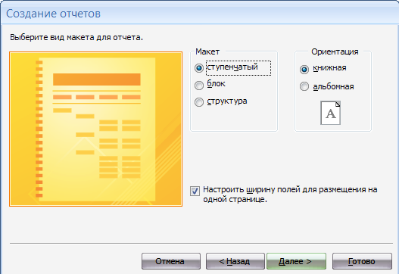

7.Следующее окно мастера предлагает выбрать стилевое оформление для отчета. Список доступных стилей представлен в правой части окна

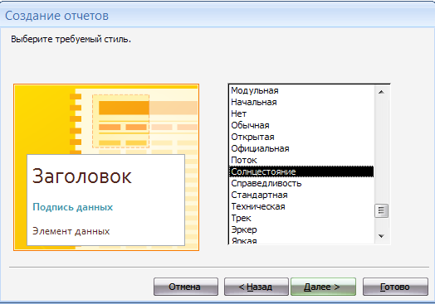

Ознакомьтесь с доступными вариантами, щелкните на подходящем, а затем – на кнопке **Далее**

8.На заключительном этапе мастер предлагает указать заголовок для отчета. Введите в соответствующее текстовое поле заголовок - **Заказы зарегистрированных покупателей**. Примите предложенную по умолчанию опцию Просмотреть отчет и щелкните на кнопке**Готово**.

*Мастер создает отчет с учетом всех указанных настроек и открывает его в режиме****Предварительного просмотра***

***Наиболее сложным является подготовка отчета с помощью Конструктора. Пользователь, вначале подготовив и сохранив отчет с помощь Мастера, в дальнейшем может в окне Конструктора изменить расположение элементов отчета, удалить некоторые элементы, изменить или отредактировать надписи и т.д.***

***Настройка отчетов в режиме Конструктора***

1. Создайте отчет в режиме конструктора на основе полей таблицы **Товары**.

2.Ознакомьтесь со структурой отчета:

* *Заголовок отчета*: содержит информацию общего характера (надпись с названием отчета), которая печатается один раз в начале отчета
* *Верхний колонтитул*: содержит информацию, которая должна выводиться вверху каждой страницы отчета (номера страниц, дата)
* *Заголовок группы*: содержит такие данные, как заголовок группы, итоговые значения для группы
* *Область данных*: содержит фактические данные из полей таблиц
* *Нижний колонтитул*: выводится информация, которая должна присутствовать на каждой печатаемой странице (номер страницы отчета, дата)
* *Примечание отчета*: содержит сведения, которые должны быть распечатаны один раз в конце отчета, сразу за нижним колонтитулом последней страницы (текущая дата, итоговые значения по всем данным отчета, текст заключения, краткая информация о разработчиках отчета

3.Сделайте доступной группу **Элементы управления** и область **Список полей** (кнопка**Добавить поля** группа **Сервис**)

4.Выведите на экран разделы **Заголовок отчета** и **примечание отчета** (кнопка **Заголовок/примечание отчета** группа **Отображение** вкладка **Упорядочить**

***Добавление нумерации страниц и даты***

1.Команда **Номер страницы** hello_html_m6726aef.png группа **Элементы управления** открывает диалоговое окно**Номера страниц**, опции которого позволяют указать формат номера, месторасположение счетчика страниц, способ выравнивания.

2. Команда **Дата и время** hello_html_76dc998a.png открывает диалоговое окно **Дата и время**, в которой можно выбрать подходящий формат даты и/или времени, установив флажки соответствующих опций

***Форматирование отчетов***

1.Примените к созданному отчету средство **Автоформат**, щелкнув на кнопке **Автоформат** вкладка **Формат**

2.Примените выравнивание текста hello_html_m335a9614.png

3.Добавьте в отчет рисунок с помощью кнопки **Эмблема** группы **Элементы управления *Упражнение***

***Режим предварительного просмотра и печать отчетов***

Созданный отчет отображается в специальном режиме Предварительный просмотр.

Этот режим позволяет увидеть все элементы в том виде, в котором они появятся на бумаге

В этом режиме становятся доступны следующие группы элементов

hello_html_m106ed40f.png

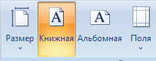

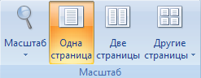

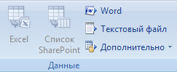

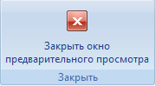

Примените инструменты к созданному отчету

***Изучение диалогового окна Параметры страницы***

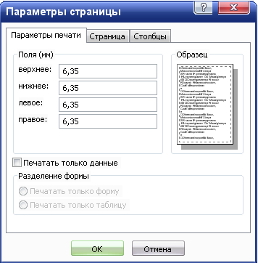

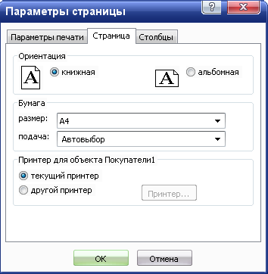

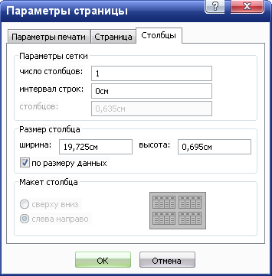

***Печать отчета***

1.Если необходимо сразу направить отчет на печать, применяя текущие установки принтера, щелкните на кнопке Печать hello_html_76fe52f0.png панели быстрого доступа.

2. Чтобы настроить параметры печати выберите команду **Печать** группы **Печать**

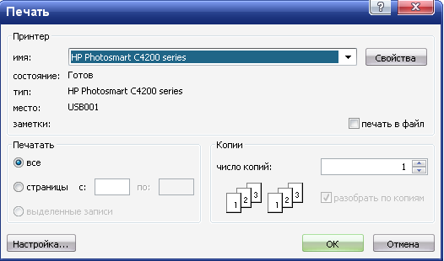

Группа опций этого окна позволяет выбрать другой принтер, если он подключен, изменить настройки печати текущего принтера, щелкнув на кнопке **Свойства**. Кроме того, можно указать диапазон печатаемых страниц и количество копий. Закончив настройку, щелкните на кнопке **ОК**, чтобы распечатать отчет

**Контрольные вопросы:**

1. Что такое ОТЧЕТ как объект БД?
2. Назовите способы создания отчетов в MS Access?
3. Краткая характеристика этапов создания отчета с помощью Мастером отчетов.
4. Способы настройки отчета в режиме Конструктора
5. Правила предварительного просмотра отчета и вывод его на печать

**Практическая работа №24**

**1.Тема:** Поиск информации в Интернете, по ключевым словам.

**2.Цель   занятия**:    научится с помощью поисковых систем искать информацию по ключевым словам

**3.Продолжительность занятия**: \_1,5\_\_ часа.

**4.Материалы, оборудование, ТСО, программное обеспечение, оснащение, раздаточный материал:** Компьютер, интернет, Операционная система Windows, , инструкционная карта по проведению практического занятия

**5**.**Литература**,**информационное обеспечение:** Горхберг Г.С. Информационные технологии/ учебник для студ.учреждений сред. проф. образования / Г.С.Гохберг, А.А. Короткий - М.: Издательский центр «Академия», 320с.Свиридова М.Ю.Информационные технологии в офисе. Практические упражнения Учебное пособие для нач.проф. образования/ М.Ю. Свиридова - - М.: Издательский центр «Академия», 320с.

**6.Методические рекомендации по выполнению работы:** изучите краткие теоретические и учебно-методические материалы по теме практического занятия. При выполнении работы соблюдайте последовательность действий.

**7.Порядок выполнения работы:**

**Задание №1.**

1. Загрузите Интернет.
2. С помощью строки поиска найдите каталог ссылок на государственные образовательные порталы.
3. Выпишите электронные адреса шести государственных образовательных порталов и дайте им краткую характеристику. Оформите в виде таблицы:

|  |  |  |  |
| --- | --- | --- | --- |
| № | Название портала | Электронный адрес портала | Характеристика портала |
|  |  |  |  |
|  |  |  |  |
|  |  |  |  |
|  |  |  |  |
|  |  |  |  |
|  |  |  |  |

**Задание №2.**

1. Откройте программу Enternet Explorer.
2. Загрузите страницу электронного словаря Promt – [www.ver-dict.ru](http://www.ver-dict.ru/).
3. Из раскрывающегося списка выберите ***Русско-английский словарь (Русско-Немецкий)***.
4. В текстовое поле ***Слово для перевода*:** введите слово, которое Вам нужно перевести.
5. Нажмите на кнопку ***Найти***.
6. Занесите результат в следующую таблицу:

|  |  |  |
| --- | --- | --- |
| Слово | Русско-Английский | Русско-Немецкий |
| Информатика |  |  |
| Клавиатура |  |  |
| Программист |  |  |
| Монитор |  |  |
| Команда |  |  |
| Винчестер |  |  |
| Сеть |  |  |
| Ссылка |  |  |
| Оператор |  |  |

**Задание №3.**

1. Загрузите страницу электронного словаря– [www.efremova.info](http://www.efremova.info/).
2. В текстовое поле ***Поиск по словарю*:** введите слово, лексическое значение которого Вам нужно узнать.
3. Нажмите на кнопку ***Искать***. Дождитесь результата поиска.
4. Занесите результат в следующую таблицу:

|  |  |
| --- | --- |
| Слово | Лексическое значение |
| Метонимия |  |
| Видеокарта |  |
| Железо |  |
| Папирус |  |
| Скальпель |  |
| Дебет |  |

**Задание №4.** С помощью одной из поисковых систем найдите информацию и занесите ее в таблицу:

|  |  |  |
| --- | --- | --- |
| Личности 20 века | | |
| Фамилия, имя | Годы жизни | Род занятий |
| Джеф Раскин |  |  |
| Лев Ландау |  |  |
| Юрий Гагарин |  |  |

**Задание №5.** Заполните таблицу, используя поисковую систему Яндекс: www.yandex.ru.

|  |  |  |  |
| --- | --- | --- | --- |
| Слова,  входящие в запрос | Структура запроса | Количество найденных страниц | Электронный адрес первой найденной ссылки |
| Информационная  система | Информационная! Система! |  |  |
| Информационная + система |  |  |
| Информационная - система |  |  |
| «Информационная система» |  |  |
| Персональный  компьютер | Персональный компьютер |  |  |
| Персональный & компьютер |  |  |
| $title (Персональный компьютер) |  |  |
| $anchor (Персональный компьютер) |  |  |

**Задание** **№6.**Произвести поиск сайтов в наиболее популярных поисковых системах общего назначения в русскоязычном Интернете (Рунете).

1. Произведите поиск в поисковой системе Яndex. Откройте поисковый сервер [www.google.ru](http://www.google.ru/). В поле поиска задайте «Энциклопедии», нажмите кнопку ***Найти***.
2. Сузьте круг поиска и найдите информацию, например, об управлении финансами (в поле поиска введите «Управление финансами»). Сравните полученные результаты с предыдущим поиском.
3. Введите одно слово «Финансы» в поле поиска. Отличается ли результат от предыдущего поиска? Попробуйте поставить перед поисковой системой задачу найти информацию о какой-нибудь конкретной валюте, предположим «Доллар». Сравните результаты поиска.
4. Произведите поиск картинок и фотографий в поисковой системе Яndex. В поле поиска наберите по-английски «Dollar» и укажите категорию поиска «Картинки». Запрос «Dollar» найдет в Интернете картинки, в имени которых встречается слово «Dollar». Высока вероятность того, что эти картинки связаны с финансами.

**Контрольные вопросы**

1. Что понимают под поисковой системой?
2. Перечислите популярные
3. Русскоязычные поисковые системы.
4. Что такое ссылка и как определить, является ли элемент страницы ссылкой
5. Возможно ли копирование сведений с одной Web-страницы на другую?
6. Каким образом производится поиск картинок и фотографий в поисковых системах Интернет?

**Практическая работа №25**

**1.Тема:** Введение в HTML. Начало web- конструирования. Составление простой web -странички

**2.Цель   занятия**:    научится овладению    навыками простой web -странички

**3.Продолжительность занятия**: \_1,5\_\_ часа.

**4.Материалы, оборудование, ТСО, программное обеспечение, оснащение, раздаточный материал:** Компьютер,Интернет, Операционная система Windows, инструкционная карта по проведению практического занятия

**5**.**Литература**,**информационное обеспечение:** Горхберг Г.С. Информационные технологии/ учебник для студ.учреждений сред. проф. образования / Г.С.Гохберг, А.А. Короткий - М.: Издательский центр «Академия», 320с.Свиридова М.Ю.Информационные технологии в офисе. Практические упражнения Учебное пособие для нач.проф. образования/ М.Ю. Свиридова - - М.: Издательский центр «Академия», 320с.

**6.Методические рекомендации по выполнению работы:** изучите краткие теоретические и учебно-методические материалы по теме практического занятия. При выполнении работы соблюдайте последовательность действий.

**7.Порядок выполнения работы:**

Цель работы: формирование навыков использования основных тэгов языка HTML при создании Web-сайта в текстовом редакторе Блокнот.

***Описание сайта***

Web-сайт состоит из 5 связанных гиперссылками страниц:

1. Титульная страница «Времена года» - файл index.htm;
2. «Зима» – файл winter.htm;
3. «Весна» – файл spring.htm;
4. «Лето» – файл summer.htm;
5. «Осень» – файл autumn.htm.

Описание работы

Часть 1

Создание страницы “Зима”

Скопировать папку “Времена года” в личную папку.

Запустить приложение Блокнот. Создать html-код страницы “Зима”, опираясь на изученный ранее материал (конспект, текст параграфа).

Разместить на странице теги, определяющие страницу в целом.

Введите заголовок первого уровня “Времена года” и заголовок второго уровня “Зима”. Отцентрируйте заголовки.

Выполните отбивку заголовков прямыми линиями. Цвет первого заголовка – черный, цвет второго – синий.

Сохранить файл в папке “Времена года”:

установите тип файлов – “Все файлы”, укажите имя файла – winter.htm.

Просмотрите страницу в браузере.

Установите фоновый цвет страницы (голубой, bgcolor="ccccff").

Поместите рисунок, выравнивая его по правому краю документа.

Поместите стихотворение, выравнивая его по левому краю страницы. Каждую строку оформите отдельным абзацем, строфы отделите пустой строкой.

Создайте панель навигации по сайту.

Сохраните файл. Просмотрите страницу в браузере. Она должна иметь вид, соответствующий образцу.

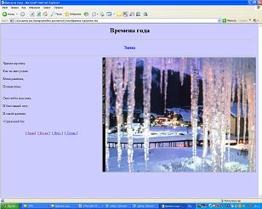Код страницы:

<HTML>

<HEAD>

<TITLE> Времена года </TITLE>

</HEAD>

<body bgcolor="ccccff">

<H1 ALIGN="center"> Времена года </H1>

<HR>

<FONT COLOR="blue">

<H2 ALIGN="center"> Зима </H2>

</FONT>

<HR>

<IMG SRC="zima.jpg" ALT="Зима" ALIGN="right">

<P ALIGN="left"> Чудная картина, </P>

<P> Как ты мне родна: </P>

<P> Белая равнина, </P>

<P> Полная луна, </P>

<BR>

<P> Свет небес высоких, </P>

<P> И блестящий снег, </P>

<P> И саней далеких </P>

<P> Одинокий бег. </P>

<BR>

<P ALIGN="center">

[<A HREF="winter.htm"> Зима</A>] &nbsp

[<A HREF="spring.htm"> Весна </A>] &nbsp

[<A HREF="summer.htm"> Лето </A>] &nbsp

[<A HREF="autumn.htm"> Осень </A>] &nbsp

</P>

</body>

</HTML>

Часть 2

Создание страницы “Весна”

Запустить приложение Блокнот. Создать html-код страницы “Весна”.

Заголовки и их отбивку выполнить аналогично странице “Зима”, цвет второго заголовка – зеленый.

Цвет фона – бирюзовый (bgcolor="00ffcc").

Стихи разместить аналогично странице “Зима”, начертание символов определить как полужирный курсив.

Рисунок разместить аналогично странице “Зима”, установив размеры изображения по вертикали и горизонтали: 450 на 600 пикселей.

Сохранить файл в папке “Времена года”. Указать тип файлов – “Все файлы”. Указать имя файла – spring.htm

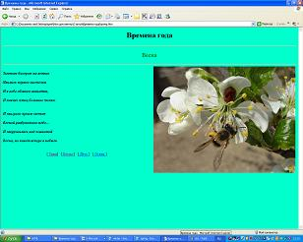Открыть файл spring.htm с помощью браузера Internet Explorer. Вид окна должен соответствовать образцу.

Код страницы:

<HTML>

<HEAD>

<TITLE> Времена года </TITLE>

</HEAD>

<body bgcolor="00ffcc">

<H1 ALIGN="center"> Времена года </H1>

<HR>

<FONT COLOR="green">

<H2 ALIGN="center"> Весна </H2>

</FONT>

<HR>

<IMG SRC="vesna.jpg" haight="450" width="600" ALT="Весна" ALIGN="right">

<P ALIGN="left">

<P><B><I>Зеленым бисером на ветках </P></B></I>

<P><B><I>Явились первые листочки</P></B></I>

<P><B><I>И в небе облаков виньетки,</P></B></I>

<P><B><I>И певчих птиц большие точки.</P></B></I>

<BR>

<P><B><I>И заиграло ярким светом</P></B></I>

<P><B><I>Весной разбуженное небо…</P></B></I>

<P><B><I>И закружилась над планетой</P></B></I>

<P><B><I>Весна, но канет вскоре в небыль</P></B></I>

<BR>

<P ALIGN="center">

[<A HREF="winter.htm"> Зима</A>] &nbsp

[<A HREF="spring.htm"> Весна </A>] &nbsp

[<A HREF="summer.htm"> Лето </A>] &nbsp

[<A HREF="autumn.htm"> Осень </A>] &nbsp

</P>

</body>

</HTML>

Часть 3

Создание страницы “Лето”

Запустить приложение Блокнот. Создать html-код страницы “Лето”.

Заголовки и их отбивку выполнить аналогично, цвет заголовков – черный.

Разместить объекты на странице, согласно образцу. Цвет фона – зеленый (bgcolor="00cc66").

Сохранить файл в папке “Времена года”. Указать тип файлов – “Все файлы”. Указать имя файла – summer.htm.

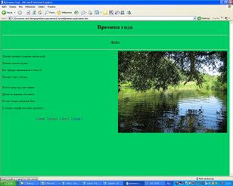Открыть файл summer.htm с помощью браузера Internet Explorer. Вид окна должен соответствовать образцу.

Код страницы:

<HTML>

<HEAD>

<TITLE> Времена года </TITLE>

</HEAD>

<body bgcolor="00cc66">

<H1 ALIGN="center"> Времена года </H1>

<HR>

<FONT COLOR="black">

<H2 ALIGN="center"> Лето </H2>

</FONT>

<HR>

<IMG SRC="leto.jpg" haight="450" width="600" ALT="Лето" ALIGN="right">

<P ALIGN="left">

<P>Лениво дышит полдень мглистый, </P>

<P>Лениво катится река, </P>

<P>И в тверди пламенной и чистой </P>

<P>Лениво тают облака.</P>

<BR>

<P>И всю природу, как туман, </P>

<P>Дремота жаркая объемлет, </P>

<P>И сам теперь великий Пан </P>

<P>В пещере нимф покойно дремлет.</P>

<BR>

<P ALIGN="center">

[<A HREF="winter.htm"> Зима</A>] &nbsp

[<A HREF="spring.htm"> Весна </A>] &nbsp

[<A HREF="summer.htm"> Лето </A>] &nbsp

[<A HREF="autumn.htm"> Осень </A>] &nbsp

</P>

</body>

</HTML>

Часть 4

Создание страницы “Осень”

Запустить приложение Блокнот. Создать html-код страницы “Осень”.

Заголовки и их отбивку выполнить аналогично, цвет первого заголовка – черный, второго – коричневый оттенок #993300.

Разместить объекты на странице, согласно образцу. Цвет фона – желтый (bgcolor="ffcc66").

Сохранить файл в папке “Времена года”. Указать тип файлов – “Все файлы”. Указать имя файла – autumn.htm.

Открыть файл autumn.htm с помощью браузера Internet Explorer. Вид окна должен соответствовать образцу.

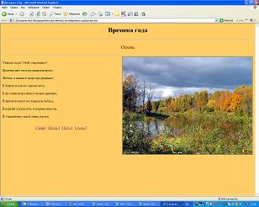 Код страницы:

<HTML>

<HEAD>

<TITLE> Времена года </TITLE>

</HEAD>

<body bgcolor="ffcc66">

<H1 ALIGN="center"> Времена года </H1>

<HR>

<FONT COLOR="993300">

<H2 ALIGN="center"> Осень </H2>

</FONT>

<HR>

<IMG SRC="osen.jpg" ALT="Осень" ALIGN="right">

<P ALIGN="left">

<P> Унылая пора! Очей очарованье! </P>

<P>Приятна мне твоя прощальная краса – </P>

<P>Люблю я пышное природы увяданье, </P>

<P>В багрец и золото одетые леса, </P>

<P>В их сенях ветра шум и свежее дыханье, </P>

<P>И мглой волнистою покрыты небеса,</P>

<P>И редкий солнца луч, и первые морозы, </P>

<P>И отдалённые седой зимы угрозы.</P>

<BR>

<P ALIGN="center">

[<A HREF="winter.htm"> Зима</A>] &nbsp

[<A HREF="spring.htm"> Весна </A>] &nbsp

[<A HREF="summer.htm"> Лето </A>] &nbsp

[<A HREF="autumn.htm"> Осень </A>] &nbsp

</P>

</body>

</HTML>

Часть 5

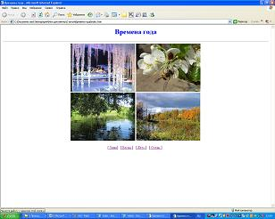Создание титульной страницы

Запустить приложение Блокнот. Создать html-код титульной страницы.

Поместить заголовок первого уровня “Времена года”, выравнивание – по центру, цвет заголовка – синий.

Выполнить отбивку заголовка прямой линией.

Поместить таблицу из 2 строк и двух столбцов. Задать ширину границ – 3 пункта, размер ячеек 300 на 200 пикселей.

Поместить в ячейки иллюстрации.

Добавить панель навигации.

Сохранить файл в папке “Времена года”. Указать тип файлов – “Все файлы”. Указать имя файла – index.htm.

Открыть файл index.htm с помощью браузера Internet Explorer. Вид окна должен соответствовать образцу.

Код страницы:

<HTML>

<HEAD>

<TITLE> Времена года </TITLE>

</HEAD>

<body>

<FONT COLOR="blue">

<H1 ALIGN="center"> Времена года </H1>

</FONT>

<HR>

<table align="center">

<tr>

<td Haight="200" width="300" border="3" >

<IMG SRC="zima.jpg" Haight="200" width="300" ALT="Зима" ALIGN="center"> </td>

<td Haight="200" width="300" border="3" >

<IMG SRC="vesna.jpg" Haight="200" width="300" ALT="Весна" ALIGN="center"> </td>

</tr>

<tr>

<td Haight="200" width="300" border="3" >

<IMG SRC="leto.jpg" Haight="200" width="300" ALT="Лето" ALIGN="center"> </td>

<td Haight="200" width="300" border="3" >

<IMG SRC="osen.jpg" Haight="200" width="300" ALT="Осень" ALIGN="center"> </td>

</tr>

</table>

<P ALIGN="center">

[<A HREF="winter.htm"> Зима</A>] &nbsp

[<A HREF="spring.htm"> Весна </A>] &nbsp

[<A HREF="summer.htm"> Лето </A>] &nbsp

[<A HREF="autumn.htm"> Осень </A>] &nbsp

</P>

</body>

</HTML>

**Практическая работа № 26**

**1.Тема:** Создание HTML- документов

**2.Цель   занятия**:    научится создавать HTML- документы

**3.Продолжительность занятия**: \_1,5\_\_ часа.

**4.Материалы, оборудование, ТСО, программное обеспечение, оснащение, раздаточный материал:** Компьютер,Интернет, Операционная система Windows, инструкционная карта по проведению практического занятия

**5**.**Литература**,**информационное обеспечение:** Горхберг Г.С. Информационные технологии/ учебник для студ.учреждений сред. проф. образования / Г.С.Гохберг, А.А. Короткий - М.: Издательский центр «Академия», 320с.Свиридова М.Ю.Информационные технологии в офисе. Практические упражнения Учебное пособие для нач.проф. образования/ М.Ю. Свиридова - - М.: Издательский центр «Академия», 320с.

**6.Методические рекомендации по выполнению работы:** изучите краткие теоретические и учебно-методические материалы по теме практического занятия. При выполнении работы соблюдайте последовательность действий.

**7.Порядок выполнения работы:**

Задание на выполнение

Создать файл с гипертекстовым документом:

Запустить редактор Блокнот, ввести текст:

Приветствую Вас на моей первой web-страничке!

Сохранить файл в созданной папке. При сохранении, в окне диалога Сохранить как… в строке Тип файла: выбрать вариант Все файлы (\*.\*) , а в строке Имя файла задать имя с расширением .htm, например 1\_name.htm (где name – ваше имя)

Закрыть документ, найти его пиктограмму в окне Мой компьютер или в окне программы Проводник.

Открыть файл. Проанализировать, с помощью какого приложения отображается файл и как выглядит введенная фраза.

Ввести теги, определяющие структуру html-документа:

С помощью контекстного меню открыть файл с помощью редактора Блокнот. Ввести приведенные ниже теги, в разделе заголовка документа (между тегами <TITLE> TITLE>) указать свою фамилию.

Фамилия

HEAD>

Приветствую Вас на моей первой web-страничке!

Сохранить документ под тем же именем, обновить его отображение в броузере (выполнить Вид/Обновить или нажать кнопку Обновить на панели инструментов). Проанализировать произошедшие изменения в отображении документа.

Отредактировать документ:

Вызвать меню браузера Вид/Просмотр HTML-кода и добавить после текста «Приветствую Вас на моей первой web-страничке!» текст подписи:

Студент группы NNN Фамилия Имя

Сохранить документ (но не закрывать) и обновить его просмотр в браузере.

Используя одиночный тег <BR>, отредактировать документ так, чтобы подпись начиналась с новой строки, а Фамилия Имя – в следующей строке. Просмотреть в браузере новый вариант.

Внимание! После каждого изменения документ нужно сохранять, а просмотр в браузере начинать с обновления загрузки документа с помощью кнопки «Обновить» на панели инструментов.

Оформить фрагменты текста с помощью стилей Заголовков:

Первую строку документа оформить стилем Заголовок 1-го уровня с помощью парного тега <H1> …H1>. Вторую строку оформить как Заголовок 6-го уровня, а третью как Заголовок 4-го уровня.

Просмотреть документ в браузере, изменяя настройку отображения шрифтов (меню Вид / Размер шрифта / Самый крупный, Средний, Мелкий и Самый мелкий).

Поменять стиль оформления первой строки на Заголовок 2 уровня, второй строки - на Заголовок 5 уровня, последней строки - на Заголовок 3-го уровня.

Выполнить форматирование шрифта:

После строки Фамилия Имя добавить еще одну строку текста

Нас утро встречает прохладой

Оформить фразу по приведенному ниже образцу.



В слове УТРО все буквы должны иметь разные цвета. В слове ПРОХЛАДОЙ оформить буквы ПРО – красным цветом, ОЙ – синим.

Оформить строку с подписью (Студент группы NNN Фамилия Имя) курсивом, размер шрифта задать относительным изменением. Использовать теги <FONT SIZE=«+2»> и <I>

Просмотреть полученный документ в браузере.

Выполнить форматирование абзацев:

Создать новый документ 2\_name.htm, сохранить его в той же рабочей папке.

Ввести текст (использовать копирование текста из документа 1\_name.htm):

Фамилия

HEAD>

Приветствую Вас на моей второй web-страничке! <BR> Монолог Гамлета

Выровнять текст по центру.

Ввести текст:

Быть иль не быть - вот в чем вопрос. Что благороднее: сносить удары неистовой судьбы - иль против моря невзгод вооружиться, в бой вступить. И все покончить разом..

Оформить выравнивание абзаца по ширине.

Ограничить абзац горизонтальными разделительными линиями сверху и снизу, используя тег <HR>.

Скопировать монолог и разбить его на абзацы. Выровнять по центру.

Быть иль не быть - вот в чем вопрос.

Что благороднее: сносить удары

Неистовой судьбы - иль против моря

Невзгод вооружиться, в бой вступить

И все покончить разом...

Сохранить документ.

Просмотреть документ в окне броузера, изменяя размер окна.

Выполнить оформление списков:

Создать новый документ 3\_name.htm, сохранить его в той же рабочей папке жесткого диска.

Ввести текст:

Фамилия

HEAD>

Приветствую Вас на моей третьей web-страничке!

Дополнить текст документа (между тегами …) следующим текстом:

Я знаю как оформлять:

Шрифты,Заголовки,Абзацы

Оформить три последние строки как список нумерованный. Для этого использовать следующую конструкцию тегов:

<OL>

<LI> Шрифты, LI>

<LI> Заголовки, LI>

<LI> Абзацы LI>

OL>

Поменять оформление списка на список маркированный. Использовать теги <UL>, UL>

Создать «смешанный» список:

Я знаю как оформлять:

Шрифты

Размер

Цвет

Гарнитуру

Индексы

Заголовки

От 1-го до 6-го уровня

Абзацы

Выравнивание

Разрыв строк внутри абзаца

С использованием переформатирования.

Предъявить результаты работы преподавателю.

Таблица основных тегов HTML-документа. Теги форматирования шрифта и абзаца

Назначение

Вид тегов

Примечание

Общая структура документа HTML

Тип документа

<HTML>HTML>

Начало и конец документа

Имя документа

<HEAD>HEAD>

Не отображается броузером

Заголовок

Содержимое строки заголовка окна броузера

Тело документа

Содержимое WEB-страницы

Структура содержания документа

Внутренние заголовки различного уровня

<H№> текст H№>

Где № – номер уровня заголовка (от 1 до 6). Например, <H1>…H1> - заголовок 1-го уровня.

Заголовок с выравниванием

текст №>

LEFT - по левому краю,

CENTER - по центру,

RIGHT - по правому краю.

Форматирование абзацев

Создание абзаца (параграфа)

<P> текст P>

Абзацы отделяются двойным межстрочным интервалом

Перевод строки внутри абзаца

<BR>

Одиночный тег

Выравнивание абзаца

текст

текст

текст

текст

LEFT - по левому краю

CENTER - по центру

RIGHT - по правому краю

JUSTIFY – по ширине

Разделительная горизонтальная линия между абзацами

Одиночный тег. «?» - толщина линии в пикселях. Толщину линии можно не указывать.

Форматирование шрифта

Жирный

<B> текст B>

Жирный

Курсив

<U> Подчеркнутый U>

<S> ПеречеркнутыйS>

<SUP> Верхний индексSUP>

<SUB> Нижний индексSUB>

Курсив

текст

Подчеркнутый

<U> текст U>

Перечеркнутый

текст

Увеличенный размер

текст

Уменьшенный размер

текст

Верхний индекс

<SUP> текст SUP>

Нижний индекс

<SUB> текст SUB>

Размер шрифта

текст

?- значения от 1 до 7 или относительное изменение (например, +2)

Базовый размер шрифта

<BASEFONT SIZE=«?»>

Одиночный тег

? – размер от 1 до 7; по умолчанию равен 3 и задается для всего документа в целом

Гарнитура шрифта

<FONT FASE=«название1, название2, …»> текст FONT>

Текст оформляется первым, установленным на компьютере шрифтом из списка названий

Цвет шрифта

текст

Цвет задается либо ключевым словом, либо шестнадцатеричным кодом с символом #

RED –красный, #FF0000 – шестнадцатеричный код – красного цвета

Создание списков

Нумерованный

<OL>элементы спискаOL>

<OL>

<LI>Элемент списка 1 LI>

<LI>Элемент списка 2LI>

<LI>Элемент списка 3LI>

OL>

Маркированный

<UL> элементы списка UL>

Элемент списка

<LI> элементы списка LI>

**Практическая работа № 27**

**1.Тема:** Обзор социальных систем и коммуникационных сетей. Состав автоматизированных систем, виды автоматизированных систем.

**2.Цель   занятия**:    Научится получить представление об автоматических и автоматизированных системах управления в технической сфере деятельности.

**3.Продолжительность занятия**: \_1,5\_\_ часа.

**4.Материалы, оборудование, ТСО, программное обеспечение, оснащение, раздаточный материал:** Компьютер, Интернет, Операционная система Windows, инструкционная карта по проведению практического занятия

**5**.**Литература**,**информационное обеспечение:** Горхберг Г.С. Информационные технологии/ учебник для студ.учреждений сред. проф. образования / Г.С.Гохберг, А.А. Короткий - М.: Издательский центр «Академия», 320с.Свиридова М.Ю.Информационные технологии в офисе. Практические упражнения Учебное пособие для нач.проф. образования/ М.Ю. Свиридова - - М.: Издательский центр «Академия», 320с.

**6.Методические рекомендации по выполнению работы:** изучите краткие теоретические и учебно-методические материалы по теме практического занятия. При выполнении работы соблюдайте последовательность действий.

**7.Порядок выполнения работы:**

Задание №1.

Изучить теоретические сведения по теме.

Теоретические сведения.

Управление - важнейшая функция, без которой немыслима целенаправленная деятельность любой социально-экономической, организационно-производственной системы (предприятия, организации, территории).

Систему, реализующую функции управления, называют системой управления. Важнейшими функциями, реализуемыми этой системой, являются прогнозирование, планирование, учет, анализ, +контроль и регулирование.

Информационный процесс — процесс получения, создания, сбора, обработки, накопления, хранения, поиска, распространения и использования информации.

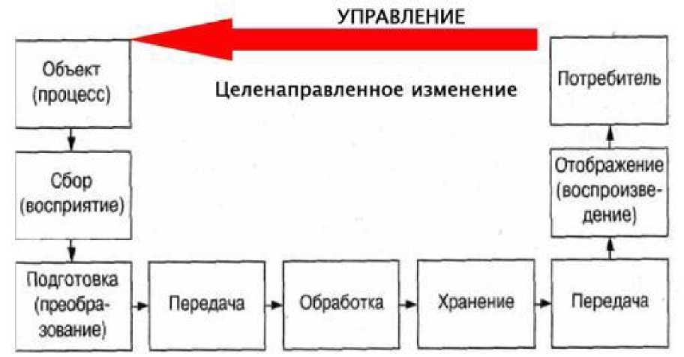

Информационные системы - системы, в которых происходят информационные процессы.

Если поставляемая информация извлекается из какого-либо процесса (объекта), а выходная применяется для целенаправленного изменения того же самого объекта, то такую информационную систему называют системой управления.

Виды систем управления: ручные, автоматизированные (человеко­машинные), автоматические (технические).

Автоматизированная система управления или АСУ — комплекс аппаратных и программных средств, предназначенный для управления различными процессами в рамках технологического процесса, производства, предприятия. АСУ применяются в различных отраслях промышленности, энергетике, транспорте и т. п. Термин автоматизированная, в отличие от термина автоматическая подчёркивает сохранение за человеком-оператором некоторых функций, либо наиболее общего, целеполагающего характера, либо не поддающихся автоматизации.

Автоматизированная система управления технологическим процессом (АСУ ТП) — это комплекс программных и технических средств,

предназначенный для автоматизации управления технологическим оборудованием на предприятиях.

Под АСУ ТП обычно понимается комплексное решение, обеспечивающее автоматизацию основных технологических операций на производстве в целом или каком-то его участке, выпускающем относительно завершенный продукт. Здесь важно сделать акцент на слове «автоматизированная». Под этим подразумевается, что система управления отнюдь не полностью автономна (самостоятельна), и требуется участие человека (оператора) для реализации определенных задач. Напротив, системы автоматического управления (САУ) предназначены для работы без какого-либо контроля со стороны человека и полностью автономны. Очень важно понимать эту принципиальную разницу между АСУ и САУ.

Составными частями АСУТП могут быть отдельные системы автоматического управления (САУ) и автоматизированные устройства, связанные в единый комплекс. Как правило АСУТП имеет единую систему операторского управления технологическим процессом в виде одного или нескольких пультов управления, средства обработки и архивирования информации о ходе процесса, типовые элементы автоматики: датчики, контроллеры, исполнительные устройства. Для информационной связи всех подсистем используются промышленные сети.

Автоматизированная система управления или АСУ - комплекс аппаратных и программных средств, предназначенный для управления различными процессами в рамках технологического процесса, производства, предприятия. АСУ применяются в различных отраслях промышленности, энергетике, транспорте и тому подобное.

Создателем первых АСУ в СССР является доктор экономических наук, профессор, член-корреспондент Национальной академии наук Белоруссии, основоположник научной школы стратегического планирования Николай Иванович Ведута (1913-1998). В 1962-1967гг. в должности директора Центрального научно-исследовательского института технического управления (ЦНИИТУ), являясь также членом коллегии Министерства приборостроения СССР, он руководил внедрением первых в стране автоматизированных систем управления производством на машиностроительных предприятиях. Активно боролся против идеологических PR-акций по внедрению дорогостоящих ЭВМ, вместо создания настоящих АСУ для повышения эффективности управления производством.

Важнейшая задача АСУ - повышение эффективности управления объектом на основе роста производительности труда и совершенствования методов планирования процесса управления.

Цели автоматизации управления. Обобщенной целью автоматизации управления является повышение эффективности использования потенциальных возможностей объекта управления. Таким образом, можно выделить ряд целей:

Предоставление лицу, принимающему решение (ЛПР) адекватных данных для принятия решений.

Ускорение выполнения отдельных операций по сбору и обработке данных.

Снижение количества решений, которые должно принимать ЛПР.

Повышение уровня контроля и исполнительской дисциплины.

Повышение оперативности управления.

Снижение затрат ЛПР на выполнение вспомогательных процессов.

Повышение степени обоснованности принимаемых решений.

В состав АСУ входят следующие виды обеспечений:

информационное,

программное,

техническое,

организационное,

метрологическое,

правовое,

лингвистическое.

Основными классификационными признаками, определяющими вид АСУ, являются:

сфера функционирования объекта управления (промышленность, строительство, транспорт, сельское хозяйство, непромышленная сфера и так далее);

вид управляемого процесса (технологический, организационный, экономический и так далее);

уровень в системе государственного управления, включения управление народным хозяйством в соответствии с действующими схемами управления отраслями (для промышленности: отрасль (министерство), всесоюзное объединение, всесоюзное промышленное объединение, научно­производственное объединение, предприятие (организация), производство, цех, участок, технологический агрегат).

Функции АСУ.

Функции АСУ:

планирование и (или) прогнозирование;

учет, контроль, анализ;

координацию и (или) регулирование.

Функции, выполняемые АСУ ТП.

АСУ ТП предназначается для:

повышение оперативности управления, эффективности и надежности работы автоматизированной системы;

снижение косвенных затрат на эксплуатацию удаленных объектов;

своевременное координирование действий подразделений предприятия;

обеспечение руководителей и ИТР персонала информацией, необходимой для принятия эффективных решений управления и планирования;

обеспечение оптимальных решений работы технологического оборудования;

полное протоколирование всех штатных и нештатных ситуаций, а также действий операторов АРМ.

АСУ ТП обеспечивает выполнение всех функций современных автоматизированных систем: информационно-измерительные функции;

информационно-расчетные функции; функции технологических защит и блокировок; функции автоматического регулирования; функции дистанционного управления; функции программно-логического управления; функции проверок и диагностики оборудования АСУ ТП.

Классификация систем управления по информационным функциям

Автоматические системы децентрализованного контроля и управления, в которых наблюдение за ходом технологического процесса и выполнение отдельных операций управления осуществляется с местного щита управления.

Технологический процесс производства какого-либо продукта, рассматриваемый в качестве объекта управления, в соответствии с направлением материальных и энергетических потоков разбит на отдельные участки, сформированные в цеха или отделения. При разработке систем децентрализованного контроля и управления процессом для каждого такого участка предусмотрена обособленная система управления, не связанная функционально с системами управления другими цехами и отделениями.

Системы централизованного контроля с передачей информации о процессе в центральный пункт управления (ЦПУ). При разработке этого типа систем управления вся информация о технологическом процессе от начала производства до получения конечной продукции направляется в единую систему централизованного контроля и управления, где она обрабатывается, после чего формируются управляющие воздействия.

Автоматизированные системы управления технологическим процессом (АСУ ТП), которые в зависимости от выполняемых ими информационных функций могут решать задачи вычисления технико­экономических показателей производства, задачи сбора, первичной обработки и передачи информации, задачи анализа, обобщения информации о процессе и прогнозирования протекания технологического процесса.

АСУ - человеко-машинная система, обеспечивающая автоматизированный сбор и обработку информации, необходимой для оптимизации управления в различных сферах человеческой деятельности.

АСУ ТП - АСУ для выработки и реализации управляющих воздействий на технологический объект управления в соответствии с выбранным критерием управления.

К внешним функциям АСУ ТП относятся функции контроля за текущим состоянием объекта и функции управления, которые включают в себя определение управляющих воздействий и их реализацию.

Внутренние функции АСУ ТП охватывают:

организацию связи с другими системами управления, в частности с АСУ предприятия и с другими АСУ ТП;

контроль за правильностью функционирования системы;

организацию обслуживания очередей заявок на решение задач управления на ЦВМ;

распределение загрузки отдельных узлов и блоков системы управления;

слежение за временем и отсчет временных интервалов.

Каждая АСУ ТП реализует только те функции, которые актуальны для конкретного объекта управления.

Виды АСУ:

Автоматизированная система управления технологическим процессом или АСУ ТП- решает задачи оперативного управления и контроля техническими объектами в промышленности, энергетике, на транспорте.

Автоматизированная система управления производством (АСУ П)- решает задачи организации производства, включая основные производственные процессы, входящую и исходящую логистику. Осуществляет краткосрочное планирование выпуска с учётом производственных мощностей, анализ качества продукции, моделирование производственного процесса.

Примеры:

Автоматизированная система управления уличным освещением («АСУ УО»)- предназначена для организации автоматизации централизованного управления уличным освещением.

Автоматизированная система управления наружного освещения («АСУНО»)- предназначена для организации автоматизации централизованного управления наружным освещением.

Автоматизированная система управления дорожным движением или АСУ ДД- предназначена для управления транспортных средств и пешеходных потоков на дорожной сети города или автомагистрали

Автоматизированная система управления предприятием или АСУП- Для решения этих задач применяются MRP,MRP II и ERP-системы. В случае, если предприятием является учебное заведение, применяются системы управления обучением.

Автоматическая система управления для гостиниц.

Автоматизированная система управления операционным риском- это программное обеспечение, содержащее комплекс средств, необходимых для решения задач управления операционными рисками предприятий: от сбора данных до предоставления отчетности и построения прогнозов.

Задание №2.

Ответить на контрольные вопросы:

|  |  |  |
| --- | --- | --- |
| № п/п | Вопрос | Ответ |
| 1. | Что называется управлением? |  |
| 2. | Что называется системой управления? |  |
| 3. | Какие виды систем управления существуют? |  |
| 4. | Что называется автоматизированной системой управления? |  |
| 5. | Какую задачу решают автоматизированные системы управления? |  |
| 6. | Какие цели преследуют АСУ? | — |
| 7. | Какие функции осуществляют АСУ? |  |
| 8. | Приведите примеры автоматизированных систем управления. |  |

Задание №3.

Найдите информацию об АСУ по вашей специальности. Ответ представить в виде таблицы.

|  |  |  |
| --- | --- | --- |
| Название АСУ | Назначение | Цели |
|  |  |  |

Отчет прислать преподавателю на электронную почту [oa.arefeva@kmt23.ru](mailto:oa.arefeva@kmt23.ru)

Используемая литература:

**Основная литература**

Горхберг Г.С. Информационные технологии/ учебник для студ.учреждений сред. проф. образования / Г.С.Гохберг, А.А. Короткий - М.: Издательский центр «Академия», 320с.

Свиридова М.Ю.Информационные технологии в офисе. Практические упражнения Учебное пособие для нач.проф. образования/ М.Ю. Свиридова - - М.: Издательский центр «Академия», 320с.

**Дополнительная литература**

Михеева Е.В. Практикум по информационным технологиям в профессиональной деятельности: Учеб.пособие для сред. проф. образования /Е.В. Михеева. -3-е изд., стер. –М.: «Академия», 2005. -256с. ISBN 5-7695-2516-9

Уваров В.М. Практикум по основам информатики и вычислительной техники: учеб. пособие для нач. проф. образования/ В.М. Уваров, Л.А. Силакова, Н.Е. Красникова. -4-е изд., стер. –М.: Издательский центр «Академия», 2008. -240с. ISBN 978-5-7695-5558-9.

Безручко В.Т. Практикум по курсу «Информатика». Работа в Windows 2000, Word, Excel: учеб. пособие/ В.Т. Безручко. -2-е изд., доп. и перераб. –М.: Финансы и статистика, 2005. -544с.: ил. ISBN 5-279-02569-0.

Заварыкин В.М. Основы информатики и вычислительной техники: учеб. пособие для студентов пед. институтов по физ.-мат. спец./ В.М. Заварыкин, В.Г. Житомирский, М.П. Ланчик. –М.: Просвещение, 1989. -207с.: ил. ISBN 5-09-000598-2.

**Электронные пособия и интернет-ресурсы:**

Система автоматизированного проектирования КОМПАС-3D в образовании. [Электронный ресурс].Режим доступа: <http://edu.ascon.ru>

Классификация ИС [Электронный ресурс] /Режим доступа: <http://www.itstan.ru/it-i-is/klassifikacija-informacionnyh-sistem-is.html-0>

Электронный учебник AutoCAD [Электронный ресурс] / Режим доступа: <http://www.autocad-profi.ru/3d_autocad.php>

Электронный учебник AutoCAD [Электронный ресурс] / Режим доступа: <http://on-line-teaching.com/autocad/01_start_AutoCad.html>

Агальцов В.П. ЭП Информатика и вычислительная техника. Базы данных. М.: Е-Медиа, 2004.

Сайт учителя информатики [Электронный ресурс] : Режим доступа: http://informic.ru/

Информатика в школе [Электронный ресурс] : Режим доступа: www.infoschool.narod.ru

Образовательные ресурсы Интернета – Информатика [Электронный ресурс]: Режим доступа: www.alleng.ru

Информатика, информационные технологии, [Электронный ресурс] : И.Е. Смирнова - СПб, 2010 – Режим доступа: www.infoschool.narod.ru

Информатика: учебник [Электронный ресурс]: Е.Г. Алексеев - Саранск, 2009 - Режим доступа: http://inf.e-alekseev.ru/

Информатика: практические работы [Электронный ресурс] /URL: http://ikt.rtk-ros.ru/p2aa1.html

Материалы по информатике [Электронный ресурс] /URL: http://www.metod-kopilka.ru/informatika.html

Федеральный центр информационно-образовательных ресурсов – Методические материалы [Электронный ресурс] /URL: <http://fcior.edu.ru/methods.page>